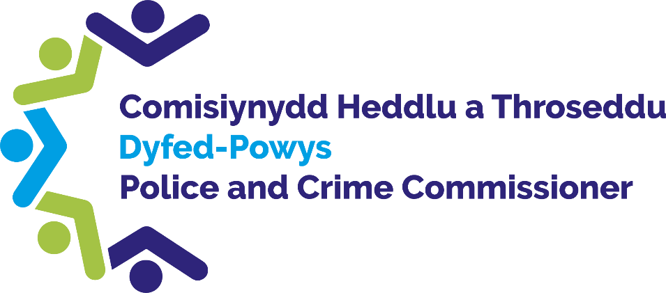

**Comisiynydd yr Heddlu a Throseddu**

**Dyfed-Powys**

**Cynllun Ariannol Tymor Canolig 2024/25 – 2028/29**

**Gan gynnwys**

1. **Cynnig Praesept**
2. **Strategaeth Cronfeydd Wrth Gefn**
3. **Strategaeth Gyfalaf**

**Ionawr 2024**



**Cynnwys**

1. Crynodeb a Chynnig Praesept Comisiynydd yr Heddlu a Throseddu
2. Cyd-destun Sefydliadol a Gweithredol
3. Heddlu Dyfed-Powys – Cyd-destun Ariannu a Phraesept yr Heddlu
4. Sylfaen y Dreth Gyngor
5. Tirwedd Economaidd
6. Setliad Ariannu'r Heddlu 2024/25 a'r Cyd-destun Cenedlaethol
7. Capio’r Dreth Gyngor/Refferendwm – Cymru yn erbyn Lloegr
8. Heddlu Dyfed-Powys – Cyd-destun Ariannol 2023/24
9. Cynllun Gweithlu
10. Proses y Gyllideb a Gofyniad Cyllideb 2024/25
11. Cyllideb Tymor Canolig a Rhagolygon
12. Cynllun Arbedion / Lleihau Costau ar gyfer y Dyfodol ac Adolygiad yr Heddlu
13. Cynllun Buddsoddi Cyfalaf
14. Effaith ar Gronfeydd Wrth Gefn
15. Crynodeb Ariannol Tymor Canolig
16. Adran 25 a Risg Cyllidebol
17. Ymgynghoriad Cyhoeddus a Barn
18. Casgliad

**Atodiadau**

1. Cyllideb 2024/25 – 2028/29
2. Adran 25 Adroddiad y Prif Swyddogion Cyllid
3. Asesiad Risg o Gyllidebau Materol
4. Strategaeth Cronfeydd Wrth Gefn
5. Cronfeydd wrth gefn 2023/24 – 2029/30
6. Strategaeth Gyfalaf
7. Rhaglen Gyfalaf 2023/24 – 2032/33
8. **Crynodeb Comisiynydd yr Heddlu a Throseddu a Chynnig Praesept** 
   1. Braint yw cael fy ethol yn Gomisiynydd yr Heddlu a Throseddu (CHTh) ac rwyf wedi gweithio’n helaeth i ddatblygu perthynas waith agos gyda holl gymunedau’r ardal ddaearyddol eang a wasanaethir gan Heddlu Dyfed-Powys. Mae gweithio mewn partneriaeth ar draws pedair ardal Awdurdod Unedol Sir Gaerfyrddin, Ceredigion, Sir Benfro a Phowys wedi bod ac yn parhau i fod yn flaenoriaeth i mi ac rwy'n hyderus y bydd cynnal y dull partneriaeth hwn yn arwain at well gwasanaethau i'n cymunedau.
   2. Rwy’n parhau’n ymrwymedig i roi llais cryf i’r cyhoedd wrth lunio ei wasanaeth plismona a’r system cyfiawnder troseddol ehangach yn lleol, yn rhanbarthol ac ar lefel genedlaethol.
   3. Mae etholiadau pedwerydd tymor Comisiynwyr yr Heddlu a Throseddu wedi'u hamserlennu ar gyfer 2 Mai 2024.
   4. Mae Gwasanaeth Heddlu Dyfed-Powys (Dyfed-Powys) yn rhan annatod o’n cymunedau, ac mae’r berthynas unigryw hon yn hollbwysig. Rhaid i’r cyhoedd aros wrth wraidd popeth a wnawn a phob penderfyniad a wnawn. Mae darparu sylfaen dystiolaeth ar gyfer ein gweithredoedd a’n buddsoddiadau yn bwysig a thrwy harneisio’r defnydd o dechnoleg a data i lunio ein gwasanaethau, rwy’n sicr y gellir gwneud gwelliannau pellach i sicrhau diogelwch ein hardal.
   5. Rwyf wedi gosod y cyfeiriad strategol ac wedi nodi fy mlaenoriaethau yn y Cynllun Heddlu a Throseddu cyhoeddedig ar gyfer 2021-2025. Mae'r rhain yn parhau i fod yn sail i bob agwedd ar gyflawni gweithredol a darparu gwasanaeth a chânt eu cefnogi a'u gwella ymhellach gan flaenoriaethau'r Prif Gwnstabl ar gyfer yr Heddlu.
   6. Dechreuodd Dr Richard Lewis yn ei swydd fel Prif Gwnstabl ym mis Rhagfyr 2021 ac rydym wedi parhau i gydweithio’n adeiladol i sicrhau canlyniadau cadarnhaol i gymunedau Dyfed-Powys.
   7. Cyhoeddodd Arolygiaeth Cwnstabliaeth a Gwasanaethau Tân ac Achub EF (HMICFRS) eu hasesiad diweddaraf o effeithiolrwydd, effeithlonrwydd a chyfreithlondeb yr Heddlu (PEEL) ym mis Tachwedd 2023. Er bod llawer o agweddau cadarnhaol wedi'u cydnabod yn yr adroddiad, mae meysydd o gyflenwi gweithredol lle mae angen gwelliannau. Fodd bynnag, rwyf wedi fy sicrhau bod camau sylweddol wedi'u cymryd ac yn parhau i gael eu cymryd tuag at unioni hyn ers cyfnod gwaith maes yr arolygiad. Bydd fy nghynnig praesept yn caniatáu i’r Prif Gwnstabl wneud rhywfaint o fuddsoddiad wedi’i flaenoriaethu i hybu’r gwaith o ddarparu gwasanaethau hanfodol.

* 1. Mae fy nhîm wedi cael blwyddyn brysur arall eto yn canolbwyntio ar flaenoriaethau fy Nghynllun Heddlu a Throseddu newydd, gan gyflawni amrywiaeth o gyfrifoldebau gan gynnwys mwy o weithgareddau craffu ac ymgysylltu. Mae Gwasanaethau a Gomisiynir yn parhau i adrodd am lefelau heriol o alw ac mae’n braf bod fy swyddfa wedi gallu sicrhau cyllid ychwanegol gan y Weinyddiaeth Gyfiawnder i barhau i gefnogi gwasanaethau ar lefel uwch.
  2. Un o fy nghyfrifoldebau allweddol fel eich Comisiynydd yr Heddlu a Throseddu (Comisiynydd) yw gosod y praesept bob blwyddyn. Y praesept hwn yw swm y trethiant a godir drwy drethdalwyr lleol i gefnogi gwasanaethau plismona. Wrth wneud hynny, ystyriaf sawl ffactor gwahanol gan gynnwys gofyniad y Prif Gwnstabl o ran adnoddau yn y dyfodol, lefel y cronfeydd wrth gefn, adborth gan drigolion ardal Dyfed-Powys a chynlluniau ar gyfer buddsoddi mewn seilwaith.
  3. Mae’r trefniadau statudol a sefydlwyd o dan Ddeddf Diwygio’r Heddlu a Chyfrifoldeb Cymdeithasol 2011 yn datgan:
     + Rhaid i mi hysbysu’r Panel Heddlu a Throseddu o’m praesept arfaethedig erbyn 1 Chwefror.
     + Rhaid i'r Panel Heddlu a Throseddu adolygu'r praesept arfaethedig erbyn 8 Chwefror.
     + Os bydd y Panel Heddlu a Throseddu yn rhoi feto ar y praesept arfaethedig, rhaid i mi hysbysu’r Panel Heddlu a Throseddu o’m praesept diwygiedig erbyn 15 Chwefror.
     + Rhaid i'r Panel Heddlu a Throseddu adolygu'r praesept diwygiedig erbyn 22 Chwefror.
     + Rhaid i mi osod praesept erbyn 1 Mawrth.
  4. Mae'r Prif Gwnstabl yn parhau i adrodd ar berfformiad ariannol yn fisol drwy'r Bwrdd Plismona ac yn chwarterol drwy Fwrdd Atebolrwydd yr Heddlu. Mae rheolaeth ariannol a chynllunio ariannol tymor canolig yn cael eu goruchwylio gan y Bwrdd Cyllid a Strategaeth. Mae fy Mhrif Swyddog Cyllid yn parhau i weithio'n agos ac yn adeiladol gyda'r Cyfarwyddwr Cyllid a'r tîm Cyllid Corfforaethol.
  5. Mae trafodaethau manwl wedi bod yn mynd rhagddynt drwy gydol 2023/24 mewn perthynas â rheolaeth ariannol yn ystod y flwyddyn a'r Cynllun Ariannol Tymor Canolig (CATC). Mae'r rhain wedi'u cynnal o fewn y strwythur llywodraethu ffurfiol, yn ogystal â chyfres o gyfarfodydd praesept a CATC rhyngof i, y Prif Gwnstabl, y Cyfarwyddwr Cyllid a'm Prif Swyddog Cyllid. Cynhaliwyd y cyfarfodydd yn ystod 2023 ar 26 Medi, 26 Hydref, 17 Tachwedd (seminar cyn cyllid), 14 Rhagfyr a 20 Rhagfyr (ar ôl setliad, a dderbyniwyd ar 14 Rhagfyr).
  6. Cynhaliodd y Prif Gwnstabl a minnau Seminar Cyllid rhithwir ar 28 Tachwedd 2023 ar gyfer aelodau’r Panel Heddlu a Throseddu, y Cydbwyllgor Archwilio ac Archwilio Cymru. Pwrpas y digwyddiad oedd cyfle i'r Heddlu gyflwyno crynodeb o'r amgylchedd gweithredol y maent yn gweithio ynddo a'r effaith y mae hyn yn ei gael ar eu lefelau galw a'r gofynion adnoddau dilynol ar gyfer 2024/25 a thu hwnt.
  7. Roedd y seminar hefyd yn ymdrin â’r camau a gymerwyd hyd yn hyn wrth baratoi cyllideb 2024/25 a’r sefyllfa ddangosol ddrafft, gan gynnwys tybiaethau cyllidebol, pwysau, cyd-destun cyllido, arbedion, mesurau effeithlonrwydd a’r gofynion buddsoddi sylweddol sydd eu hangen yn sail i’r gwaith o ddarparu gwasanaethau plismona. Rhoddodd ein hymgynghorwyr rheoli'r trysorlys hefyd gyflwyniad ar ystod o ystyriaethau economaidd a lleol ariannol ehangach. Rhoddodd y seminar hon gyfle gwerthfawr i roi cyflwyniad ar yr heriau a’r cyd-destun gweithredol ac ariannol, sy’n effeithio ar fy nghynlluniau ar gyfer y praesept ar gyfer 2024/25.
  8. Cynhaliwyd cyfarfod hefyd gyda’r Is-grŵp Praesept Panel Heddlu a Throseddu ar 26 Medi i roi diweddariad ar gyflawniad ac effaith mesurau effeithlonrwydd/ gostyngiadau costau y cytunwyd arnynt fel rhan o gyllideb 2023/24. Cynhaliwyd cyfarfod pellach ar 13 Rhagfyr i drafod myfyrdodau ac ystyriaethau'r is-grwpiau yn codi o'r Seminar Cyllid, gyda chyfarfod dilynol ar 11 Ionawr 2024 cyn y cyfarfod Panel Heddlu a Throseddu i ystyried y cynnig Praesept ar 26 Ionawr 2024.
  9. Mae Gwasanaeth Heddlu Dyfed-Powys wedi wynebu heriau ariannol sylweddol ers 2010 oherwydd gostyngiadau sylweddol yng nghyllid y llywodraeth ganolog, etifeddiaeth goblygiadau yn deillio o benderfyniadau blaenorol, ynghyd â phwysau cost sylweddol a newidiadau parhaus yn y galw am wasanaethau plismona, yn erbyn tirwedd ariannol ac economaidd heriol iawn.

* 1. Fel y gwyddom, mae’r ychydig flynyddoedd diwethaf wedi bod yn ddigynsail am amrywiaeth o resymau, gyda 2023/24 yn parhau fel hyn gyda chyfraddau llog uchel parhaus, chwyddiant yn gostwng (ond yn ystyfnig o uchel), galwadau gweithredol sylweddol a newid sefydliadol yn deillio o newidiadau byd-eang, cenedlaethol a materion lleol.
  2. Mae effeithiau’r argyfwng costau byw yn bellgyrhaeddol ac maent hefyd wedi’u gosod yn erbyn cefndir y rhyfeloedd yn Wcrain a Gaza, ymosodiadau diweddar ar longau yn y Môr Coch, canlyniad Brexit, pandemig COVID-19 ac ansefydlogrwydd gwleidyddol parhaus, sydd oll wedi cyfrannu at dirwedd economaidd gyfnewidiol. Mae gan y rhain oblygiadau sylweddol i bob gwasanaeth cyhoeddus, gyda gwariant y llywodraeth ar lefel genedlaethol yn dal i fod mewn diffyg sylweddol er gwaethaf lefelau hanesyddol uchel o drethiant personol.
  3. Yng ngoleuni hyn ac ar ôl cydnabod maint yr heriau ariannol yn y dyfodol, cychwynnodd y Prif Gwnstabl Adolygiad o'r Heddlu yng nghanol 2022 i asesu'n feirniadol y cyfleoedd i leihau costau. Nododd yr Heddlu arbedion mawr ac uchelgeisiol o £10 miliwn dros dair blynedd, gyda £6.292 miliwn o hyn yn cael ei gyflawni yn 2023/24 drwy amrywiaeth o fentrau a newid sefydliadol. Er ei bod yn braf gweld y bydd hyn yn cael ei wireddu, bu rhai effeithiau sefydliadol gan gynnwys ôl-groniadau sy'n effeithio ar rai meysydd gwaith ac ar les swyddogion a staff yn fwy cyffredinol.
  4. Bydd yr Adolygiad Heddlu nawr yn dechrau ar ei ail gam. Bydd hyn yn canolbwyntio ar y strwythur a’r prosesau plismona gweithredol, gwelliannau cynhyrchiant ac effeithlonrwydd a nifer o brosiectau eraill gyda’r nod o wella cynhyrchiant sy’n hanfodol i gyflawni £2.2 miliwn pellach mewn arbedion yn 2024/5.
  5. Cyhoeddwyd setliad dros dro 2024/25 gan y Gweinidog Troseddau a Phlismona ar 14 Rhagfyr 2023, gyda chyllid i Gomisiynwyr yr Heddlu a Throseddu yn cynyddu hyd at £922 miliwn yn ychwanegol, gan gynnwys y rhagdybiaeth ynghylch hyblygrwydd lleol i gynyddu praesept y dreth gyngor:
  + Byddai £298 miliwn yn dod o braesept y dreth gyngor (cynnydd o £13 fesul eiddo Band D).
  + £184 miliwn o gyllid ychwanegol i gefnogi costau’r dyfarniad cyflog o 7% yn 2023/24
  + £286 miliwn i dalu'r costau ychwanegol sy'n deillio o ailbrisio pensiynau swyddogion heddlu ond a ddyrannwyd drwy grant pensiynau'r heddlu wedi'i neilltuo.
  + £83 miliwn drwy grant ychwanegol wedi'i glustnodi ar gyfer Rhaglen Uplift yr Heddlu
  + £67 miliwn i gefnogi recriwtio swyddogion ychwanegol.

* 1. Er gwaethaf y prif ffigurau a gyhoeddwyd gan y Gweinidog, roedd yn amlwg ar unwaith na fyddai hyn yn darparu ar gyfer y chwyddiant cyflogau a phrisiau ehangach, y beichiau nas rhagwelwyd ac yn ymdrin â’r galwadau am wasanaethau sydd wedi’u cydnabod yn genedlaethol. Mae arolygon cyllidebol wedi nodi codiadau chwyddiant o £639 miliwn ac ynghyd â thwf a phwysau gwasanaethau wedi dod i gyfanswm o bron i £1 biliwn yn genedlaethol.
  2. Mae setliad 2024/25 ar gyfer Dyfed-Powys yn £7.948 miliwn neu 12.4% yn uwch na setliad gwreiddiol 2023/24 fel y dangosir yn y tabl isod.

**Tabl 1: Setliad Grant 2024/25**

|  |  |  |  |  |  |  |
| --- | --- | --- | --- | --- | --- | --- |
| **Elfen Ariannu** | Gwreiddiol 23/4 (£ miliwn) | Ychwanegol 23/4 (£ miliwn) | Diwygiedig 23/4 (£ miliwn) | Setliad Dros Dro 24/5 (£ miliwn) | Cynnydd ers y 23/4 Gwreiddiol  (£ miliwn) | % Cynnydd ers y 2023/4 Gwreiddiol |
| Grantiau Craidd | 60.896 | +2.337 | 63.233 | 64.538 | +3.642 | 6.0 |
| Uplift Gweithredol | 1.948 |  | 1.948 | 3.010 | +1.062 | 54.5 |
| Grant Pensiynau | 1.303 |  | 1.303 | 4.067 | +2.764 | 212.1 |
| **Setliad** | **64.147** | **+2.337** | **66.484** | **72.095** | **+7.468** | **11.6** |
| Grant Uplift Ychwanegol (10) | 0.000 |  | 0.000 | 0.480 | +0.480 |  |
| **Cyfanswm** | **64.178** | **+2.337** | **66.484** | **72.575** | **+7.948** | **12.4** |

* 1. Mae’r cynnydd mewn grantiau heb eu neilltuo yn £3.642 miliwn neu 6% yn fwy na’r gyllideb wreiddiol ar gyfer 2023/4, gyda’r elfennau ariannu ychwanegol angen eu paru yn erbyn gwariant ychwanegol ar gyfer pensiynau a chostau Uplift Swyddogion yr Heddlu. O ran y cyllid ychwanegol sydd ar gael i gefnogi cynnydd yng nghyllideb 2024/5, gellir nodi’r canlynol.
* Y cynnydd grant craidd / heb ei neilltuo sydd ar gael i fodloni pwysau ychwanegol ar gyllideb 2024/5 yw £1.305 miliwn neu 2.1%.
* Mae grant Penodol Rhaglen Uplift £1.062 miliwn/54.5% yn uwch na 2023/24 i gefnogi swyddogion o dan Raglen Uplift yr Heddlu. Roedd y cyllid hwn yn unol â’r £150 miliwn a addawyd yn genedlaethol fel rhan o’r adolygiad o wariant, er ei fod wedi’i ragweld fel cyllid craidd ac nid grant penodol ychwanegol. Disgwylir y telerau ac amodau diwygiedig, ond mae awgrym y bydd y rhain yn cynnwys mwy o gosbau a throthwyon os na chyrhaeddir y disgwyliadau o ran cynnal niferoedd swyddogion ar lefelau cytunedig.
* Mae'r cynnydd yn y Grant Pensiwn o £2.764 miliwn yn ariannu'n llawn y costau ychwanegol sy'n deillio o'r cynnydd o 4.4% yng nghyfradd cyfraniadau'r cyflogwr ar gyfer pensiynau Swyddogion Heddlu yn ogystal â rhai costau gweinyddol ychwanegol sy'n gysylltiedig â rhwymedi McCloud ar sail untro.
* Grant recriwtio ychwanegol o £0.480 miliwn i helpu i gyrraedd targedau Uplift cenedlaethol yn gysylltiedig â 10 swyddog ychwanegol i gyfanswm o 1,314.
  1. Mae Heddlu Dyfed-Powys ar y trywydd iawn i gael eu dyraniad o Raglen Uplift yr Heddlu; 141 (42, 42 a 57) o swyddogion ar y lefelau targed ar y dyddiadau adrodd o 30Medi a 31 Mawrth 2024. Cadarnhawyd cyllid ar gyfer 14 swyddog arall ar gyfer 2023/4. Mae'r swyddogion ychwanegol ar gyfer 2023/24 a 2024/25 i gynorthwyo i gyrraedd targedau cenedlaethol ac nid ydynt yn rhan o'r llinell sylfaen barhaus.
  2. Er bod y cynnydd hwn wedi’i groesawu, erys pryderon bod dewisiadau cymysgedd gweithlu sefydliadol yn cael eu rhwystro’n ormodol gan y ddeuoliaeth a’r gwrthdaro sy’n deillio o fodloni gofynion a disgwyliadau Llywodraeth y DU, tra’n delio â maint yr heriau ariannol a wynebir a defnyddio adnoddau yn y modd mwyaf effeithlon, yn enwedig yn wyneb yr elfen gynyddol o gyllid wedi'i neilltuo. Mae naws y materion cymhleth hyn yn parhau i gael ei godi ar lefel genedlaethol.
  3. Cyhoeddodd setliad grant yr heddlu hyblygrwydd praesept ar gyfer Comisiynwyr yr Heddlu a Throseddu yn Lloegr o £13 fesul eiddo band D, heb sbarduno’r angen am refferendwm lleol. Nid yw hyn yn berthnasol yng Nghymru ac mae adran 7 yn darparu rhagor o wybodaeth.
  4. Mae trefniadau ariannu’r heddlu yn gymhleth, ac mae hefyd yn bwysig cydnabod bod ystod o wahaniaethau a anghyfartalwch rhwng Cymru a Lloegr ac yn wir rhwng heddluoedd unigol sy’n golygu y gall setliadau craidd, grantiau a phenderfyniadau praesept gael effaith wahanol iawn.
  5. Mae dileu grant cyfalaf yn 2022/23 yn golygu bod yn rhaid talu costau cefnogi buddsoddiad seilwaith cyfalaf hanfodol mewn Ystadau, Fflyd a Thechnoleg Gwybodaeth (prosiectau lleol a chenedlaethol) yn lleol. Mae'r angen am fuddsoddiad parhaus yn sylweddol gan fod hyn yn hanfodol i ddarparu gwasanaethau plismona ac i alluogi gwell cynhyrchiant ac effeithlonrwydd, yn ogystal â gwneud cynnydd yn erbyn targedau lleihau carbon cenedlaethol. Mae'r CATC yn cynnwys trywydd sylweddol o gynnydd mewn cyfraniadau refeniw i gyfalaf dros y 10 mlynedd nesaf, ynghyd â thybiaethau mewn perthynas â benthyca darbodus a chostau refeniw canlyniadol ariannu. Yn y pen draw, rhoddodd y ddau bwysau ychwanegol sylweddol ar y gyllideb refeniw.
  6. Yn siomedig, mae hwn yn setliad blwyddyn unigol. Mae'r diffyg eglurder hwn yn ei gwneud bron yn amhosibl gwneud penderfyniadau gwybodus, rhagweld tymor canolig a chynllunio strategol. Mae rhywfaint o ansicrwydd ariannol allweddol hefyd yn ymwneud â'r gwaith adolygu cyllid fformiwla sy'n mynd rhagddo; a hefyd diffyg sicrwydd ynghylch grantiau penodol eraill sy'n sail i amrywiaeth sylweddol o swyddogaethau plismona. Mae graddfa cydgrynhoi gwariant cyhoeddus yn y dyfodol hefyd yn aneglur.
  7. Ym mis Tachwedd 2023 ac o ganlyniad i gryn heriau ariannol, cyhoeddodd Llywodraeth Cymru yn siomedig nad oedd ei haddewid maniffesto i ariannu 600 o Swyddogion Cefnogi Cymunedol yr Heddlu (SCCH) ledled Cymru yn bosibl mwyach. Gofynnwyd i bob heddlu atal recriwtio ar unwaith. Cynhaliwyd cyfres o gyfarfodydd i drafod goblygiadau a senarios cynllunio. Roedd cyfran Dyfed-Powys o 600 yn cyfateb i 89 a oedd yn cynrychioli 74 gwreiddiol ynghyd â 15 ychwanegol, gydag arian cyfatebol mewnol o 74 ychwanegol sef cyfanswm o 163. Yn amlwg cododd hyn nifer o bryderon a risgiau gweithredol ac ariannol gyda Swyddogion Cefnogi Cymunedol yr Heddlu yn rhan annatod a phwysig o blismona yn y gymdogaeth ac yn adnodd gwerthfawr iawn gan gymunedau. Mae hwn yn ffactor hollbwysig yr wyf yn bwriadu mynd i’r afael ag ef fel rhan o CATC 2024/25 fel yr amlinellir yn adran 10.
  8. Heb unrhyw drafodaeth ymlaen llaw, hysbysodd Llywodraeth Cymru ganol mis Rhagfyr 2023 hefyd y byddai cyfanswm y cyllid ar gyfer Rhaglen Gyswllt Ysgolion Cymru Gyfan (£0.3 miliwn) yn cael ei dynnu’n ôl o 1 Ebrill 2024. Swyddogion heddlu yw'r swyddi sy'n cael eu cefnogi gan y cyllid hwn ac felly ni ellir gwneud gostyngiadau heb effeithio ar y gofynion i gynnal niferoedd swyddogion fel rhan o Raglen Uplift yr Heddlu. Bydd gwaith yn mynd rhagddo i adolygu model gweithredu'r dyfodol a goblygiadau cysylltiedig.
  9. Mae sawl pwysau gweithredol a threfniadol wedi effeithio yn y flwyddyn ariannol gyfredol gan gynnwys Ymgyrch Cambrian, a welodd lefelau uchel o brotestiadau lleol mewn perthynas â chynllun y Swyddfa Gartref i ddefnyddio Gwesty Parc y Strade i gartrefu ceiswyr lloches.
  10. Er gwaethaf peidio â chyrraedd y trothwyon ar gyfer Grant Arbennig, rwyf wedi ysgrifennu at yr Ysgrifennydd Cartref yn mynegi pryderon ac yn gofyn am ystyried y gost o £1.2 miliwn (£0.4 miliwn o gostau uniongyrchol ychwanegol ynghyd â £0.8 miliwn o amser dyletswydd swyddogion).
  11. Ynghyd â phwysau sefydliadol hefyd roedd galw mawr dros fisoedd yr haf a gofyniad i ddarparu cyd-gymorth ar gyfer nifer o ddigwyddiadau cenedlaethol. Ynghyd â'r rhain roedd lefelau uchel o swyddogion yn gadael ddiwedd yr haf, swyddi gwag, anawsterau recriwtio a newid system Technoleg Gwybodaeth a Chyfathrebu (TGCh) gyda newidiadau i strwythur sefydliadol Adolygiad yr Heddlu hefyd yn cyfrannu.
  12. Mae meysydd o amrywiad ariannol cadarnhaol wedi codi yn ystod y flwyddyn gyda grantiau ychwanegol a ffodus yn cael eu derbyn ar gyfer darpariaeth dalfa ar gyfer y Gwasanaeth Carchardai a chyllid annisgwyl gan y Swyddfa Gartref i gefnogi rhaglenni recriwtio a TGCh ychwanegol. Mae swyddi gweigion ac ymddiswyddiadau swyddogion uwch na'r disgwyl wedi arwain at effeithiau ariannol cadarnhaol. Mae arbedion ac incwm ychwanegol o Ystadau wedi'u cyflawni fel rhan o Adolygiad yr Heddlu, ac mae derbyniadau incwm buddsoddi uwch na'r disgwyl wedi codi drwy gyfraddau llog uwch a derbyn grantiau'n gynnar.
  13. Er bod sawl ansicrwydd yn parhau mewn perthynas â sefyllfa gyffredinol y gyllideb ar gyfer gweddill y flwyddyn, mae’r Prif Gwnstabl a minnau’n hyderus y bydd y sefyllfa ar ddiwedd y flwyddyn yn gadarnhaol. Bydd hyn yn caniatáu imi leihau beichiau ariannu cyfalaf hefyd yn ogystal â chreu cronfa wrth gefn i liniaru rhai pwysau untro.
  14. Tra'n parhau i ganolbwyntio ar reolaeth ariannol ddarbodus, gwydnwch a chynaliadwyedd, rwy'n parhau i adolygu fy Strategaeth Cronfeydd Wrth Gefn a'm safbwyntiau ac wedi ceisio ail-flaenoriaethu fel y bo'n briodol.
  15. Ar ôl craffu helaeth gan Banel Heddlu a Throseddu, cefais fy nghefnogi’n unfrydol i osod praesept y dreth gyngor ar gyfer 2023/24 yn Nyfed-Powys o £312.65 ar gyfer eiddo band D cyfartalog, sef yr isaf unwaith eto yng Nghymru.
  16. Fel rhan o’u hystyriaethau craffu a sicrwydd sy’n sail i’w hystyriaethau o braesept 2024/25, cynhaliodd y Panel Heddlu a Throseddu adolygiad o’r meysydd canlynol hefyd:
* Ystadau - adolygiad o'r Maes Tanio Arfau Saethu ar y Cyd, ffactorau a ystyriwyd wrth wneud penderfyniadau ar yr ystâd, arbedion trwy resymoli, proses ar gyfer manylebau adeiladu newydd / adnewyddu.
* Comisiynu – adolygiad o wasanaethau a gomisiynir a’r broses ar gyfer comisiynu newydd, gwerthuso perfformiad a gwerth am arian, effaith ar flaenoriaethau’r Cynllun Heddlu a Throseddu.
* Arbedion Effeithlonrwydd – adolygiad o gynnydd ar arbedion effeithlonrwydd 2023/24, effeithiau ar ddarparu gwasanaethau ac ar flaenoriaethau’r Cynllun Heddlu a Throseddu.
  1. Ar bob cam o’r gyfres o gyfarfodydd y Praesept a CATC, ac yn wir drwy fy nghraffu a’m hadolygiad o’r sefyllfa ariannol yn ystod y flwyddyn, rwy’n cwestiynu’n feirniadol ac yn herio agweddau ar y gofyniad cyllideb refeniw a’r strwythur cyflawni sefydliadol er mwyn sicrhau fy hun o’r gofynion, y cynnydd a’r cyflawni yn y pen draw. Ymgymerais hefyd â chyfres o sesiynau herio a chraffu yn adolygu'n benodol y Strategaethau Ystadau, TGCh a Fflyd a rhaglen gyfalaf y dyfodol.
  2. Er mwyn llywio fy ystyriaethau ar gyfer 2024/25 ac i gyflawni fy nghyfrifoldebau fel Comisiynydd, ymgynghorais â’r cyhoedd i gael eu barn ar lefel y cynnydd ym Mhraesept yr Heddlu. Er ei bod yn siomedig gweld gostyngiad yn yr ymatebion i'r ymgynghoriad eleni, roedd yn nodedig bod 67.3% o'r ymatebion yn cefnogi naill ai lefel uwch o gyllid neu gynnydd.
  3. Rhoddwyd cyfle hefyd i ymatebwyr roi sylwadau, sydd wedi’u dadansoddi gyda rhai themâu eang yn dod i’r amlwg sy’n cynnwys lefelau sylweddol o gefnogaeth i’r heddlu, gan amlygu pwysigrwydd gwelededd yr heddlu, mynegi pryderon ynghylch lefelau troseddu, polisi’r llywodraeth, rhywfaint o sylwadau beirniadol ar gyflenwi gwasanaethau, a phryderon ynghylch effaith yr argyfwng costau byw. Rwyf wedi ystyried yr ymatebion yn ofalus wrth bwyso a mesur fy nghynllun ariannol ar gyfer 2024/25, ac yn arbennig felly yng ngoleuni'r argyfwng costau byw presennol. Amlinellir canlyniadau’r ymgynghoriad hwn yn adran 17 o’r adroddiad hwn. Bydd fy nhîm yn gwneud gwaith pellach mewn perthynas â’r amrywiaeth o sylwadau a, lle bo’n briodol, bydd y rhain yn rhan o’m trafodaethau parhaus â’r Prif Gwnstabl.
  4. Rwy’n boenus o ymwybodol o’r pwysau y mae’r argyfwng costau byw yn parhau i’w roi ar ein cymunedau. Mae cydbwysedd gofalus rhwng sicrhau Gwasanaeth Plismona effeithlon ac effeithiol, gweladwy a hygyrch, mynd i'r afael â galwadau gwasanaethau gweithredol i sicrhau diogelwch y cyhoedd, tra hefyd yn sicrhau gwerth am arian i'r trethdalwyr a rheolaeth ariannol gadarn. Ar ôl ymgymryd â phroses gynhwysfawr, rwy’n hyderus yng nghadernid y CATC hwn, ond nid yw hyn yn diystyru’r penderfyniadau anodd nac yn wir yn lliniaru’r heriau a’r ansicrwydd ariannol sydd y tu hwnt i’n rheolaeth.
  5. **Felly, cyflwynaf fy nghynnig praesept i’w graffu gan Banel Heddlu a Throseddu Dyfed-Powys, a fydd yn codi’r praesept eiddo cyfartalog ym mand D £1.62 y mis neu £19.38 y flwyddyn i £332.03, sef cynnydd o 6.2%. Bydd y cynnydd hwn yn codi praesept o £79.364 miliwn. Bydd hyn yn darparu cyfanswm cyllid o £143.902 miliwn, sef cynnydd o £8.150 miliwn/6.0% ar y cyllid diwygiedig ar gyfer 2023/24.**
  6. Mae'r dirwedd weithredol ac ariannol yn parhau i fod yn anrhagweladwy ac yn heriol. Bydd y lefel hon o gyllid yn galluogi’r Heddlu i ganolbwyntio ar gyflawni fy Nghynllun Heddlu a Throseddu ar gyfer 2021-2025, nes bod cynllun newydd yn cael ei ddatblygu gan y Comisiynydd Heddlu a Throseddu nesaf, a fydd, ynghyd â blaenoriaethau’r Prif Gwnstabl, yn parhau i ddiogelu cymunedau Dyfed-Powys.
  7. Byddaf hefyd yn amlinellu amcanion newydd i'r Prif Gwnstabl ganolbwyntio ar wella perfformiad a chanlyniadau.
  8. Nod yr adroddiad hwn yw rhoi’r wybodaeth angenrheidiol i Aelodau Panel Heddlu a Throseddu Dyfed-Powys i graffu ar fy nghynnig praesept a darparu gwybodaeth mewn perthynas â’r cyd-destun gweithredol ac ariannol, sy’n sail i’r gofynion adnoddau a’r tybiaethau ar gyfer 2024/25 a thu hwnt.

## Cyd-destun Sefydliadol a Gweithredol

## Yn ymestyn dros 4,188 milltir sgwâr, Dyfed-Powys yw'r ardal heddlu ddaearyddol fwyaf yng Nghymru a Lloegr. Gyda 13,842 o filltiroedd o ffyrdd, dau borthladd mawr, 350 milltir o arfordir ac ardaloedd helaeth o gefn gwlad, mae’r ddaearyddiaeth yn cyflwyno heriau sylweddol o ran galw ac adnoddau i ni.

## Mae'r boblogaeth breswyl o 518,062 wedi'i gwasgaru ar draws ardaloedd gwledig helaeth, trefi gwyliau a threfi marchnad ac ardaloedd mwy poblog. Mae atyniad twristiaeth yn cyflwyno gofynion unigryw gyda nifer fawr o dwristiaid yn ymweld â threfi allweddol. Mae hyn yn cyflwyno ei oblygiadau ei hun ar gyfer troseddu, ymddygiad gwrthgymdeithasol a phlismona ffyrdd.

## Mae Dyfed-Powys yn gweithio mewn partneriaeth â phedwar awdurdod lleol ac mae ganddo unedau rheoli sylfaenol lleol cydffiniol. Y tu hwnt i'r pedair sir, mae Dyfed-Powys hefyd yn cydweithio ar sail Cymru gyfan ynghylch cyfrifoldebau plismona.

## Mae gofynion y gwasanaeth yn parhau i dyfu a dod yn fwyfwy cymhleth. Mae'r Heddlu yn parhau i weld cynnydd o flwyddyn i flwyddyn mewn troseddau a gofnodwyd, gyda digwyddiadau'n ymwneud â salwch meddwl ac ymholiadau mwy cymhleth i gam-fanteisio’n rhywiol ar blant a seiberdroseddu. Mae newidiadau i'r ffordd y caiff troseddau eu cofnodi'n genedlaethol wedi effeithio ar lefelau troseddu cyhoeddedig ac maent yn cyfrif am rywfaint o'r cynnydd. Mae gwaith yn parhau i wella cywirdeb data troseddu ac mae ffaith i’r Heddlu ganolbwyntio ar fregusrwydd dros y flwyddyn ddiwethaf wedi gweld cynnydd cadarnhaol mewn adrodd a chofnodi troseddau.

## Mae'r gwasanaeth yn parhau i esblygu'n gyflym i alluogi ei ymateb i risgiau newydd, bygythiadau newydd, a newidiadau mewn technoleg, y mae llawer ohonynt wedi gofyn am ffyrdd newydd o weithio.

## Mae’r model plismona bro wrth wraidd y broses o ddarparu gwasanaethau ac mae’n cael ei ategu gan swyddogaethau Ymateb, Ymchwilio i Droseddau a Diogelu. Cyhoeddodd y Comisiynydd ei Gynllun Heddlu a Throseddu newydd ddiwedd 2021, gyda'r blaenoriaethau canlynol yn sail i bob agwedd ar gyflenwi gweithredol a sefydliadol:

* Mae dioddefwyr yn cael eu cefnogi.
* Mae niwed yn cael ei atal.
* Mae ein system gyfiawnder yn fwy effeithiol.
  1. Er mwyn bodloni blaenoriaethau Cynllun Heddlu a Throseddu newydd y Comisiynydd, mae'r Prif Gwnstabl, ar ôl ymgynghori â'r holl uwch-reolwyr, wedi nodi nifer o flaenoriaethau cyflenwol. Mae'r Heddlu yn parhau i ddatblygu ei gynlluniau cyflawni manwl.

**Llun 1**

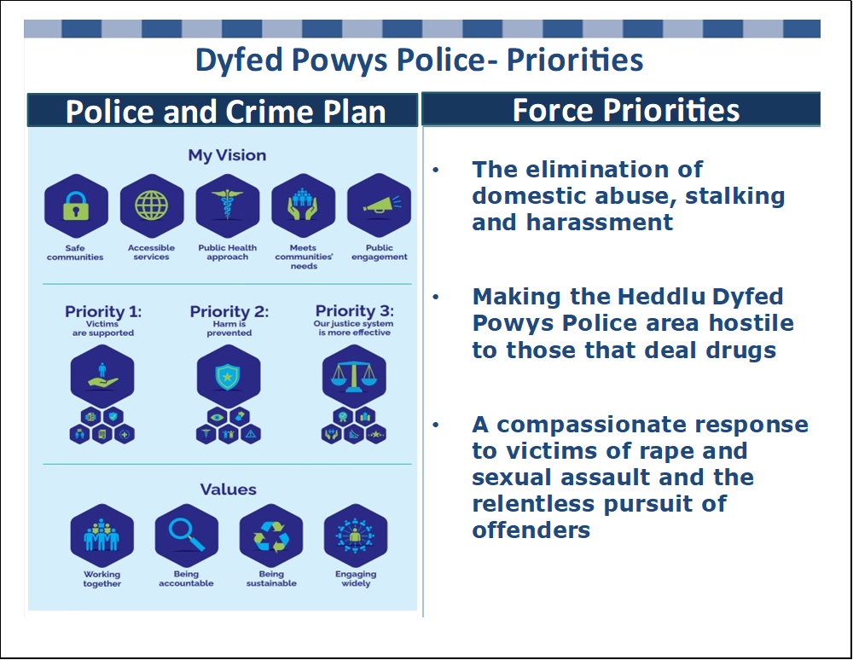

* 1. Bu'r Swyddfa Gartref yn canolbwyntio ac yn craffu'n barhaus ar berfformiad yr heddlu, yn gysylltiedig â'r Cynllun Curo Troseddau, gyda gwaith sylweddol yn cael ei wneud ar gynhyrchiant gweithredol a chanlyniadau gan Gyngor Cenedlaethol Prif Swyddogion yr Heddlu. Ar lefel genedlaethol, mae cyfreithlondeb Gwasanaeth yr Heddlu yn destun craffu mewn perthynas ag ‘Adfer Ymddiriedaeth y Cyhoedd’ gan archwilio safonau a diwylliant yr heddlu. Mae hil a chynhwysiant yn ogystal â thrais yn erbyn menywod a merched hefyd yn parhau i fod yn feysydd sy’n cael sylw.
  2. Roedd y galw ar yr Heddlu o ran nifer y troseddau bron wedi dyblu ers 2017, yn gysylltiedig â mathau newydd o droseddau megis stelcio ac aflonyddu a newidiadau mewn arferion cofnodi fel y dangosir yn y Tabl isod. Mae hyn yn cael effaith ar lwythi gwaith swyddogion/staff a llesiant wrth iddynt ymdrin â lefelau uwch o gymhlethdod, bregusrwydd a risg.

**Tabl 2 – Troseddau a Gofnodwyd**

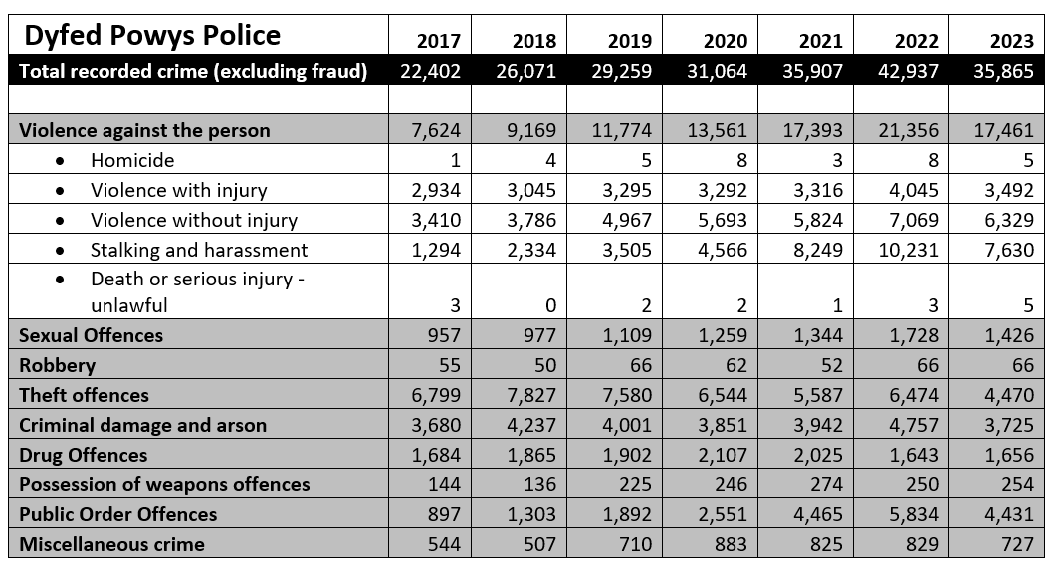

*Ffigurau rhan o flwyddyn 2023 i 27 Tachwedd 2023

* 1. Roedd yn bwysig ystyried rôl Plismona yng nghyd-destun 'gwasanaeth yr adnodd olaf' mewn perthynas â'r dirwedd bartneriaeth, yn enwedig ar adeg o straen ariannol difrifol. I’r perwyl hwn, mae gwaith sylweddol wedi'i wneud ar lefel genedlaethol mewn perthynas â Gofal Cywir Unigolyn Cywir. Mae Gofal Cywir Unigolyn Cywir yn golygu bod yr heddlu'n gweithio gydag asiantaethau partner i nodi'r asiantaeth fwyaf priodol i roi'r gofal a'r cymorth sydd eu hangen arnynt i bobl agored i niwed. Er bod rhai digwyddiadau iechyd meddwl yn gofyn am bresenoldeb yr heddlu, mae nifer sylweddol nad ydynt yn cynnwys unrhyw risg diogelwch neu drosedd. Bydd y dull newydd yn golygu y gall yr heddlu ganolbwyntio ar fynychu digwyddiadau iechyd lle mae risg diogelwch sylweddol neu drosedd yn cael ei chyflawni ac atgyfeirio eraill at yr asiantaeth bartner briodol. Mae amcangyfrifon yn dangos y gallai gweithredu egwyddorion Gofal Cywir Unigolyn Cywir arbed tua miliwn o oriau swyddogion heddlu bob blwyddyn ledled Cymru a Lloegr.
  2. Mae'r Heddlu ar hyn o bryd yn adolygu ac yn alinio ei gylchred cynllunio strategol, gan gydnabod pwysigrwydd a chymhlethdodau'r agweddau sefydliadol niferus sy'n rhyngweithio. Mae’r diagram isod yn ceisio cynrychioli hyn:

**Llun 2**

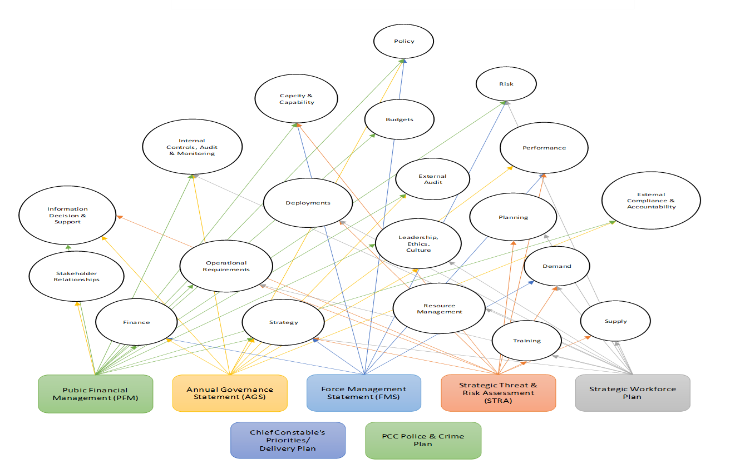

* 1. O ganlyniad i’r gwaith parhaus hwn, ni fydd Datganiad Rheoli nesaf yr Heddlu yn cael ei gyflwyno tan fis Mai 2024. Bydd HMICFRS yn defnyddio hyn i lywio eu harolygiadau o effeithlonrwydd, effeithiolrwydd a chyfreithlondeb heddluoedd, llywio eu harolygiadau thematig ac i ategu eu gwaith o fonitro perfformiad heddluoedd.
  2. Cyhoeddodd HMICFRS eu hasesiad diweddaraf o effeithiolrwydd, effeithlonrwydd a chyfreithlondeb yr Heddlu (PEEL) ym mis Tachwedd 2023. Er y cydnabuwyd nifer o agweddau cadarnhaol, mae nifer o feysydd lle mae angen gwelliannau. Mae gwaith eisoes ar y gweill i fynd i'r afael â'r rhain, gyda buddsoddiad cynlluniedig cysylltiedig i hybu'r broses o ddarparu gwasanaethau.

**Tabl 3 – Asesiad HMICFRS 2023**

|  |  |
| --- | --- |
| **Cwestiwn Craidd A**rolygiaeth Cwnstabliaeth Ei Fawrhydi | **Graddio** |
| Pwerau'r heddlu a thrin y cyhoedd yn deg ac yn y drefn honno | Digonol |
| Atal trosedd ac ymddygiad gwrthgymdeithasol, a lleihau bregusrwydd | Digonol |
| Ymateb i'r cyhoedd | Digonol |
| Ymchwilio i drosedd | Digonol |
| Diogelu pobl agored i niwed | Angen gwelliant |
| Rheoli troseddwyr a phobl a ddrwgdybir | Digonol |
| Adeiladu, cefnogi ac amddiffyn y gweithlu | Angen gwelliant |
| Arweinyddiaeth a rheolaeth yr heddlu | Digonol |

* 1. Mewn perthynas ag agweddau ar reolaeth ariannol, roedd yn braf gweld bod HMICFRS wedi nodi bod “yr heddlu yn defnyddio data yn effeithiol i ddeall ei gyllid: Mae Heddlu Dyfed-Powys yn defnyddio data yn effeithiol i reoli a deall ei gyllid. Mae hyn yn sicrhau bod yr heddlu yn deall gwir gost ei adnoddau a lefel y cyllid sydd ar gael. Mae ganddo ddull disgybledig o ddefnyddio cyllid yn effeithiol a chefnogi’r timau rheoli ehangach i wneud arbedion.”
  2. Canfuwyd hefyd bod “cynlluniau ariannol yr heddlu, gan gynnwys ei raglen fuddsoddi, yn fforddiadwy ac y byddant yn helpu'r heddlu i barhau i fodloni gofynion y dyfodol. Mae'r heddlu yn dangos rheolaeth ariannol effeithiol. Mae’n gwneud y defnydd gorau o’r cyllid sydd ar gael iddo, ac mae ei gynlluniau ariannol yn uchelgeisiol ac yn gynaliadwy.”
  3. Ar ôl cydnabod y dirwedd ariannol heriol, cychwynnodd y Prif Gwnstabl Adolygiad o’r Heddlu yn ystod 2022. Roedd cam cyntaf Adolygiad yr Heddlu yn gofyn am nodi a gwireddu gostyngiadau costau a gwasanaethau gwerth cyfanswm o £10 miliwn dros dair blynedd – gyda thua £6.2 miliwn o'r rhain i'w cyflawni yn 2023/24. Mae arbedion o'r maint hwn yn llawer uwch na'r rhai a gyflawnwyd yn flaenorol a byddai'n heriol ac yn beryglus eu cyflawni yn yr hinsawdd weithredol ac ariannol bresennol. Byddai taro cydbwysedd gofalus rhwng risgiau ariannol a gweithredol yn hollbwysig wrth wneud penderfyniadau.
  4. Cynhaliodd Adolygiad yr Heddlu ystod eang o weithgareddau yn ystod 2023/24 i gyflawni’r arbedion gofynnol:
* Rhewi gwariant trwy reoli goramser ac archebion prynu yn well;
* Peidio â llenwi swyddi gwag dros dro i ddarparu cyfleoedd adleoli;
* Gostyngiadau tymor byr o ran gwariant nad yw’n ymwneud â chyflogau a gwariant cyfalaf a nodwyd drwy weithdai tîm y Prif Swyddogion;
* Nodi a chyflawni arbedion caffael ac arbedion nad ydynt yn ymwneud â chyflogau yn y gyllideb ganolog;
* Adolygu strwythur yr heddlu a sefydliad staff yr heddlu yn fanwl;
* Proses ymgynghori fanwl â staff i ddeall arbedion effeithlonrwydd posibl;
* Prosesau gorfodol, gwirfoddol, ymddeoliad cynnar ac adleoli;
* Defnydd arfaethedig o gronfeydd wrth gefn i dalu costau untro (e.e. ymddeoliad cynnar) a gostyngiadau costau rhan o'r flwyddyn yn ystod y flwyddyn;
* Newidiadau i wasanaethau – ee oriau agor desg flaen gorsafoedd;
* Awtomeiddio prosesau – Awtomeiddio Prosesu Robotig (RPA) a Microsoft365.
  1. Er gwaethaf cyflawni’r gostyngiadau cost gofynnol yn llwyddiannus, nid yw’r rhain wedi bod heb rai effeithiau andwyol gan gynnwys:
  + Effeithio ar les Staff a Swyddogion yr Heddlu – gorfod cyflawni mwy gyda llai, gan gydnabod y pwysau costau byw y mae unigolion yn eu hwynebu;
  + Ôl-groniadau mewn Adrannau Cefnogi Busnes – Archwilio Adnabod Rhifau Cerbydau’n Awtomatig (ANPR) / Trwyddedu Arfau Saethu / Datgelu a Rhyddid Gwybodaeth / Cyfiawnder Troseddol / Cyfathrebu Corfforaethol / Gwaith Fforensig Cyfreithiol a Digidol – Amseroldeb Ymchwiliadau;
  + Colli Sgiliau / Profiad mewn nifer o adrannau – Uned Cefnogi Busnes / Fflyd / Cyfiawnder Troseddol;
  + Anawsterau recriwtio – atyniad mewn marchnad gyflogaeth heriol;
  + Swyddogion mewn rolau nad ydynt ar y rheng flaen – Swyddogion Cefnogi Crwneriaid / Dyletswyddau cadw a hebrwng / Rolau ymchwilio;
  + Effeithiau Cyhoeddus – Rhesymoli Gorsafoedd / Amseroldeb Ymchwiliadau / Diweddariadau Dioddefwyr / Meysydd i'w Gwella PEEL / Datgelu / Fetio / Teledu Cylch Cyfyng.
  1. Cydnabyddir yr angen am ostyngiadau cost parhaus ac effeithlonrwydd ar draws y sefydliad a bydd Adolygiad yr Heddlu yn dechrau ar ail gam ar gyfer 2024/25 gan ganolbwyntio ar:
* Adolygu strwythur Plismona Gweithredol – adnoddau yn y lle iawn/rotâu effeithiol;
* Adolygu prosesau gweithredol – gwireddu buddion buddsoddiad Niche;
* Newidiadau pellach i'r gweithlu – asesu amserlenni ar gyfer moderneiddio'r gweithlu neu wrth-foderneiddio tra'n cyrraedd targedau cynnal a chadw Uplift swyddogion;
* Blaenoriaethu (neu oedi) prosiectau newid cyfalaf a refeniw newydd oni bai eu bod yn cael eu hystyried yn risg uchel neu'n sicrhau arbedion cynaliadwy;
* Adolygiad pellach o asedau gan gynnwys eiddo/TGCh a Fflyd;
* Cyfleoedd cynaladwyedd a chynhyrchu incwm;
* Rhaglen welliant barhaus i ryddhau capasiti, gwella cynhyrchiant ac effeithlonrwydd.

1. **Heddlu Dyfed-Powys – Cyd-destun Ariannu a Phraesept yr Heddlu**
   1. Mae’r heriau ariannol wedi’u dogfennu’n dda, ac mae’r graff canlynol yn nodi cyd-destun cyllid grant ers Adolygiad Cynhwysfawr o Wariant 2010 (CSR2010):

**Graff 1: Gostyngiadau Grant Canolog 2010/11 i 2026/27**

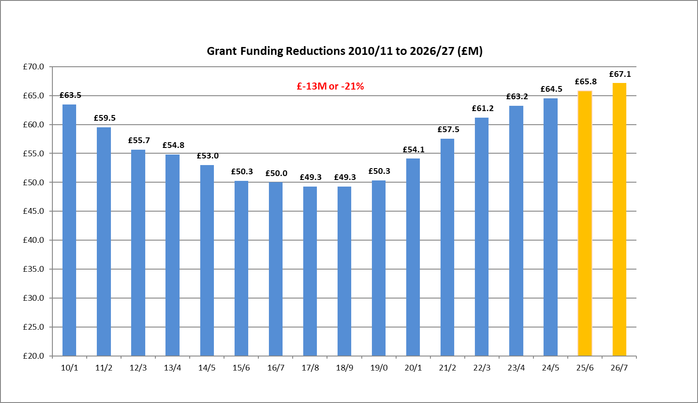

**£14 miliwn neu 22%**

* 1. Cyflwynodd y gostyngiadau termau real hyd yn oed fwy o heriau gyda chynnydd chwyddiannol yn gorfod cael ei wrthbwyso gan gynlluniau effeithlonrwydd/arbedion cynhwysfawr a gostyngiadau mewn perthynas â'r dirwedd o newid a chymhlethdod cynyddol y galw am wasanaethau plismona. Mae hefyd yn bwysig nodi bod y cynnydd yng nghyllid yr heddlu dros y blynyddoedd diwethaf wedi bod i gefnogi Rhaglen Uplift yr Heddlu sydd wedi dod â disgwyliadau, targedau a gofynion clir iawn ar gyfer recriwtio Swyddogion Heddlu.
  2. Mae’r graff canlynol yn dangos sut mae cyfran yr incwm y mae Heddlu Dyfed-Powys yn ei dderbyn o ffynonellau canolog o’i gymharu â ffynonellau lleol, wedi newid dros amser:

**Graff 2: Cyfran o Braesept y Dreth Gyngor i Gyllid Llywodraeth Ganolog %**

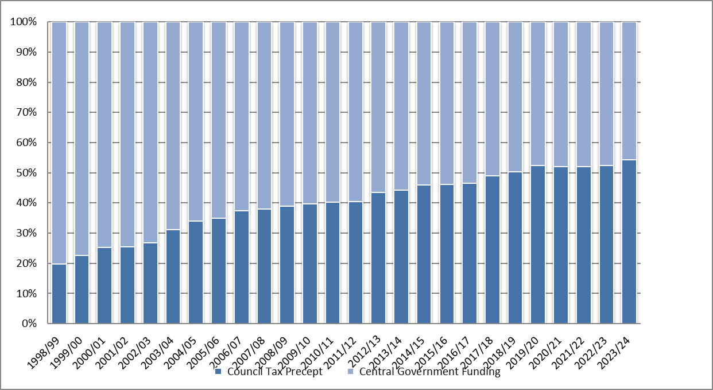

* 1. Yn hanesyddol, cyllid llywodraeth ganolog a ddarparodd y mwyafrif helaeth o gyllid Heddlu Dyfed-Powys, ond mae’r gyfran a dderbyniwyd o grantiau craidd wedi gostwng yn sylweddol dros amser. Mae canran y cyllid sy’n cael ei dalu drwy drethi lleol wedi codi’n sylweddol dros amser. Mae'r rhaniad cyfrannol neu'r trywydd ‘gerio’ yn debygol o barhau i gynyddu, wrth i’r trethdalwr lleol ysgwyddo mwy o faich ariannu’r heddlu. Mae hefyd yn bwysig nodi eto bod y cynnydd mewn grantiau craidd yn ystod y blynyddoedd diwethaf wedi bod i gefnogi Rhaglen Uplift yr Heddlu, codiadau Pensiynau ac nad ydynt wedi cwrdd â'r amrywiaeth o feichiau chwyddiant a chostau eraill.
  2. Mae cyfran y cyllid a godir drwy'r dreth gyngor yn amrywio'n sylweddol rhwng heddluoedd yn genedlaethol. Ar gyfer 2023/24, roedd praesept y dreth gyngor yn Northumbria yn cyfrif am 20% o gyfanswm eu cyllid, ac yna Gorllewin Canolbarth Lloegr ar 21.4% a Glannau Mersi ar 24.4%. Ar y llaw arall, mae 56.8% o gyllid Surrey yn dod o braesept y dreth gyngor, ac yna Dyfed-Powys ar 54.4% a Gogledd Cymru ar 53.1%. Yn genedlaethol, mae 36.1% o gyllidebau plismona yn cael eu hariannu gan braesept y dreth gyngor leol. Mae heddluoedd Lloegr hefyd yn elwa ar Grantiau Rhewi’r Dreth Gyngor/Grantiau Cymorth sy'n amlwg yn effeithio ar lefelau praesept hanesyddol, sy'n golygu'n gyffredinol bod eu praeseptau yn is.
  3. Mae’r graff canlynol yn dangos swm y cyllid y mae Heddlu Dyfed-Powys wedi’i dderbyn gan ffynonellau lleol a chanolog dros amser:

**Graff 3: Praesept y Dreth Gyngor i Gyllid Grant Canolog £**

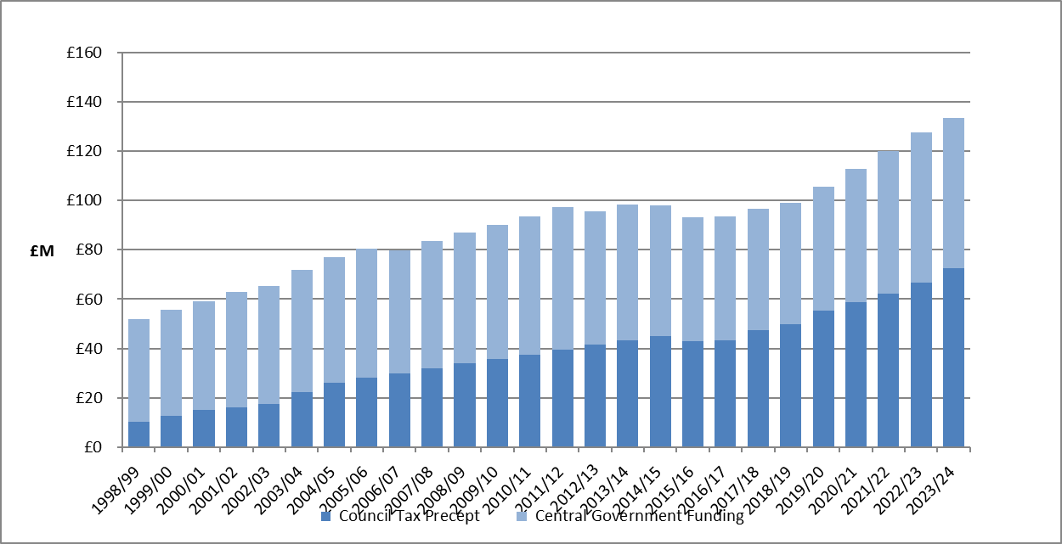

* 1. Mae'r tabl canlynol yn dangos bod y cyllid grant craidd fesul pen o'r boblogaeth ar gyfer ardal Dyfed-Powys yn parhau i fod yr isaf yng Nghymru. Pe bai Dyfed-Powys yn cael ei hariannu ar y lefel gyfartalog ar gyfer Cymru, byddai hyn yn cyfateb i £10.4 miliwn ychwanegol o gyllid grant craidd:

**Tabl 4: Cyllid Grant Craidd fesul pen o'r boblogaeth**

|  |  |  |
| --- | --- | --- |
| **Cyllid Grant fesul pen o'r boblogaeth (£)** | **2022/23** | **2023/24** |
| Heddlu Dyfed-Powys | 116.59 | 116.99 |
| Heddlu Gwent | 147.68 | 148.19 |
| Heddlu Gogledd Cymru | 126.01 | 126.45 |
| Heddlu De Cymru | 144.59 | 145.09 |
| **Cymru** | **136.43** | **136.91** |

* 1. Mae trigolion yn ardal Dyfed-Powys wedi gweld y deunawfed cynnydd isaf ym Mhraesept yr Heddlu ar gyfer Band D ers 2012/13 ac mae’r tabl isod yn amlygu’r sefyllfa o’i chymharu â’r heddluoedd tebycaf, a heddluoedd eraill Cymru. Dylid nodi bod Heddluoedd Lloegr hefyd yn derbyn £507 miliwn mewn Grant Rhewi’r Dreth Gyngor/Grant Cymorth nad ydynt wedi’u cynnwys yn yr isod:

**Graff 4: % Cynnydd Cenedlaethol Praesept Band D**

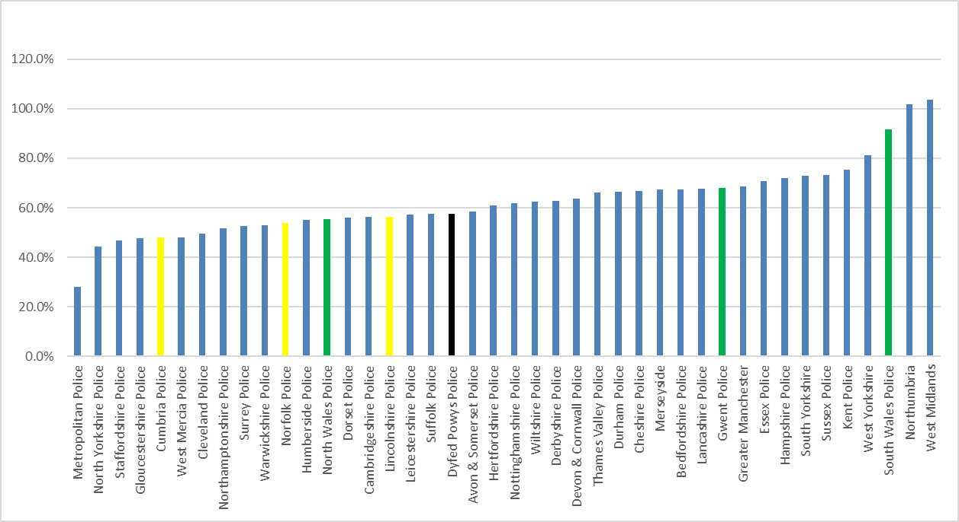

*Gwyrdd – Heddluoedd Cymru; *Melyn – Heddluoedd Tebycaf

* 1. Mae trigolion yn ardal Dyfed-Powys yn parhau i fod â'r Praesept Heddlu isaf yng Nghymru. Pe bai lefel praesept Dyfed-Powys yn cael ei gosod ar gyfartaledd Cymru, byddai hyn yn cyfateb i £2.8 miliwn ychwanegol o gyllid.

**Tabl 5: Lefelau Praesept Cymru**

|  |  |  |  |
| --- | --- | --- | --- |
| **Y Dreth Gyngor Band D (£)** | **2022/23** | **2023/24** | **%** |
| Heddlu Dyfed-Powys | 290.16 | 312.65 | 7.75% |
| Heddlu Gwent | 303.80 | 324.52 | 6.82% |
| Heddlu Gogledd Cymru | 316.80 | 333.09 | 5.14% |
| Heddlu De Cymru | 302.11 | 324.47 | 7.40% |
| **Cymru** | **303.69** | **324.36** | **6.81%** |

* 1. Dangosir y newid canrannol o flwyddyn i flwyddyn mewn lefelau praesept ar gyfer heddluoedd yng Nghymru yn y graff canlynol.

**Graff 5: % y newidiadau blwyddyn ar ôl blwyddyn yn y Praesept ar draws Cymru**

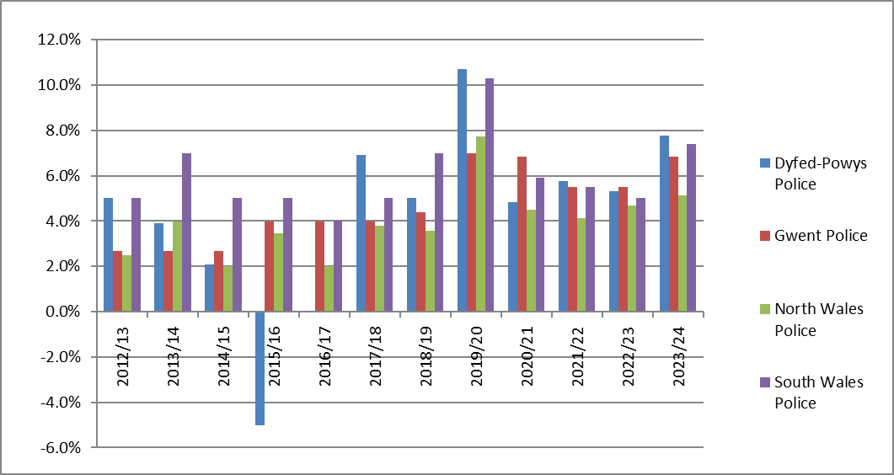

3.10 Mae'r graff canlynol yn dangos y newid yn lefelau praesept ar gyfer heddluoedd Cymru ers 2012/13. Mae penderfyniad blaenorol y Comisiynydd Heddlu a Throseddu cyntaf i leihau’r praesept o 5% yn 2015/16 ac yna peidio â chynyddu yn 2016/17, wedi cael effaith ddramatig ar y trywydd cymharol fel y dangosir isod ac mae gwaddol y penderfyniadau hyn yn parhau i gael effaith:

**Graff 6: Cynnydd mewn lefelau praesept ar draws Cymru**

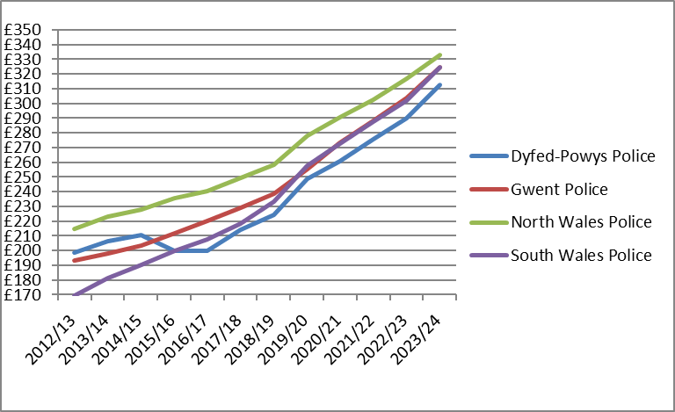

1. **Sylfaen y Dreth Gyngor**
   1. Mae Praesept yr Heddlu, a godir drwy drethdalwyr lleol y dreth gyngor, yn cael ei ddyrannu i’r cynghorau bilio, yn seiliedig ar y sylfaeni treth perthnasol a hysbyswyd ganddynt. Cyfrifir y sylfaen drethu ar sail nifer yr eiddo ym mhob ardal a ddyrennir i bob band eiddo gyda ffactorau ar gyfer deiliadaeth sengl, cartrefi gwag, premiymau ail gartrefi a thybiaethau ar gyfraddau casglu yng nghyd-destun ffactorau economaidd a datblygu. Mynegir y sylfaen drethu fel swm cyfatebol “Band D” fel a ganlyn:

**Tabl 6: Lefelau Sylfaen Drethu**



* 1. Mae Praesept yr Heddlu yn cael ei ychwanegu at y ffigurau ar gyfer yr Awdurdodau Unedol ac mae'n ffurfio rhan o filiau galw y Dreth Gyngor cyffredinol.
  2. O dan y rheoliadau, rhaid i'r awdurdod bilio bennu rhestr o randaliadau ar gyfer taliadau i awdurdodau praeseptio. Y cytundeb yw y bydd yr Awdurdodau Unedol yn talu'r Heddlu mewn 12 rhandaliad ar neu cyn diwrnod gwaith olaf pob mis.
  3. Dylid nodi hefyd, wrth gyhoeddi setliad yr heddlu, bod Llywodraeth y DU yn gwneud rhagdybiaethau ynghylch y newidiadau i’r sylfaen drethu, gan ddefnyddio gwybodaeth a ddarperir gan y Swyddfa Cyfrifoldeb Cyllidebol. Ar gyfer Cymru, rhagdybiwyd cynnydd o 0.5% gyda 0.7% ar gyfer Lloegr.
  4. Mae’r cynnydd gwirioneddol ar gyfer Dyfed-Powys ar gyfer 2024/25 yn sylweddol uwch ar 3.1% gyda thri awdurdod cyfansoddol yn gwneud penderfyniadau i gynyddu eu premiymau ar gyfer ail gartrefi ac eiddo gwag. Mae hyn yn cynyddu’r sylfaen drethu 7,079.36 sydd, ar lefel praesept 23/24, yn cynhyrchu £2.213 miliwn ychwanegol.
  5. Dylid nodi y gall newidiadau ym mhroffil ail gartrefi ac eiddo gwag gael effaith andwyol yn y dyfodol.

1. **Tirwedd Economaidd**
   1. Ym mis Ionawr 2023, nododd y Prif Weinidog dair blaenoriaeth economaidd: i haneru chwyddiant, tyfu'r economi a lleihau dyled.
   2. Mae chwyddiant Mynegai Prisiau Defnyddwyr (CPI) bellach wedi mwy na haneru o uchafbwynt o dros 11% yr hydref diwethaf i 3.9% ym mis Tachwedd 2023. Mae'r economi wedi gwella o'r pandemig yn gyflymach nag a feddyliwyd yn gyntaf, wedi tyfu'n fwy na'r disgwyl eleni, a rhagwelir y bydd yn tyfu ym mhob blwyddyn o'r cyfnod a ragwelir. Rhagwelir y bydd dyled sylfaenol yn gostwng fel cyfran o’r cynnyrch domestig gros o 2027-28 ac mae gan Lywodraeth y DU fwy o le yn erbyn ei rheolau cyllidol nag yng Nghyllideb Gwanwyn 2023.
   3. Cyhoeddodd y Canghellor Ddatganiad yr Hydref ym mis Tachwedd 2023, gan nodi bod yn rhaid i Lywodraeth y DU barhau i leihau chwyddiant, ac mae’r Swyddfa Cyfrifoldeb Cyllidebol yn rhagweld y bydd polisïau’r llywodraeth yn Natganiad yr Hydref yn parhau i ostwng chwyddiant y flwyddyn nesaf. Gyda chwyddiant yn gostwng a’r economi a chyllid cyhoeddus wedi sefydlogi ar ôl cyfres o siociau digynsail, y gobaith yw y gall Llywodraeth y DU nawr wneud y penderfyniadau hirdymor angenrheidiol i gryfhau’r economi.
   4. Mae Llywodraeth y DU yn parhau i ganolbwyntio ar wella cynhyrchiant y sector cyhoeddus gyda chyfeiriad penodol ato yn Natganiad yr Hydref:
   * “Er y bydd gwariant o ddydd i ddydd yn parhau i dyfu uwchlaw chwyddiant yn y blynyddoedd i ddod, mae gwariant cyhoeddus yn wynebu llawer o bwysau. Bydd Llywodraeth y DU yn cael y gorau o bob punt a werir drwy hybu cynhyrchiant y sector cyhoeddus a thrwy ganolbwyntio gwariant ar flaenoriaethau Llywodraeth y DU. Mae’r Adolygiad Cynhyrchiant Plismona annibynnol a gyhoeddwyd yn ddiweddar wedi gwneud cyfres o argymhellion i wella cynhyrchiant yr heddlu. Mae’r cynigion hyn yn amrywio o adeiladu ar fesurau a gyflwynwyd yn ddiweddar sy’n lleihau biwrocratiaeth ddiangen i ysgogi mwy o gynhyrchiant drwy fabwysiadu technoleg newydd a gwell. Pe bai pob un o’r rhain yn cael eu gweithredu, gallent arbed hyd at 38 miliwn o oriau o amser swyddogion heddlu y flwyddyn, sy’n cyfateb i 20,000 o swyddogion heddlu ychwanegol.”
   1. Cyhoeddodd y Swyddfa Cyfrifoldeb Cyllidebol ei Rhagolwg Economaidd a Chyllid i gyd-fynd â Datganiad yr Hydref. Mae'r graff canlynol yn ddyfyniad o'r adroddiad hwn:

**Graff 7 – Mynegai Prisiau Defnyddwyr y Swyddfa Cyfrifoldeb Cyllidebol**

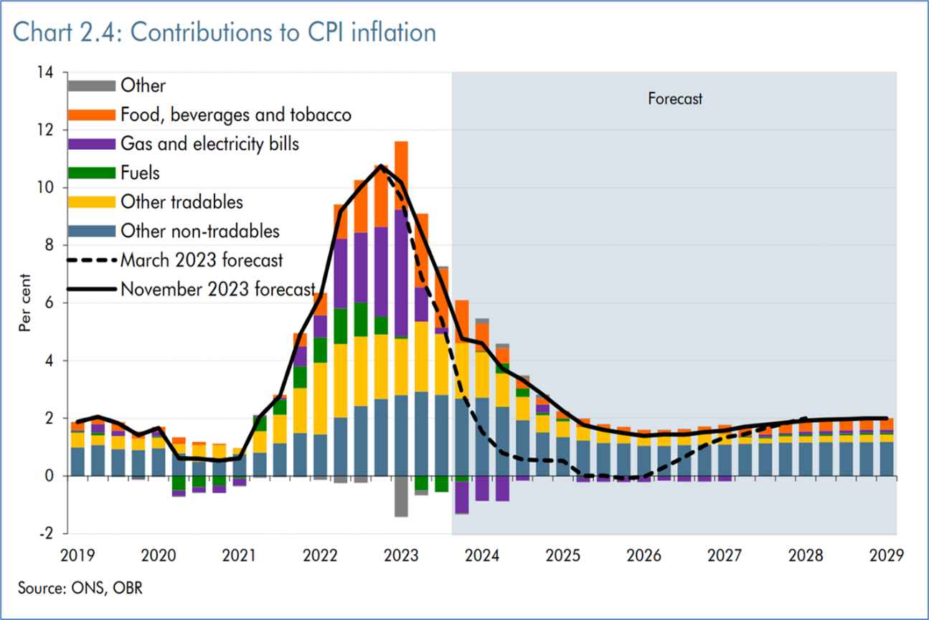

SYG – Y Swyddfa Ystadegau Gwladol

* 1. Bu pwysau ar draws y sector cyhoeddus oherwydd codiadau cyflog mwy. Roedd sector yr Heddlu yn gyffredinol yn disgwyl codiad cyflog rhwng 2% a 3% yn ystod 2023/24. Fodd bynnag, ym mis Gorffennaf, cyhoeddodd Llywodraeth y DU ei bod wedi derbyn argymhellion Corff Adolygu Cydnabyddiaeth Ariannol yr Heddlu yn llawn:

• Dyfarnu cynnydd cyfunol o 7% i bob rheng hyd at ac yn cynnwys prif gwnstabliaid cynorthwyol a chomanderiaid;

• Dileu pwynt 0 graddfa gyflog cwnstabliaid;

• Cynnydd i bwynt cyflog 3 o gyflog y prif uwch-arolygydd.

* 1. Gan gydnabod effeithiau ariannol hyn, cyhoeddodd y Gweinidog Gwladol dros Droseddu a Phlismona gyllid ychwanegol yn ystod 2023/24 o £2.338 miliwn ar gyfer Dyfed-Powys.

1. **Setliad Ariannu'r Heddlu 2024/25 a'r Cyd-destun Cenedlaethol**
   1. Cyhoeddwyd Setliad Dros Dro 2024/25 ar 14 Rhagfyr 2023 mewn datganiad ysgrifenedig gan y Gweinidog dros Droseddu, Plismona a Thân, Chris Philip. Ceir manylion llawn y Setliad ar wefan y Swyddfa Gartref. Cyhoeddodd Llywodraeth Cymru hefyd wybodaeth ar gyfer heddluoedd Cymru ar eu gwefan.
   2. Dywedodd y Gweinidog “Heddiw, mae’r Llywodraeth wedi gosod y setliad ariannu dros dro i’r heddlu…ar gyfer y flwyddyn ariannol sydd i ddod. Ar gyfer cyllid cyffredinol 2024-25 … bydd yn codi hyd at £842.9 miliwn o’i gymharu â’r ailddatganiad ar gyfer 2023-24…Mae’r setliad ariannu hwn yn dangos bod y Llywodraeth yn parhau i fod yn ymrwymedig i roi’r adnoddau sydd eu hangen ar blismona i gadw’r cyhoedd yn ddiogel…Dim ond drwy ailflaenoriaethu cyllid o raglenni eraill y mae’r Swyddfa Gartref wedi gallu cyflawni’r cynnydd cyllid sylweddol hwn.”
   3. Amlinellodd y Gweinidog ddisgwyliadau i blismona nesáu at flwyddyn ariannol 2024/25 gan ganolbwyntio ar flaenoriaethau allweddol Llywodraeth y DU:

* “Yn gyfnewid am y buddsoddiad sylweddol hwn, mae’n hollbwysig bod plismona’n parhau i gyflawni ar hybu gwelliannau i gynhyrchiant a nodi arbedion effeithlonrwydd lle bo modd. Bydd y Llywodraeth yn parhau i weithio gyda’r sector i agor ystod lawn o gyfleoedd a manteision cynhyrchiant ac arloesedd er mwyn galluogi swyddogion i gael yr offer i gyflawni eu cenhadaeth graidd o gadw’r cyhoedd yn ddiogel.
* “Rydym, felly, yn disgwyl i blismona nesáu at flwyddyn ariannol 2024-25 gan ganolbwyntio ar flaenoriaethau allweddol y Llywodraeth hon:

• Cynnal 20,000 o swyddogion ychwanegol (cyfanswm o 148,433 o swyddogion yn genedlaethol) hyd at fis Mawrth 2025.

• Parhau i gyflawni'r cyfleoedd y mae technoleg newydd ac arloesi yn eu cyflwyno i gyflawni gwelliannau mewn cynhyrchiant a gyrru effeithlonrwydd yn ei flaen, gan felly wneud y defnydd gorau o amser swyddogion a darparu’r gwasanaeth gorau i'r cyhoedd.

• Gwella amlygrwydd swyddogion heddlu a chanolbwyntio ar ddarparu dull wedi’i dargedu o fynd i’r afael â throseddau ac ymddygiad gwrthgymdeithasol er mwyn gwneud cymdogaethau’n fwy diogel, a ddylai fod yn flaenoriaeth i bob heddlu.”

* 1. Yn Lloegr, mae'r Llywodraeth yn pennu lefel y cynnydd yn y praesept y mae angen refferendwm uwchlaw hynny. Ar gyfer 2024/25 gosodwyd hyn ar £13. Gan dybio bod pob heddlu yn cymryd yr hyblygrwydd praesept llawn, cyfanswm yr arian ychwanegol sydd ar gael i heddluoedd yw £922.2 miliwn. Gwneir hyn fel a ganlyn:
  + Byddai £298.2 miliwn yn dod o gynnydd o £13 ym mhraesept y dreth gyngor;
  + £184.1 miliwn o gyllid grant craidd i dalu am ddyfarniad cyflog 2023/24;
  + £286.3 miliwn o grant pensiwn ychwanegol;
  + £82.8 miliwn o gyllid ychwanegol drwy grant wedi'i neilltuo ar gyfer Rhaglen Uplift yr Heddlu;
  + Grant recriwtio ychwanegol o £67.2 miliwn;
  + Cynnydd o £3.7 miliwn mewn addasiadau i’r dreth gyngor a grantiau praesept etifeddol.
  1. Yn 2024/25 cyfanswm y briglenni oedd £1,038.1 miliwn, gostyngiad o £76 miliwn dros y llynedd (£1,114.0 miliwn).

**Tabl 7 Briglenni yr Heddlu / Ailddyrannu**

|  |  |  |  |
| --- | --- | --- | --- |
| **Police Top Slice** | **2023/24 £m** | **2024/25 £m** |  |
|  |  |
| **Reallocations and adjustments** | **1,114.00** | **1,373.70** |  |  |
| Special Grant | 50.0 | 34.0 |  |  |
| Private Finance Initiatives (PFI) | 71.6 | 71.2 |  |  |
| Police technology programmes | 526.4 | 500.9 |  |  |
| Arm’s length bodies | 74.7 | 65.7 |  |  |
| Regional & Organsied Crime Units | 39.5 | 31.6 |  |  |
| National Capability Programmes | 69.3 | 49.8 |  |  |
| Forensics | 20.6 | 13.0 |  |  |
| Serious Violence | 45.6 | 45.6 |  |  |
| National Policing Capabilities (NPCC) | 9.5 | 7.7 |  |  |
| Crime Reduction Capabilities | 18.4 | 0.0 |  |  |
| Police Productiviyt and Innovation | - | 11.0 |  |  |
| Drugs/ County Lines | 30.0 | 30.0 |  |  |
| Capital Reallocations | 104.9 | 128.7 |  |  |
| Fraud | 18.1 | 18.1 |  |  |
| Cyber Crime | 14.1 | 13.1 |  |  |
| Tackling Exploitation and Abuse | 21.3 | 17.6 |  |  |

* 1. Mae cyllid ychwanegol hefyd ar gyfer Pensiynau'r Heddlu i liniaru effaith cynnydd mewn cyfraniadau pensiwn cyflogwyr. Tan y setliad diweddaraf, roedd grantiau pensiwn wedi aros yr un fath, sef cyfanswm o £142.6 miliwn. Fodd bynnag, cadarnhaodd y Gweinidog y byddai £259 miliwn ychwanegol yn cael ei ychwanegu at y grant hwn, yn ogystal â grant gweinyddol untro o £26.8 miliwn (ar gyfer pwysau gweithredu), gan ddod â chyfanswm y cyllid i £428.3 miliwn.
  2. Mae Grantiau Cymynrodd y Dreth Gyngor sy'n ymwneud â grantiau Rhewi’r Dreth Gyngor o 2011/12, 2013/14, 2014/15 a 2015/16 yn ogystal â Chymorth y Dreth Gyngor Lleol ar gyfer cyllid, ar gyfer ardaloedd Heddluoedd Lloegr, yn parhau i fod yn adnabyddadwy ar wahân yn 2024/25.
  3. Mae Cyllid Cyfalaf wedi'i symud o dan ymbarél ailddyraniadau ac addasiadau. Mae cyfanswm Cyllid Cyfalaf yr Heddlu bellach werth £128.7 miliwn, cynnydd o dros 24% o £104.9 miliwn y llynedd. Nid yw dyraniadau grant cyllid cyfalaf i ardaloedd yr Heddlu yn bodoli mwyach.

**Tabl 8 – Dyraniadau Grant Cyfalaf Cenedlaethol yr Heddlu**

|  |  |  |
| --- | --- | --- |
|  | **2023/24 £m** | **2024/25 £m** |
| Arms Length Bodies | 5.4 | 4.0 |
| Police Technology Programmes | 72.2 | 111.6 |
| Crime Reduction Programmes and Capabilities | 15.6 | 0.0 |
| National Police Air Service | 11.7 | 13.1 |

* 1. Mae’r setliad hefyd yn cynnal dyraniad o £2.4 miliwn i helpu i fynd i’r afael â chyfraniad ardoll prentisiaethau Cymru. Bydd Dyfed-Powys yn derbyn £0.3641 miliwn fel grant yn 2024/25. Mae deialog yn parhau i geisio mynd i’r afael â’r gwahaniaeth rhwng Cymru a Lloegr, gyda’r Swyddfa Gartref yn nodi efallai nad dyma’r datrysiad terfynol i’r mater hwn.
  2. Ar gyfer Heddlu Dyfed-Powys, mae setliad 2024/25 wedi’i amlinellu yn y tabl isod:

**Tabl 9: Cyfanswm y Cyllid ar gyfer 2024/25**

|  |  |  |  |  |  |  |
| --- | --- | --- | --- | --- | --- | --- |
| **Elfen Ariannu** | Gwreiddiol 23/4 (£ miliwn) | Ychwanegol 23/4 (£ miliwn) | Diwygiedig 23/4 (£ miliwn) | Setliad Dros Dro 24/5 (£ miliwn) | Cynnydd ers y 23/4 Gwreiddiol  (£ miliwn) | % Cynnydd ers y 2022/3 Gwreiddiol |
| Swyddfa Gartref | 52.404 | +2.337 | 54.741 | 56.125 | +3.721 | 7.1 |
| LlC – RSG ac NNDR | 8.492 |  |  | 8.413 | -0.079 | -0.9 |
| **Grantiau Craidd** | **60.896** | **+2.337** | **63.233** | **64.538** | **+3.642** | **6.0** |
| Grant Uplift | 1.948 |  | 1.948 | 3.010 | +1.062 | 54.5 |
| Grant Pensiynau | 1.303 |  | 1.303 | 4.067 | +2.764 | 212.1 |
| **Setliad** | **64.147** | **+2.337** | **66.484** | **72.095** | **+7.468** | **11.6** |
| Uplift Ychwanegol | 0.000 |  | 0.000 | 0.480 | +0.480 |  |
| **Cyfanswm** | **64.178** | **+2.337** | **66.484** | **72.575** | **+7.948** | **12.4** |

*RSG – Grant Cynnal Refeniw; NNDR – Trethi Annomestig Cenedlaethol

1. **Capio’r Dreth Gyngor/Refferendwm – Cymru yn erbyn Lloegr**
   1. Fel yr amlinellwyd uchod, roedd Setliad Dros Dro 2024/25 a’r prif ffigurau yn rhagdybio hyblygrwydd praesept y dreth gyngor o £13, heb fod angen galw am refferendwm lleol.
   2. O dan ddatganoli, y trefniadau ar gyfer Cymru yw bod y pŵer i bennu lefelau capio ar y dreth gyngor yn cael ei weinyddu gan Lywodraeth Cymru.
   3. Mae dau fath o gapio – dynodiad ac enwebiad. Gall Llywodraeth Cymru ddynodi neu enwebu awdurdod ar gyfer capio ei braesept, os yw ei gofyniad cyllidebol yn ormodol yn eu barn hwy.

* Mae dynodiad yn ei gwneud yn ofynnol i awdurdod leihau ei ofyniad cyllidebol ac ail−filio'r trethdalwyr cyngor (trwy'r Awdurdodau Unedol).
* Mae enwebu i bob pwrpas yn rhoi rhybudd i awdurdod y bydd y Llywodraeth yn pennu terfyn cyllideb ar gyfer y flwyddyn ganlynol. Llywodraeth Cymru sy'n gyfrifol am bennu'r meini prawf (yr egwyddorion) ar gyfer capio ar gyfer pob Awdurdod Lleol a Heddlu yng Nghymru. Rhaid i'r egwyddorion gynnwys cymhariaeth rhwng y gofyniad cyllideb a gyfrifwyd â'r hyn a gyfrifwyd ar gyfer blwyddyn ariannol flaenorol. Mae Gweinidogion yn rhydd i gynnwys yn yr egwyddorion unrhyw faterion eraill y maent yn eu hystyried yn berthnasol.
  1. Mae'r Comisiynydd a'r Prif Gwnstabl wedi cynnal cyfathrebiadau effeithiol â Gweinidogion a Llywodraeth Cymru drwy Fwrdd Partneriaeth Plismona Cymru. Mae parhau i gryfhau perthynas Uned Gyswllt yr Heddlu wedi rhoi cyfle gwerthfawr ac ychwanegol i dynnu sylw at y pwysau ariannol a’r gofynion gweithredol y mae Heddlu Dyfed-Powys a’r gwasanaeth heddlu ehangach yng Nghymru yn eu hwynebu.
  2. Mater i Gomisiynwyr sy’n atebol yn lleol yw ymgynghori a gwneud penderfyniadau ar braesept lleol, gan esbonio i’w hetholwyr sut y bydd buddsoddiad ychwanegol yn helpu i ddarparu gwell gwasanaeth heddlu.
  3. Gan dybio bod pob CHTh yn cynyddu eu praesept gan yr uchafswm a ganiateir, sef £13, ynghyd â thybiaethau twf sylfaen treth o 0.7% ar gyfer Lloegr a 0.5% ar gyfer Cymru, byddai hyn yn darparu £298.2 miliwn ychwanegol o adnoddau ar gyfer plismona gan drethdalwyr cyngor.
  4. Oherwydd gwahaniaethau hanesyddol yn y dreth gyngor, gall y gyfran y mae £13 yn ei chynrychioli amrywio'n sylweddol rhwng ardaloedd heddluoedd. Mae'r cynnydd o £13 yn golygu bod cynnydd canrannol Northumbria yn 7.7% ac yna Gorllewin Canolbarth Lloegr ar 6.4% ac Essex ar 5.7%. Ar y llaw arall, mae £13 yn cynrychioli cynnydd o 3.9% ar gyfer Gogledd Cymru, cynnydd o 4.0% ar gyfer De Cymru a Gwent, a 4.16% ar gyfer Dyfed-Powys. Mae effaith Grantiau Rhewi'r Dreth Gyngor/Grantiau Cymorth yn Lloegr yn amlwg wedi effeithio ar lefelau praesept hanesyddol, sy'n golygu'n gyffredinol bod eu praeseptau yn is.
  5. Mae'r gwahaniaethau cynhenid hyn mewn grantiau craidd hanesyddol a phenderfyniadau praesept lleol, yn golygu ei bod yn anodd iawn llunio cymariaethau ystyrlon rhwng ardaloedd heddluoedd yng Nghymru ond hefyd yn Lloegr.

1. **Heddlu Dyfed-Powys – Cyd-destun Ariannol 2023/24**
   1. Mae’r tabl canlynol yn crynhoi’r ystod o risgiau a chyfleoedd ariannol dros y tymor byr a chanolig, a gyflwynwyd i Banel yr Heddlu a Throseddu, y Cydbwyllgor Archwilio ac Archwilio Cymru ddiwedd mis Tachwedd 2023:

**Llun 3 – Mantolen Risg a Chyfle Ariannol**

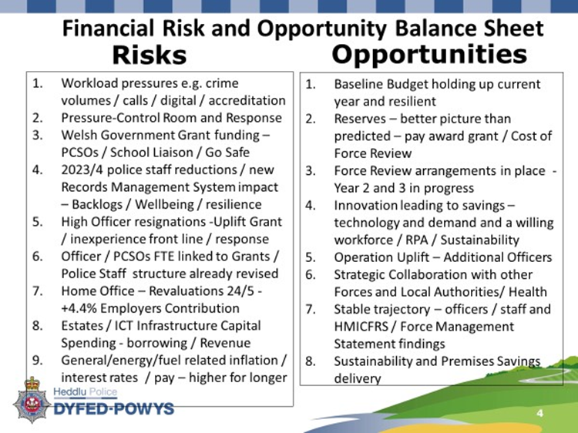

* 1. Mae llawer o’r risgiau a’r cyfleoedd hyn wedi dechrau dod i’r amlwg ac mae manylion pellach amdanynt yn yr adrannau a ganlyn. Eir i’r afael â rhai ohonynt yn adran 10 a’u cydgrynhoi fel rhan o’r CATC ar gyfer 2024/25.
  2. Mae sefyllfa ariannol 2023/24 yn ystod y flwyddyn yn parhau i fod yn gadarnhaol ac yn seiliedig ar y monitro presennol, rhagwelir tanwariant arfaethedig o £1.689 miliwn. Bydd y sefyllfa hon yn caniatáu ar gyfer sefydlu cronfeydd wrth gefn ychwanegol i wrthbwyso pwysau untro ar y gyllideb a brigiadau gwariant yn 2024/25, gan leihau'r baich ar braesept yr heddlu. Mae cyfraniad refeniw uniongyrchol ychwanegol o £1.088 miliwn wedi'i gynllunio yn y flwyddyn gyfredol i leihau'r gofyniad benthyca a'r baich ariannol canlyniadol ar gyfer 2024/5 a thu hwnt. Mae’r tanwariant yn cael ei wireddu drwy:
     + Mwy o ymddiswyddiadau swyddogion heddlu na'r disgwyl.
     + Swyddi gwag Staff yr Heddlu yn deillio'n rhannol o Adolygiad yr Heddlu ac amodau marchnad y gweithlu ehangach.
     + Grant ychwanegol gan y Swyddfa Gartref i recriwtio swyddogion i lefel uwch i helpu i gyrraedd targedau cenedlaethol.
     + Ymgyrch Safeguard – grant i'r Gwasanaeth Carchardai ddefnyddio darpariaeth y ddalfa.
     + Arbedion cost ychwanegol o gynaliadwyedd, rhesymoli, a chynnydd chwyddiant ar gyfer incwm mastiau o fewn yr Adran Ystadau.
     + Tanwariant yn yr Adran Hyfforddiant oherwydd bod swyddogion ar ddyletswyddau eraill yn ymwneud ag Ymgyrch Cambrian – Ceiswyr Lloches, ynghyd â galw yn yr haf.
     + Grant ychwanegol gan y Swyddfa Gartref tuag at brosiectau TGCh.
     + Lefelau uwch o incwm buddsoddi o gael grant o £17 miliwn gan y Swyddfa Gartref yn gynnar a chyfraddau llog uwch.

1. **Cynllun Gweithlu**
   1. Mae’r canlynol yn nodi proffil hanesyddol y gweithlu:

**Llun 4 – Crynodeb o'r Gweithlu**

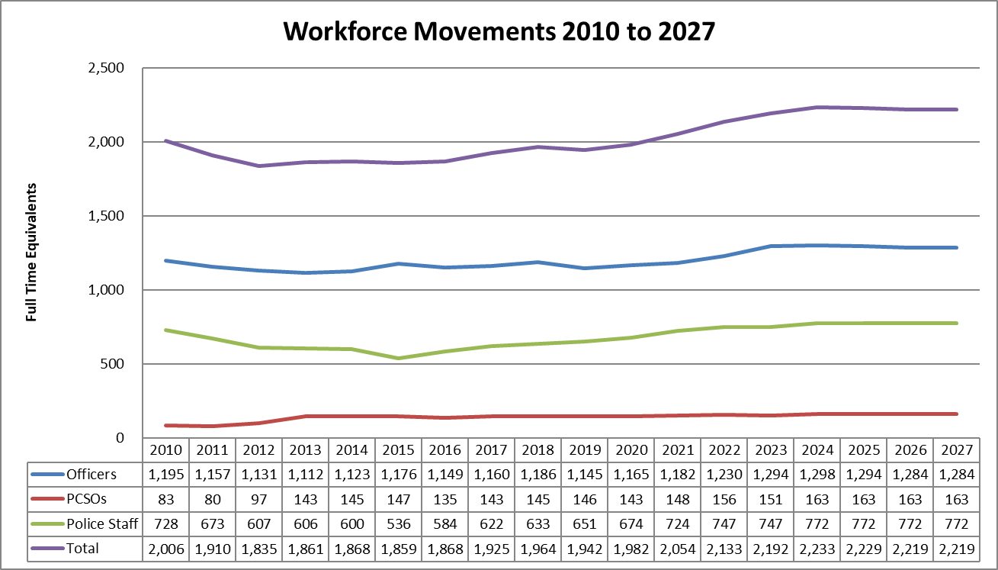

* Ar 31 Mawrth bob blwyddyn

* 1. Bydd yr Adolygiad Heddlu parhaus yn ystyried yn fanwl y galw presennol a'r galw a ragwelir wrth benderfynu ar y strwythur gweithredu priodol ar gyfer 2024/2025 a thu hwnt. Mae heriau galw presennol sy’n effeithio ar gapasiti a gallu’r gweithlu yn cynnwys:
* Galw cynyddol ar adnoddau Canolfan Gyfathrebu’r Heddlu;
* Lefelau Swyddogion Ymateb ar draws pob Ardal Blismona Leol;
* Gwaith Canolfan Troseddau a Digwyddiadau ac effaith ar adnoddau;
* Timau Plismona Bro;
* Ymchwilio a Chofnodi Troseddau yn gysylltiedig â mathau newydd o droseddau megis stelcian ac aflonyddu, a newidiadau mewn arferion cofnodi;
* Prinder Ditectif Gwnstabliaid achrededig PIP2;
* Gallu dadansoddol – galw cynyddol am ddadansoddi ac adrodd;
* Capasiti Rheoli Prosiect – cynyddu ceisiadau am gymorth prosiect.
  1. Mae Rhaglen Uplift yr Heddlu wedi gweld tair cyfran o swyddogion ychwanegol ar gyfer Dyfed-Powys gyda 42 yn 2020/21, 42 yn 2021/22 a 57 yn 2022/23. Cynigiodd y Swyddfa Gartref hefyd arian grant ychwanegol yn ystod 2023/24 ar gyfer Heddluoedd a allai fynd y tu hwnt i’w targedau Uplift yn ystod y flwyddyn er mwyn eu cynorthwyo i gyrraedd y targedau cenedlaethol. Llwyddodd Heddlu Dyfed-Powys i wneud cais am 10 swyddog ychwanegol, a ddaeth â chyllid ychwanegol o £45,000 fesul swyddog, ynghyd â 4 arall a ddaeth â chyllid o £24,000 fesul swyddog.
  2. Targed cynnal rhaglen Uplift y Swyddfa Gartref ar gyfer 2024/25 yw cyfanswm o 1,314. Mae'n bwysig nodi bod rheolau cyfrif gwahanol ar gyfer cyfrif cyfanswm swyddogion sy’n golygu bod ffigurau cyfwerth ag amser llawn yn amrywio. Mae’r Swyddfa Gartref yn archwilio lefelau swyddogion ddwywaith y flwyddyn ym mis Medi a mis Mawrth ac mae'r heddlu’n wynebu cosbau ariannol os nad yw lefelau Swyddogion ar y targed ym mhob un o'r pwyntiau asesu hyn. Ar gyfer 2023/24, y cosbau oedd £40k fesul swyddog (hyd at 20 swyddog), er bod arwyddion y bydd y gosb a'r trothwyon yn uwch ar gyfer 2024/25.
  3. Cafodd y derbyniadau recriwtio eu cynllunio a’u rheoli’n ofalus yn ystod 2023/24 i sicrhau’r lefelau adnoddau gorau posibl, argaeledd sgiliau arbenigol ac i ganiatáu dosbarthiad daearyddol cymesur o staff ac ar yr un pryd hefyd yn sicrhau’r effeithiolrwydd ariannol gorau posibl ar y pwyntiau adrodd ffurfiol. Mae Fframwaith Cymwysterau Addysg yr Heddlu (PEQF) yn parhau i weld myfyrwyr sy’n gwnstabliaid yn cael eu derbyn bob blwyddyn gyda darparwyr cyrsiau allanol yn darparu elfennau craidd o’u hyfforddiant.
  4. Mae’n bwysig nodi’r gyfran sylweddol o swyddogion sy’n hyfforddi, oherwydd mae’n amlwg bod goblygiadau gweithredol ac ariannol cysylltiedig i hyn:

**Tabl 10 Niferoedd Swyddogion Heddlu**

|  |  |  |  |  |
| --- | --- | --- | --- | --- |
|  | **Recriwtiaid** | **Newid** | **Cyfanswm Sefydliad** | **%** |
|  | **FTE** | **FTE** | **FTE** |  |
| 2022/3 | 206 |  | 1,230 | **17%** |
| 2023/4 | 245 | 39 | 1,298 | **19%** |
| 2024/5 | 248 | 3 | 1,294 | **19%** |
| 2025/6 | 229 | -19 | 1,284 | **18%** |
| 2026/7 | 225 | -4 | 1,284 | **17%** |

* 1. Mae'r Heddlu yn gweld lefelau uwch o athreulio ar gyfer Swyddogion a Staff yr Heddlu. Mae gwaith ar y gweill i ddeall hyn yn well ond mae amrywiaeth o ffactorau yn gyfrifol, gan gynnwys prinder sgiliau cenedlaethol, argyfwng costau byw, newidiadau pensiwn, yn ogystal â rhai heriau mewnol gan gynnwys effeithiau ar les Staff Heddlu oherwydd llai o adnoddau mewnol fel rhan o Adolygiad yr Heddlu, gofynion gweithredol heriol gyda rhai o’r rheini sy’n gadael yn nodi llwyth gwaith a chydbwysedd bywyd/gwaith fel rhesymau dros eu penderfyniad i ymddiswyddo. Mae Swyddogion Heddlu a Staff Heddlu profiadol sydd wedi gwasanaethu am gyfnod hir wedi gadael i ymuno â sefydliadau sector preifat a chyhoeddus lleol, y DU a byd-eang a all gynnig pecynnau tâl uwch.
  2. Bydd y Cynllun Gweithlu yn canolbwyntio ar yr elfennau allweddol canlynol:
     + Denu Swyddogion a Staff
     + Prosesau recriwtio
     + Strategaeth Prentisiaethau ac Interniaid
     + Datblygu a chadw talent amrywiol
  3. Ym mis Tachwedd 2023 ac o ganlyniad i gryn heriau ariannol, cyhoeddodd Llywodraeth Cymru nad oedd ei haddewid maniffesto i ariannu 600 o Swyddogion Cefnogi Cymunedol yr Heddlu (SCCH) ledled Cymru yn bosibl mwyach. Gofynnwyd i bob Heddlu atal recriwtio ar unwaith. Cynhaliwyd cyfres o gyfarfodydd i drafod goblygiadau a senarios cynllunio. Roedd cyfran Dyfed-Powys o 600 yn cyfateb i 89 a oedd yn cynrychioli 74 gwreiddiol ynghyd â 15 ychwanegol, gydag arian cyfatebol o 74 ychwanegol sef cyfanswm o 163.
  4. Yn amlwg, cododd hyn nifer o bryderon a risgiau gweithredol ac ariannol gyda Swyddogion Cefnogol Cymunedol yr Heddlu yn rhan annatod a phwysig o blismona yn y gymdogaeth ac yn adnoddau gwerthfawr iawn gan gymunedau.
  5. Er gwaethaf trafodaethau niferus gyda Llywodraeth Cymru, mae diffyg eglurder o hyd ynghylch cyllid grant craidd a chyllid pontio (er bod rhai ffigurau lefel uchel wedi’u mynegi y gellir eu hallosod ar gyfer y pedwar heddlu). Mae’r gostyngiad dramatig hwn a’r diffyg sicrwydd yn peri pryder ac wrth aros am fanylion, mae’r trafodaethau’n parhau a cheir manylion pellach am y dull gweithredu ar gyfer 2024/25 yn adran 10.

1. **Proses y Gyllideb a Gofyniad Cyllideb 2024/25** 
   1. Parhaodd y gwaith yn ystod 2023 i wreiddio ymhellach y broses pennu cyllideb ac alinio’n well â chynllunio strategol ehangach. Mae'r dull hwn wedi gweld Partneriaid Busnes Cyllid yn parhau i weithio'n agos gyda rheolwyr gwasanaeth a deiliaid cyllidebau, i adolygu cyllidebau gwaelodlin yn llawn ac asesu pwysau galw a chost yn feirniadol, ac ar yr un pryd hefyd yn ceisio nodi arbedion effeithlonrwydd ac arbedion sy'n gysylltiedig ag Adolygiad yr Heddlu.
   2. Mae'r berthynas rhwng monitro ariannol yn ystod y flwyddyn a gosod y gyllideb wedi'i chryfhau bob blwyddyn. Nod y broses yw sianelu adnoddau tuag at gyflawni blaenoriaethau allweddol tra'n sicrhau cyswllt clir rhwng y gyllideb, y Cynllun Ariannol Tymor Canolig a chynlluniau a gofynion y gweithlu a buddsoddi cyfalaf sylfaenol.

**Llun 5 – Y cysylltiad rhwng Gosodiad Monitro Ariannol a’r Cynllun Ariannol Tymor Canolig**



* 1. Mae'r Bwrdd Cyllid Strategol a'r Cynllun Ariannol Tymor Canolig, o fewn y strwythur llywodraethu ffurfiol, wedi parhau i oruchwylio datblygiad y dull hwn, gyda’r Grŵp Ystadau Strategol/Grŵp Ystadau Gweithredol, y Grŵp Strategaeth TGCh a'r Grŵp Strategaeth Fflyd yn canolbwyntio’n allweddol ar gynllunio ariannol hefyd.
  2. Mae'r defnyddio data meincnodi proffil Gwerth am Arian Sefydliad Siartredig Cyllid Cyhoeddus a Chyfrifyddiaeth (CIPFA) a HMICFRS yn parhau i ddatblygu, gan fod hyn yn ddefnyddiol i asesu galw a gwerth am arian. Mae’r tabl canlynol yn rhoi rhywfaint o ddata meincnodi a chymaryddion lefel uchel ar gyfer 2023/24. Mae'r data'n dangos yr effaith sylweddol y mae daearyddiaeth yr Heddlu yn ei chael ar wariant, er enghraifft, dalfa, arfau saethu, a thraffig o gymharu ag eraill.

**Tabl 11 – Data Meincnodi ar gyfer gwaith dadansoddi gwrthrychol yr Heddlu**

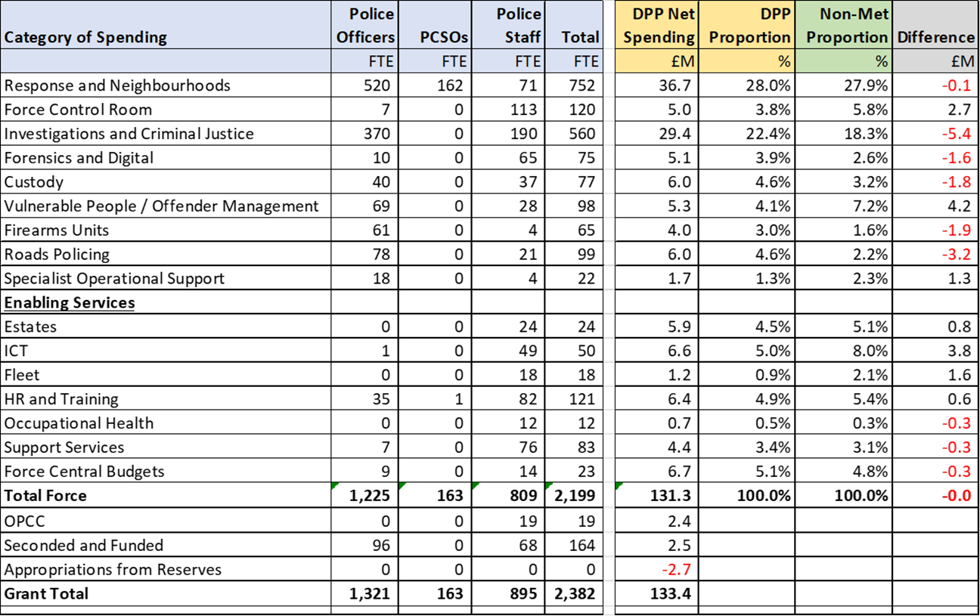

* 1. Y man cychwyn ar gyfer adeiladu’r gyllideb ar gyfer 2024/25 oedd cywiro’n effeithiol y rhagdybiaethau chwyddiant cyflog a wnaed yn ystod proses y gyllideb ar gyfer 2022/23. Fel yr amlinellwyd uchod, dyrannwyd grant ychwanegol o £2.338 miliwn i liniaru effaith y setliad cyflog o 7% a gyhoeddwyd ym mis Awst 2023, a gynyddodd costau cyflog sylfaenol £2.741 miliwn yn 2023/24 a £3.454 miliwn yn 2024/25.
  2. Yn ogystal â'r cywiriad chwyddiant, mae gan yr Heddlu nifer o bwysau cyllideb 'disymud' ychwanegol y mae'n rhaid iddo eu hymgorffori yn ei gyllideb sylfaenol. Mae'r tabl canlynol yn nodi'r pwysau cyllidebol gwaelodlin manwl y mae'r Heddlu yn eu hwynebu, sef y costau i bob pwrpas i gynnal darpariaeth gwasanaeth ar y lefelau presennol heb ganiatáu ar gyfer unrhyw dwf neu welliannau. Disgrifir y prif eitemau ymhellach yn y tabl.

**Tabl 12 2024/25 Gofyniad Disymud**

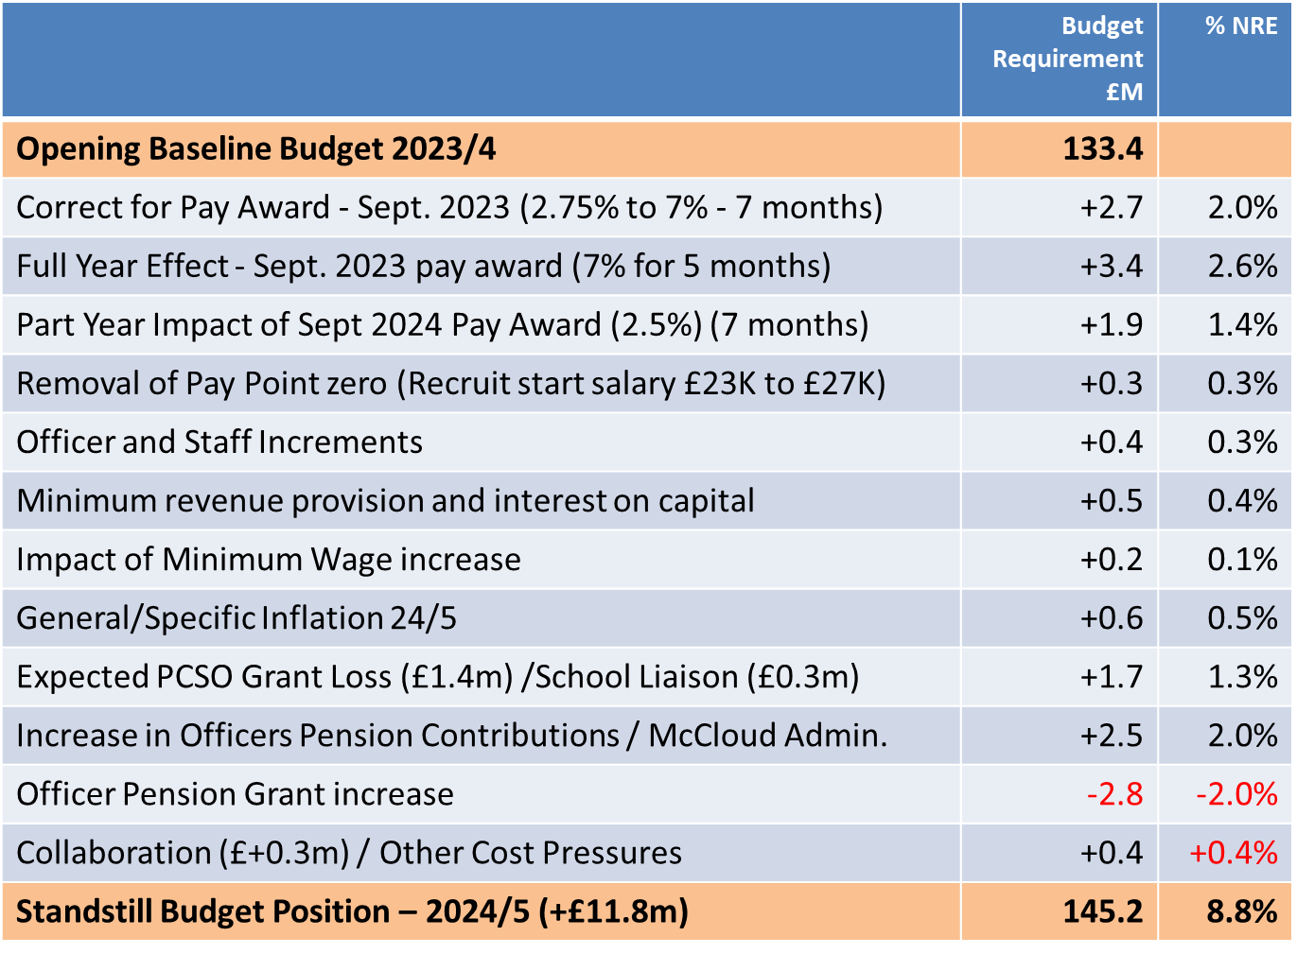

* 1. Fel y gwelir, mae sawl pwysau cysylltiedig â chyflog yn codi gan gynnwys y codiad cyflog o 7% a weithredwyd o fis Medi 2023 a dileu pwynt sero ar gyfer Swyddogion Heddlu o fis Medi 2023, sydd bellach yn gweld cyflogau cychwynnol recriwtiaid yn cynyddu o £23,556 i £28,551. Mae gan swyddogion a staff yr heddlu yr hawl i gynyddrannau blynyddol, a fydd yn ychwanegu £0.4 miliwn pellach yn 2024/25 net o lithriad sy’n deillio o bobl yn gadael y sefydliad.
  2. Disgwylir i gynnydd yn y Cyflog Byw Cenedlaethol gynyddu costau glanhau a chontractau eraill tua £0.2 miliwn ac mae effaith cyflogau a chwyddiant arall ar gyfraniadau cydweithio hefyd yn sylweddol, sef tua £0.3 miliwn ar sail ddisymud.
  3. Fel yr amlinellwyd yn CATC y llynedd, roedd ailbrisiad actiwaraidd Pensiynau Swyddogion Heddlu wedi bod yn risg gydnabyddedig. Mae’r ailbrisiad hwn bellach wedi’i gwblhau a bydd cyfraniadau cyflogwyr yn cynyddu 4.4% o 1 Ebrill 2024. Mae dau ffactor wedi effeithio ar yr ailbrisio. Yn gyntaf, effaith rhwymedïau McCloud a Sergeant, a roddodd amddiffyniad i bob swyddog rhag effaith gweithredu’r cynllun pensiynau ar sail cyflog cyfartalog gyrfa yn 2015 am gyfnod o 10 mlynedd o 2012. Mae'r rhwymedi hwn yn berthnasol ar draws y rhan fwyaf o gynlluniau pensiwn y sector cyhoeddus gan gynnwys tân, athrawon, Cynllun Pensiwn Llywodraeth Leol a'r Gwasanaeth Iechyd. Yn ail, effaith disgwyliad oes cyffredinol, recriwtio swyddogion a phwysau cyffredinol o ran chwyddiant a dyfarniadau cyflog a allai fod yn fwy penodol i gynllun.
  4. Ar ôl i APCC, NPCC a Chymdeithas Trysoryddion Comisiynwyr yr Heddlu a Throseddu (PACCTS) gyflwyno sylwadau helaeth roedd yn galonogol bod Llywodraeth y DU yn cydnabod y baich hwn a’r angen am arian ychwanegol i dalu’r costau. Mae’r grant penodol ar gyfer pensiynau wedi’i gynyddu £2.764 miliwn i dalu'r gost hon, er bod rhaid nodi risgiau ac ansicrwydd yn y dyfodol bob amser ar gyfer pob grant penodol. Mae'r grant ychwanegol hefyd wedi cynnwys cyfraniad untro i helpu i dalu costau sylweddol gweinyddwyr pensiynau sy'n ymdrin â rhwymedi McCloud.
  5. Fel y cyfeiriwyd ato yn adran 9, yn 2023 gwnaeth Llywodraeth Cymru sawl cyhoeddiad mewn perthynas â’i heriau ariannol sylweddol a’i diffygion helaeth. Ganol mis Hydref, gofynnodd Llywodraeth Cymru am rewi ar unwaith ar recriwtio Swyddogion Cefnogi Cymunedol yr Heddlu (SCCH). Cafwyd nifer o gyfarfodydd brys i drafod ac asesu'r goblygiadau ar gyfer y sefyllfa ar unwaith ac yn y dyfodol, gan gydnabod bod pob heddlu yng Nghymru ar wahanol adegau yn eu lefelau SCCH a'u cylchoedd recriwtio.
  6. Er ein bod yn aros am fanylion terfynol y cytundeb grant penodol ar gyfer 2024/25, yr arwyddion diweddaraf yw y bydd nifer y SCCH a gaiff eu cefnogi’n uniongyrchol gan Lywodraeth Cymru yn gostwng o 89 i 44 ar gyfer 2024/25. Mae'r tabl uchod yn cynrychioli colled ddisgwyliedig mewn cyllid grant o £1.382 miliwn gan Lywodraeth Cymru (o £3.655 miliwn i £2.273 miliwn). Mae'r SCCH yn rhan hanfodol a chynhenid o'r model Plismona Bro gan ei fod yn adnodd plismona gwerthfawr iawn yn y cymunedau.
  7. Yn hanesyddol mae Heddlu Dyfed-Powys wedi ariannu 74 swyddog cyfwerth ag amser llawn ychwanegol, gyda chyfanswm sefydliad disymud o 163. Byddai angen i hyn leihau 45 i 118 o swyddi a ariennir o ystyried cyhoeddiad Llywodraeth Cymru.
  8. Disgwylir y bydd swyddogion SCCH a gyflogir gan yr Heddlu yn gostwng i 144 cyfwerth ag amser llawn erbyn mis Mawrth 2024 oherwydd y rhewi recriwtio ac yna ymhellach i 132 erbyn mis Mawrth 2025 heb recriwtio pellach. Yn dilyn trafodaethau hir rhwng y CHTh a’r PG, mae’r gofyniad cyllideb hwn a’r CATC yn rhagdybio ymrwymiad hirdymor i ariannu 132 swyddog cyfwerth ag amser llawn (44 Llywodraeth Cymru ac 88 Heddlu) a fydd yn galluogi parhad Plismona Bro, er ar lefel is.
  9. Heb unrhyw drafodaeth ymlaen llaw, hysbysodd Llywodraeth Cymru ganol mis Rhagfyr 2023 hefyd y byddai cyfanswm y cyllid ar gyfer Rhaglen Gyswllt Ysgolion Cymru Gyfan (£0.3 miliwn) yn cael ei dynnu’n ôl o 1 Ebrill 2024. Swyddogion heddlu yw'r swyddi sy'n cael eu cefnogi gan y cyllid hwn ac felly ni ellir gwneud gostyngiadau heb effeithio ar y gofynion i gynnal niferoedd swyddogion fel rhan o Raglen Uplift yr Heddlu. Bydd gwaith yn mynd rhagddo i adolygu model gweithredu'r dyfodol a goblygiadau cysylltiedig.
  10. Mae’r tabl canlynol yn nodi’r amrywiaeth o grantiau penodol sydd wedi’u haddasu ar gyfer cynnydd a lleihad a hysbyswyd, er ein bod yn dal i ddisgwyl am rai:

**Tabl 13 Grantiau Penodol**



* 1. Mae rhagdybiaethau o ran chwyddiant a dyfarniadau cyflog ar gyfer y flwyddyn ariannol nesaf yn parhau i fod yn heriol wrth i ragolygon y Swyddfa Cyfrifoldeb Cyllidebol barhau i gael eu hadolygu. Fodd bynnag, wrth i’r Mynegai Prisiau Defnyddwyr barhau i ostwng, mae chwyddiant cyffredinol o 2.5% wedi ei dybio ar gyfer cyllidebau nad ydynt yn ymwneud â chyflogau . Ar gyfer dyfarniadau cyflog mae cynnydd tybiedig o 2.5% wedi’i ymgorffori o fis Medi 2024 gyda’r cronfeydd wrth gefn yn cael eu clustnodi o bosibl i ariannu cynnydd o hyd at 3% ar gyfer swyddogion a staff.
  2. Mae cynnydd o £0.5 miliwn mewn costau ariannu cyfalaf a llog wedi’i ymgorffori sy’n ymwneud yn bennaf â’r Ddalfa newydd yn Nafen (Llanelli) a ddaeth yn weithredol ym mis Mai 2023.
  3. Ar ôl diweddaru'r gofyniad cyllideb sylfaenol ar sail ddisymud, mae rhai datblygiadau twf a gwasanaeth strategol hanfodol sy'n cyd-fynd â Chynllun yr Heddlu a Throseddu a blaenoriaethau'r Prif Gwnstabl/Datganiad Rheoli'r Heddlu wedi'u hymgorffori yn y gofyniad cyllidebol. Manylir ar y rhain yn y tabl canlynol ac fe’u disgrifir ymhellach isod:

**Tabl 14 Datblygiadau Gwasanaeth/ Twf Angenrheidiol**

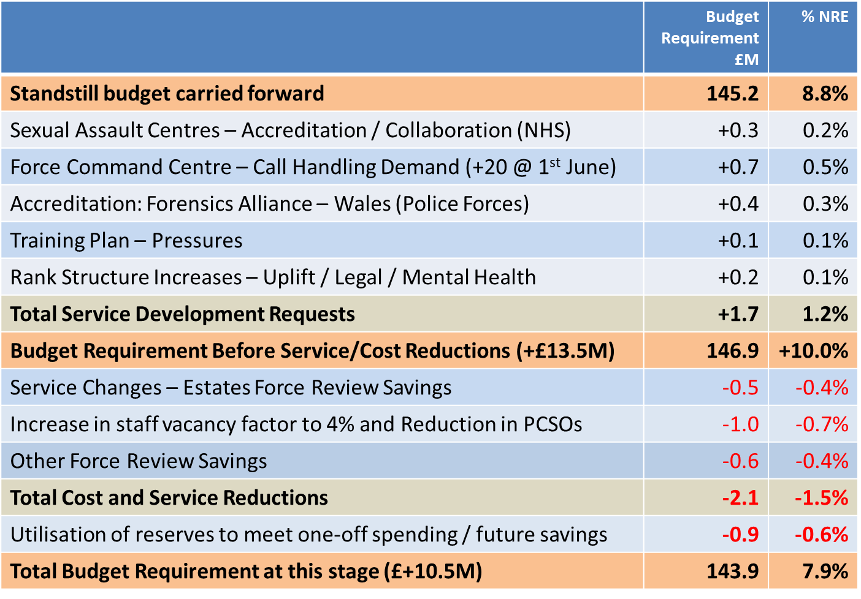

* 1. Mae’r Prosiect Rhanbarthol hirsefydlog ar gyfer Canolfannau Atgyfeirio Ymosodiadau Rhywiol gyda’r GIG wedi gwneud cynnydd gyda cham un yn dechrau gweithredu yn ystod 2023 gyda chostau uwch cysylltiedig o £0.3 miliwn yn gostwng yn 2024/25.
  2. Fel rhan o arolygiad PEEL diwethaf Arolygiaeth Cwnstabliaeth Ei Fawrhydi, gwnaed nifer o sylwadau mewn perthynas â threfniadau delio â galwadau'r Heddlu a oedd hefyd yn adlewyrchu pryderon cymunedol. Codwyd maes i'w wella i'r Heddlu er mwyn lleihau nifer y galwadau nad ydynt yn rhai brys sy'n alwadau nas atebwyd. Dywedwyd bod hyn yn rhedeg ar gyfradd o 25.9% rhwng mis Mai 2022 a mis Ebrill 2023.
  3. Mae dadansoddiad manwl wedi'i wneud i ddeall y galwadau helaeth a chynyddol ar Ganolfan Gyfathrebu’r Heddlu a gwnaed gwaith modelu i asesu'r lefel optimaidd o adnoddau y byddai eu hangen i fodloni'r galw yn well a lleihau'r gyfradd gadael i lai na 10%. Amcangyfrifir y byddai hyn yn gofyn am ymgorffori cynnydd o 20 swydd cyfwerth ag amser llawn yn y maes hwn ar gost o £0.7 miliwn ar gyfer rhan o’r flwyddyn o 1 Mehefin 2024 yn y sefyllfa gyllidebol hon a’r CATC.
  4. Mae'r maes busnes hwn yn hanfodol i hygyrchedd gwasanaethau ac, i lawer, dyma'r pwynt cyswllt cyntaf. Mae'n cael ei asesu fel prif flaenoriaeth yr Heddlu. Mae buddsoddiad sylweddol i uwchraddio systemau teleffoni hefyd ar waith i’w gyflawni yn 2024 a fydd hefyd yn cyfrannu at gyrraedd y targed hwn.
  5. Mae'r Heddlu hefyd wedi blaenoriaethu twf costau o £0.4 miliwn yn gysylltiedig â phrosiect cydweithredol ar gyfer sefydlu Cynghrair Fforensig Cymru. Mae holl unedau fforensig yr heddluoedd yng Nghymru wedi bod yn gweithio tuag at achrediad ers sawl blwyddyn ac mae llawer o ddisgyblaethau fforensig traddodiadol fel y Biwro Olion Bysedd, Labordai Datblygu Olion Bysedd ac Unedau Adnabod Esgidiau (Gwaith Fforensig Ffisegol) wedi ennill achrediad dros y cyfnod hwn ac yn parhau i fod yn feysydd busnes sefydlog.
  6. Mae disgyblaethau fforensig eraill gan gynnwys Archwilio Troseddfannau (CSI) ac Unedau Archwilio Fforensig i Wrthdrawiadau (FCIU) ar gamau cynnar iawn y daith achredu a fydd yn cymryd sawl blwyddyn i gyflawni cydymffurfiaeth lawn.
  7. Mae gwaith Fforensig Digidol yn faes busnes y mae gofynion achredu yn cael eu hymestyn, ond mae parodrwydd heddluoedd Cymru yn gymysg. Mae gan y ddisgyblaeth fforensig hon ei heriau ei hun yn ymwneud ag achredu gan fod prosesau'n gymhleth, yn dibynnu ar nifer o gyflenwyr meddalwedd trydydd parti y mae eu caledwedd yn cael ei diweddaru'n rheolaidd gan arwain at newid prosesau cyson. Mae gofynion dilysu yn y tri maes newydd hyn yn sylweddol ac yn heriol.
  8. Er bod rhywfaint o arian cenedlaethol wedi'i ddarparu i sefydlu Rhwydwaith Gallu Fforensig (FCN) ar gyfer Cymru a Lloegr, mae hyn yn arwain at gynhyrchu canllawiau yn hytrach na chyflwyno cynhyrchion gorffenedig i gynorthwyo unedau fforensig. Yn aml nid yw rhyddhau'r rhain yn cyd-fynd ag amserlenni'r heddlu na theithiau achredu.
  9. Mae’r Rheoleiddiwr Gwyddoniaeth Fforensig Statudol (FSR) wedi cyhoeddi’r COD FSR newydd a ddaeth i rym ym mis Hydref 2023. Mae hyn yn rhoi mwy o bwysau ar heddluoedd gan nad yw achredu bellach yn ddewisol. Pennir dyddiadau ar gyfer achrediad yn glir a rhaid gwneud datganiadau i ddatgan cydymffurfiaeth fel rhan o achosion troseddol y gall y llys eu hystyried.
  10. Mae pob heddlu yn gweld y galw am staff Rheoli Ansawdd yn cynyddu yn ogystal â'r angen am Reolwyr Technegol o fewn pob disgyblaeth fforensig i sicrhau bod achrediad yn cael ei gyflawni a bod cydymffurfiad yn cael ei gynnal. Mae hyn yn arwain at gostau uwch a heriau recriwtio ar gyfer holl heddluoedd Cymru. Bydd y gofyniad cyllideb hwn yn galluogi dull cydweithredol ledled Cymru sy'n cynnwys safoni prosesau o dan Fodel Heddlu arweiniol gyda'r bwriad o leihau'r risg gyfunol a baich ariannol achredu ar gyfer Heddluoedd Cymru.
  11. Mae'r Heddlu hefyd wedi cynnwys pwysau cost o hyfforddiant a strwythur rhengoedd / ailraddio'r heddlu o fewn ei ofynion cyllideb.
  12. Mae sefyllfa'r gyllideb yn cael ei lliniaru i ryw raddau gan ostyngiadau yn y gyllideb a gyflawnwyd o Adolygiad yr Heddlu o ran newidiadau i Ystadau a mentrau adrannol eraill. Yn ogystal, mae’r Heddlu wedi cynyddu ei ragdybiaethau ar swyddi gweigion a fydd yn lleihau costau £0.4 miliwn yn ogystal â gostyngiadau cost o £0.6 miliwn o’r gostyngiad yn niferoedd SCCH o 163 cyfwerth ag amser llawn i 144 cyfwerth ag amser llawn erbyn Mawrth 2024, ac i 132 cyfwerth ag amser llawn erbyn mis Mawrth 2024 fel yr amlygwyd uchod.
  13. Mae'r sefyllfa gofyniad cyllidebol a amlygwyd uchod yn cynnwys rhai eitemau untro a meysydd arbedion posibl yn y dyfodol y gellir eu hariannu o'r cronfeydd wrth gefn. Mae'r Heddlu ar y trywydd iawn i gyflawni tanwariant cynlluniedig o £1.7 miliwn yn y flwyddyn gyfredol gyda £1.1 miliwn o hwn yn cael ei gymhwyso i gynyddu cyllid refeniw uniongyrchol ar gyfer prosiectau cynaliadwyedd cyfalaf yn rhaglen gyfalaf 2023/4. Bydd yr £0.6 miliwn sy'n weddill yn cael ei ddefnyddio i wrthbwyso pwysau untro yn y gyllideb.
  14. Bydd cyfanswm o £1.129 miliwn (£0.9 miliwn) mewn cronfeydd wrth gefn yn cael ei ddefnyddio at ddibenion refeniw fel y crynhoir yn y Tabl isod:
  15. Mae’r Comisiynydd a’r Prif Gwnstabl yn cydnabod yr angen i sicrhau bod cynyddu’r praesept yn adlewyrchu’r hinsawdd economaidd ehangach a’r pwysau costau byw y mae’r cyhoedd yn parhau i’w hwynebu. Mae Adolygiad yr Heddlu wedi sicrhau gostyngiadau sylweddol mewn costau a bydd cam dau yn parhau i ganolbwyntio ar nifer o feysydd penodol a fydd yn cynnwys arbed cyfanswm o £2.1 miliwn, sydd angen ei wneud i gydbwyso gwariant.
  16. Mae crynodeb o effaith y mesurau hyn wedi’i gynnwys isod:

**Tabl 15 – Gofyniad Cyllideb 2024/25**

|  |  |  |
| --- | --- | --- |
|  | **Gofyniad Cyllideb £m** | **% Gwariant Refeniw Net** |
| **Cario Sefyllfa'r Gyllideb Refeniw Ymlaen** | **£145.031 miliwn** | **8.7%** |
| **DEFNYDDIO CRONFEYDD WRTH GEFN (£0.3 miliwn i £1.1 miliwn)** |  |  |
| Defnyddio cronfeydd wrth gefn i lyfnhau Costau Canolfannau Ymosodiadau Rhywiol yn 2024/5 | -0.054 | -0.0% |
| Tîm Adolygiad yr Heddlu – costau ôl-lenwi (Blwyddyn 2) | -0.242 | -0.2% |
| Contract hyfforddiant Fframwaith Cymwysterau Addysg yr Heddlu – gostyngiadau costau yn y dyfodol | -0.238 | -0.2% |
| Cynghrair Fforensig – Costau untro yn 2024/5 a 2025/6 | -0.203 | -0.2% |
| Defnydd Cronfeydd Wrth Gefn y Prif Gwnstabl – Galw yn yr Haf | -0.150 | -0.1% |
| Cronfeydd y Ddeddf Enillion Troseddau a Chymhellion | -0.094 | -0.0% |
| Cyfraniadau Ychwanegol – Ailhyfforddi Gyrwyr a Chomisiynu | -0.148 | -0.1% |
| **Gofyniad Cyllideb Derfynol** | **£143.902 miliwn** | **7.9%** |

* 1. Mae'r gostyngiad yn y gofyniad cyllidebol o £146.9 miliwn i'r gofyniad cyllideb terfynol o £143.9 miliwn yn cynrychioli gostyngiad net o £3.0 miliwn i'w gyflawni drwy ddefnyddio cronfeydd wrth gefn ac o ostyngiadau costau a lefel gwasanaeth Adolygiad yr Heddlu. Mae risgiau ariannol a gweithredol yn parhau i fod yn gynhenid o ran:
     + Ymgorffori Model Gweithredu'r Heddlu ac ymdrin ag ôl-groniadau gweddilliol.
     + Heriau recriwtio parhaus.
     + Gostyngiad mewn SCCH (er ar lefel warchodedig), gwasanaethau a swyddi staff yr heddlu gan gynnwys lefel uwch o swyddi gweigion.
     + Risgiau chwyddiant o ran tybiaethau cyflog a thybiaethau nad ydynt yn ymwneud â chyflogau.
     + Risgiau cyflawni ar gyfer cam dau o Raglen Adolygiad yr Heddlu.
     + Risgiau i'r sefyllfa gwariant yn ystod y flwyddyn oherwydd pwysau nas rhagwelwyd.
     + Risgiau yn y dyfodol o ran cynnydd pellach mewn costau benthyca neu gostau cynllun cyfalaf.
  2. Mae canlyniad cyffredinol y setliad, y gyllideb ofynnol, y cynllun arbedion a'r praesept arfaethedig wedi arwain at baratoi'r gyllideb fantoledig ganlynol. Ceir dadansoddiad llawnach ar gyfer 2024/25 i 2028/29 yn Atodiad A.

**Tabl 16: Crynodeb o’r Gofyniad Cyllideb a Chyllid ar gyfer 2024/25**



1. **Cyllideb Tymor Canol a Rhagolygon**
   1. Er gwaethaf y gostyngiad mewn chwyddiant, fel y nodir yn adran 5, mae’r rhagdybiaethau ar gyfer y gyllideb tymor canolig yn parhau i fod ychydig yn heriol, o ystyried y sefyllfaoedd newidiol a ragwelir a’r amrywiaeth o ansicrwydd ariannol, economaidd a materion y byd sy’n effeithio ar y cyd.
   2. Mae’r ddisgyblaeth o gynnal Cynllun Ariannol Tymor Canolig (CATC) sy’n seiliedig ar gyfres o dybiaethau rhesymol, fodd bynnag, yn hanfodol i osod cyllideb gytbwys ar gyfer blwyddyn ariannol 2024/25 a chyllidebau dangosol a lefelau praesept ar gyfer y blynyddoedd i ddod. Mae cynnal gwytnwch ariannol a sicrhau cynaliadwyedd nid yn unig am flwyddyn ond i’r dyfodol yn gwbl hanfodol.
   3. Disgwylir y bydd chwyddiant cyflogau a phrisiau yn parhau i roi pwysau ar gostau darparu gwasanaethau plismona dros gyfnod cynllunio’r CATC. Mae’r tybiaethau’n gysylltiedig ag adroddiad diweddaraf y Swyddfa Cyfrifoldeb Cyllidebol, sy’n rhagweld y bydd chwyddiant yn parhau i ostwng ond ar gyfradd llawer arafach nag a ragwelwyd y llynedd neu’n wir yn gynharach eleni. Mae Banc Lloegr yn disgwyl i chwyddiant fod yn ôl i tua 2% erbyn diwedd 2025.

**Tabl 17 – Rhagdybiaethau Chwyddiant y CATC**

|  |  |  |  |  |  |
| --- | --- | --- | --- | --- | --- |
| **Rhagdybiaeth Cyllideb %** | **24/25** | **25/26** | **26/27** | **27/28** | **28/29** |
| Swyddogion yr Heddlu | 2.5% | 2.5% | 2.0% | 2.0% | 2.0% |
| Staff yr Heddlu | 2.5% | 2.5% | 2.0% | 2.0% | 2.0% |
| Cynnydd Pensiynau | 6.7% | 2.5% | 2.0% | 2.0% | 2.0% |
| Chwyddiant Cyffredinol | 3.0% | 2.5% | 2.5% | 2.0% | 2.0% |
| Cyfleustodau/Tanwydd | 3.0% | 2.0% | 2.0% | 2.0% | 2.0% |
| Grantiau Penodol | 0.0% | 0.0% | 0.0% | 0.0% | 0.0% |
| Mentrau Cyllid Preifat/ Grant Ariannu Cyfalaf | 0.0% | -10.0% | -10.0% | -10.0% | -10.0% |
| Grant Craidd | Yn unol â'r setliad | 2.0% | 2.0% | 2.0% | 2.0% |

* 1. O ran bod yn agored i risg a sensitifrwydd i amrywiadau a gwahaniaethau rhwng y cynnydd yn y gyllideb a’r cynnydd chwyddiant gwirioneddol, mae’r tablau a ganlyn yn rhoi syniad o effaith amrywiad o 1% ar gyfer blwyddyn ariannol:

**Tabl 18: Effaith Newid o 1% ar Gostau**

|  |  |  |
| --- | --- | --- |
| **Pennawd** | **Tybiaeth** | **Effaith** |
| **Gwariant** |  | £'000 |
| Cyflog Swyddogion | 1% am 7 mis | 523 |
| Cyflog Staff | 1% am 7 mis | 246 |
| Gwariant nad yw’n ymwneud â chyflogau | 1% Blynyddol | 340 |
| Cyfalaf | 1% Llog | 107 |
|  |  | **1,216** |
| **Incwm** |  |  |
| Incwm | 1% Blynyddol | -98 |
| Grantiau | 1% Blynyddol | -174 |
| Setliad | 1% Blynyddol | -610 |
|  |  | **-882** |

* 1. Mae grantiau penodol yn parhau i fod yn risg i’r sefydliad, ac mae’n amlwg o’r hysbysiad hwyr o ostyngiadau sylweddol mewn cyllid SCCH a thynnu cyllid y Rhaglen Gyswllt Ysgolion yn ôl gan Lywodraeth Cymru nad oes unrhyw sicrwydd o barhad. Mae angen cydnabod y risgiau sy'n ymwneud â grantiau penodol gan fod y rhain yn hanfodol i ategu ystod o wasanaethau plismona. Mae grantiau sy'n ategu cyflogau swyddogion heddlu hefyd yn cario'r risg cysylltiedig oherwydd gofynion llym Rhaglen Uplift yr Heddlu.
  2. Mae diffyg gwybodaeth ar gyfer setliadau'r dyfodol yn parhau i fod yn destun pryder. Mae'r CATC yn adlewyrchu cynnydd blynyddol tybiedig mewn setliadau grant craidd o 2% dros y cyfnod cynllunio. Yn amlwg mae hwn yn faes o ansicrwydd o hyd ac mae diffyg setliadau aml-flwyddyn, etholiad cyffredinol sydd ar ddod a rhagolygon chwyddiant y Swyddfa Cyfrifoldeb Cyllidebol sy’n newid yn gwneud cynllunio ariannol a strategol cywir yn hynod o anodd.
  3. Mae’r Swyddfa Gartref wedi parhau â’u gwaith ar yr adolygiad o fformiwla ariannu’r heddlu ond er gwaethaf eu huchelgais i weithredu newidiadau i’r fformiwla yn ystod oes y senedd hon, mae hyn bellach yn hynod annhebygol, os nad yn amhosibl, oherwydd yr Etholiad Cyffredinol sydd ar ddod.
  4. Credir y bydd y cam nesaf yn ffurfio ymgynghoriad ar y dull a'r egwyddorion ond mae'r cynnwys a'r amseriad yn aneglur. Ymgynghorodd y Swyddfa Gartref yn flaenorol ar gostau ychwanegol natur wledig a thymhorol. Gwnaeth yr Heddlu gyflwyniad cadarn gan y byddai'r ddau ffactor hyn yn cael effaith sylweddol. Hyd yn hyn ni fu unrhyw arwydd o sut y byddai trefniadau pontio yn cael eu cymhwyso, gan gynnwys ystyriaethau i loriau a nenfydau. Bydd y rhyngweithio rhwng y grant Uplift a dyraniadau niferoedd swyddogion hefyd yn faes o ddiddordeb penodol mewn unrhyw gynigion.
  5. Ar hyn o bryd, nid oes unrhyw sail ar gyfer gwneud rhagdybiaeth wybodus o fewn y CATC. Byddai defnyddio ffigur, er enghraifft, o’r ymarfer a derfynwyd yn 2016, yn annibynadwy. Gyda newid yn y mathau o droseddau, mae ein cyfran o droseddau cenedlaethol bellach yn fwy na’n cyfran fformiwla o 0.71%, ac nid oedd hynny’n wir yn 2016. Roedd hyn yn amlwg yn yr achos a gyflwynwyd i Aelodau Seneddol (ASau) ym mis Gorffennaf 2022 a’r cyflwyniad i’r Swyddfa Gartref fel rhan o’r ymgynghoriad penodol i natur wledig.

**Llun 6 Ariannu Fformiwla – Ffeithiau Allweddol 2016 v 2021**

**2021 2016**

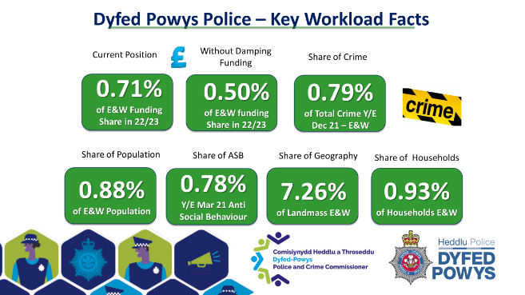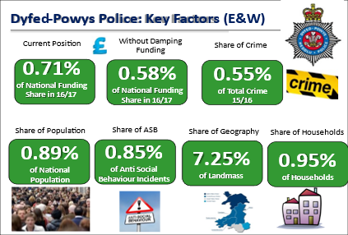

* 1. O ystyried maint yr effaith y gallai'r adolygiad o'r fformiwla cyllido ei chael, mae'r Comisiynydd a'r Prif Gwnstabl wedi cytuno i gofnodi'r posibilrwydd hwn ar y Gofrestr Risg Strategol. Nid oes amheuaeth y byddai unrhyw ostyngiadau sylweddol mewn cyllid grant canolog yn cael goblygiadau difrifol ar wasanaethau’r heddlu a chymunedau ardal Dyfed-Powys. Byddai Grŵp Aur penodol yn cael ei sefydlu i ddatblygu cynlluniau cynaliadwy ar gyfer modelau gweithredol a threfniadol i fynd i’r afael â'r senarios posibl.
  2. At ddibenion y CATC, mae rhagdybiaeth praesept o 5% hefyd wedi'i hymgorffori ar hyn o bryd, ynghyd â chynnydd tybiedig yn y sylfaen drethi o 0.8%.

1. **Arbedion / Cynlluniau Lleihau Costau ac Adolygiad yr Heddlu**
   1. Yn ogystal â chynnydd mewn costau sylfaenol, datblygwyd cynllun lleihau costau a gwasanaethau sydd â’r nod o sicrhau £5.0 miliwn o arbedion ychwanegol dros y pum mlynedd nesaf yn ychwanegol at y £6.3 miliwn a gyflawnwyd eisoes yn ystod 2023/24.

**Tabl 19 – Cynllun Arbedion/Adolygiad yr Heddlu**



* 1. Bydd Adolygiad yr Heddlu yn parhau i ddatblygu ymhellach y cynllun arbedion/lleihau costau ar gyfer y dyfodol sy'n cyd-fynd â model gweithredu'r heddlu. Fel o’r blaen, mae awydd brwd i ddiogelu swyddi staff yr heddlu lle bo’n bosibl a lleihau swyddogaethau lle bydd swyddogion heddlu yn gwneud gwaith a fyddai’n cael ei gyflawni’n fwy priodol ac economaidd gan staff yr heddlu, er y bydd hyn yn cael ei adolygu’n barhaus fel rhan o gynaliadwyedd ariannol, gan gydnabod cyfyngiadau targedau Uplift yr heddlu.
  2. Mae Adolygiad yr Heddlu bellach yn cychwyn yn ffurfiol ar ail gam gyda'r amcanion canlynol:
* Parhau i fodloni amcanion Cynllun Heddlu a Throseddu y CHTh a blaenoriaethau’r Prif Gwnstabl, a thrwy hynny wella ansawdd y gwasanaeth i gymunedau Heddlu Dyfed-Powys,
* Gwella’r ymateb i ddioddefwyr Cam-drin Domestig,
* Adolygu adnoddau a goruchwyliaeth o fewn Plismona Ymateb mewn Lifrau i wella gwydnwch a diogelwch,
* Blaenoriaethu rhaglen o welliant parhaus i wella cynhyrchiant, effeithiolrwydd ac effeithlonrwydd,
* Gwella prosesau brysbennu, asesu a chofnodi troseddau a digwyddiadau i leihau’r galw,
* Adolygu model darparu gwasanaeth presennol Heddlu Dyfed-Powys a’r model ar gyfer y dyfodol,
* Cefnogi lles swyddogion a staff i gynyddu ymgysylltiad a lefelau cadw staff,
* Gwella’r model goruchwylio swyddogion heddlu ehangach gan gynnwys niferoedd rheolwyr a chryfder y drefniadaeth reoli ,
* Mynegi materion posibl sy’n deillio o ddadgomisiynu, neu benderfyniadau i ddadflaenoriaethu meysydd gwaith, gan gefnogi amcanion gweithredol a strategol,
* Cefnogi’r gwaith o gyflawni rhagor o arbedion caffael ac eraill nad ydynt yn ymwneud â chyflogau,
* Gwneud y mwyaf o gyfleoedd i gydweithio,
* Archwilio cyfleoedd i ddefnyddio technolegau sy’n dod i’r amlwg i wneud y mwyaf o effeithlonrwydd ac effeithiolrwydd,
* Parhau i adolygu asedau gan gynnwys adeiladau, TGCh a fflyd,
* Gwneud y mwyaf o gyfleoedd i alluogi cynaliadwyedd a chynhyrchu incwm.

1. **Cynlluniau Buddsoddi Cyfalaf**
   1. Mae asedau'n hanfodol i ddarparu gwasanaethau effeithlon a dylid eu rheoli a'u cynnal yn dda. Mae strategaethau ar gyfer Rheoli Ystadau, TGCh ac amnewid Cerbydau yn sail i’r Strategaeth Gyfalaf, fel y nodir yn Atodiad F.
   2. Mae’r Rhaglen Gyfalaf a’r cyllid sy’n cwmpasu’r sefyllfa ddiwygiedig ar gyfer 2023/24 hyd at 2028/29 wedi’u crynhoi isod:

**Tabl 20 – Rhaglen Gyfalaf 2023/24 – 2028/29**



* 1. Mae gwaith wedi parhau drwy'r Bwrdd Cyllid Strategol a'r CATC i barhau i ystyried a blaenoriaethu gofynion ariannol a buddsoddi dros gyfnod hwy. Er ei bod yn cynnwys nifer o ragdybiaethau ac ansicrwydd, mae'r Rhaglen Gyfalaf yn Atodiad G yn dangos rhagamcan estynedig ar gyfer cyfnod o 10 mlynedd. Bydd y rhaglen hon yn cael ei hailymweld wrth i eglurder ymddangos ac yn flynyddol, fel rhan o'r gyllideb ffurfiol a gosod praesept.
  2. Mae angen cyfanswm o £81.7 miliwn ar gyfer rhaglen gyfalaf ddrafft 2023/24 i 2028/29 gyda £11.3 miliwn yn cael ei gynllunio i gael ei wario yn 2023/24. Er mwyn i'r rhaglen gyfalaf gyfredol gael ei hariannu'n llawn dros y pum mlynedd nesaf, bydd y cronfeydd cyfalaf wrth gefn yn cael eu disbyddu erbyn diwedd 2026/27.
  3. Rhagwelir y bydd angen benthyca allanol o £46.0 miliwn i ariannu’r rhaglen 2023/24 – 2028/29 ac mae’r taliadau dyled llawn sy’n gysylltiedig â hyn wedi’u cynnwys yng nghyllidebau refeniw’r dyfodol yn y cynllun ariannol tymor canolig hwn. Bydd y rhan fwyaf o'r benthyca hwn yn gysylltiedig ag asedau newydd ac yn ariannu adeiladu gorsaf a dalfa newydd ar gyfer Sir Gaerfyrddin; darparu datrysiad i’r cyfleuster heddlu sy’n heneiddio yn Aberhonddu, ynghyd â’r cyfleuster hyfforddi newydd ar gyfer y Cyd-uned Arfau Saethu.
  4. Bydd angen benthyca hefyd i gefnogi’r gofynion buddsoddi helaeth i gynnal a chadw’r ystad a’r seilwaith TGCh hanfodol i gefnogi’r gwaith o ddarparu gwasanaethau plismona yn effeithiol, yn ogystal ag ar gyfer cynlluniau cynaliadwyedd sy’n arbed costau.

1. **Effaith ar Gronfeydd Wrth Gefn**
   1. Yn unol â Chod Ymarfer Rheolaeth Ariannol y Swyddfa Gartref, mae’r Comisiynydd yn ystyried rôl y cronfeydd wrth gefn wrth lunio’r Cynllun Ariannol Tymor Canolig a’r gyllideb flynyddol. Mae’r Comisiynydd, gyda chefnogaeth ei Brif Swyddog Cyllid, yn gyfrifol am sicrhau digonolrwydd y cronfeydd wrth gefn bob blwyddyn fel y gellir bodloni pwysau annisgwyl ar sail galw ar y gyllideb, heb gael effaith andwyol ar gyflawni’r blaenoriaethau allweddol.
   2. Mae Cod Ymarfer Rheolaeth Ariannol y Swyddfa Gartref yn ei gwneud yn ofynnol i'r Comisiynydd sefydlu strategaeth ar gronfeydd wrth gefn mewn ymgynghoriad â'r Prif Gwnstabl. Dangosir y Strategaeth hon yn Atodiad D ac mae'n manylu ar y dull gweithredu ar gyfer 2024/25 a thu hwnt.
   3. Wrth ystyried ffactorau gwydnwch a chynaliadwyedd, mae’r Comisiynydd yn parhau i adolygu’r cronfeydd wrth gefn a glustnodwyd, nid yn unig yn ffurfiol wrth gwblhau’r Datganiad Cyfrifon, ond hefyd yn ystod y flwyddyn wrth ystyried adroddiadau rheolaeth ariannol a pharatoi'r CATC. Mae'r asesiadau hyn a'r sefyllfa ariannol yn ystod y flwyddyn wedi caniatáu ar gyfer rhywfaint o waith lliniaru arfaethedig ar bwysau untro a beichiau cost i'w bodloni gan gronfeydd wrth gefn.
   4. Fel rhan o’r camau rhagweithiol a gymerwyd yn ystod y flwyddyn gan y Comisiynydd a’r Prif Gwnstabl ill dau, cynyddwyd y Gronfa Gyffredinol Wrth Gefn ar ddiwedd 2022/23 i £4.9 miliwn sydd heb os yn darparu rhywfaint o welliant mewn gwytnwch ariannol. Sefydlwyd cronfa dyfarniadau cyflog hefyd i liniaru yn erbyn dyfarniadau uwch na’r disgwyl yn ystod 2023/24. Derbyniwyd grant ychwanegol yn ystod y flwyddyn i gynorthwyo i dalu'r dyfarniad cyflog o 7%. Mae'r sefyllfa a ragwelir yn rhagdybio bod y gronfa wrth gefn hon yn cael ei lleihau i £0.4 miliwn a fyddai'n ddarbodus yn darparu mesurau lliniaru pe bai dyfarniadau cyflog 0.5% yn uwch na'r rhai a ragdybiwyd ar gyfer 2024/25.
   5. Gyda rheolaeth ariannol ddarbodus, gwytnwch ariannol, a chynaliadwyedd mewn golwg, mae’r sefyllfa ariannol ragweledig ar gyfer 2023/24 a’r cronfeydd wrth gefn presennol wedi’u hailasesu’n feirniadol gyda rhai ailddosbarthiadau lle bo’n briodol. Bydd hyn yn caniatáu ar gyfer creu Cronfa Lliniaru Cyllideb Wrth Gefn i'w defnyddio i lyfnhau cyfnodau brig mewn gwariant ac ariannu pwysau untro yn yr ychydig flynyddoedd ariannol nesaf, gan felly leddfu baich gofyniad y gyllideb.
   6. Mae’r tabl canlynol yn rhoi crynodeb o’r sefyllfa gyda rhagor o fanylion yn Atodiad E.

**Tabl 21 – Rhagamcanion Cronfeydd Wrth Gefn 2023/24 i 2028/29**

* 1. Bwriedir cadw’r Gronfa Gyffredinol Wrth Gefn ar £4.862 miliwn dros gyfnod y CATC, sy’n golygu y bydd y cronfeydd wrth gefn cyffredinol sydd ar gael i’w defnyddio gan y Comisiynydd yn gostwng o £19.981 miliwn ym mis Mawrth 2023 i £6.546 miliwn erbyn 2029. O ran gwytnwch ariannol a rheolaeth ariannol ddarbodus, mae bodolaeth y cronfeydd wrth gefn sydd wedi’u cronni yn ystod y blynyddoedd diwethaf wedi bod yn hanfodol er mwyn galluogi’r Comisiynydd i ariannu pwysau costau untro, lleddfu beichiau sy’n codi yn sgil cyfnodau brig mewn proffiliau gwariant a chaniatáu cyllideb gytbwys.

1. **Crynodeb o'r Cynllun Ariannol Tymor Canolig** 
   1. Yn seiliedig ar y tybiaethau y manylir arnynt uchod a chan gymryd i ystyriaeth y pwysau a ragwelir ac arbedion/gostyngiadau cost, dangosir sefyllfa gryno o’r gyllideb refeniw ar gyfer y cyfnod Ebrill 2023 i Fawrth 2029 yn Atodiad A, a dangosir datganiad amrywiad isod ar gyfer cyfnod y CATC:

**Tabl 22 – Datganiad Amrywiad CATC 2024/25 i 2028/29** 

* 1. Er bod cyllideb gytbwys yn cael ei chyflwyno ar gyfer y blynyddoedd i ddod, mae'n bwysig cydnabod bod y cynllun lleihau costau yn adlewyrchu ac yn nodi'r risgiau o ran ansicrwydd ynghylch chwyddiant, arian grant craidd a phenodol, gofynion y gwasanaeth a'r adolygiad cyllid fformiwla.

1. **Adran 25 a Risg Cyllidebol**
   1. Mae Adran 25 o Ddeddf Llywodraeth Leol 2003 yn ei gwneud yn ofynnol i’r Prif Swyddog Cyllid adrodd i’r Comisiynydd, ar yr adeg y mae’r gyllideb yn cael ei phennu, ar y risgiau a’r ansicrwydd a allai olygu bod angen gwario mwy ar y gwasanaeth nag a gynlluniwyd, a digonolrwydd y cronfeydd ariannol wrth gefn. Mae’r adroddiad hwn i’w weld yn Atodiad B.
   2. Rhoddir lwfans ar gyfer y risgiau hyn drwy wneud y canlynol:

* sicrhau lwfans darbodus yn yr amcangyfrifon; yn ogystal â
* sicrhau bod digon o arian wrth gefn i'w ddefnyddio os bydd amcangyfrifon y gwasanaeth yn annigonol.
  1. Mae'n bwysig bod y risg gyllidebol wedi'i lleihau pan fydd y gyllideb yn cael ei phennu. Rhaid i lefel y risg gyllidebol gael ei hystyried yn ffurfiol gan y Comisiynydd, ar sail cyngor a barn ei Brif Swyddog Cyllid.
  2. Mae Atodiad C hefyd yn amlinellu asesiad effaith risg ar draws amrywiol benawdau cyllideb ac yn seiliedig ar ganran y gyllideb refeniw net a’r ffactorau hysbys, a allai ddylanwadu ar lefelau gwariant neu incwm gwirioneddol.

1. **Ymgynghoriad Cyhoeddus a Barn**
   1. Ar 2 Tachwedd 2023, lansiodd y Comisiynydd ymgynghoriad cyhoeddus ar braesept yr heddlu ar gyfer 2024/25. Roedd yn bwysig i’r Comisiynydd ei fod yn ceisio barn y cyhoedd a gweithlu Heddlu Dyfed-Powys. Anogodd bawb i leisio’u barn ar y mater hollbwysig hwn, er mwyn sicrhau, fel Heddlu, y gall Heddlu Dyfed-Powys barhau i ddiogelu ei gymunedau gyda’r safon uchaf o wasanaeth sydd ar gael.
   2. Er mwyn cynorthwyo'r cyhoedd i roi eu barn, cafodd arolwg ei greu a'i hyrwyddo'n eang. Ymatebodd cyfanswm o 835 o bobl i’r ymgynghoriad, gyda 627 o’r rheini’n ateb y cwestiwn canlynol ar lefel y praesept:

**Ydych chi’n meddwl y dylai cyllid ar gyfer Heddlu Dyfed-Powys fod:**

**Tabl 23 Ymatebion i'r Ymgynghoriad Cyhoeddus**

|  |  |
| --- | --- |
|  | **Ymatebion** |
| **Yn well** – yn caniatáu ar gyfer lefelau uwch o ddarpariaeth gwasanaeth. | **154 (24.6%)** |
| **Yn uwch** – byddai'n bodloni pwysau chwyddiant a chostau, yn osgoi toriadau i wasanaethau ac yn caniatáu ar gyfer buddsoddiad cyfyngedig ar gyfer gwella gwasanaethau. | **268 (42.7%)** |
| **Yn llai**– ni fyddai'n bodloni'r holl bwysau chwyddiant a chostau a byddai angen gostyngiadau yn y gwasanaeth. | **70 (11.2%)** |
| **Wedi rhewi** – ar lefel 2023/24, na fyddai'n bodloni pwysau chwyddiant a chostau sy'n gofyn am ostyngiadau helaeth i wasanaethau. | **135 (21.5%)** |
| **Cyfanswm** | **627** |

* 1. Er ei bod yn siomedig gweld gostyngiad yn yr ymatebion i'r ymgynghoriad eleni, roedd yn braf eu gweld yn amlygu bod 67.3% o'r ymatebion yn cefnogi naill ai lefel well neu uwch o gyllid.
  2. Rhoddwyd cyfle hefyd i’r ymatebwyr roi sylwadau, sydd wedi’u dadansoddi a cheir rhai themâu eang: lefelau sylweddol o gefnogaeth, pwysigrwydd gwelededd yr heddlu, pryderon ynghylch lefelau troseddu, polisi’r llywodraeth, peth sylwebaeth feirniadol ar ddarpariaeth gwasanaeth, a phryderon ynghylch effaith yr argyfwng costau byw.

1. **Casgliad**
   1. Fel yr amlinellwyd yng nghrynodeb y Comisiynydd, o ystyried y penderfyniadau ariannu hanesyddol a’r heriau ariannol parhaus a’r gofynion gweithredol y mae Heddlu Dyfed-Powys a’r gwasanaeth heddlu ehangach yn eu hwynebu, mae’n hanfodol sicrhau Praesept Heddlu a fydd yn diogelu plismona ac yn cefnogi’r gwaith o barhau i ddarparu’r blaenoriaethau a nodir yn y Cynllun Heddlu a Throseddu mewn modd cynaliadwy, ond doeth.
   2. Mae cynnwys yr adroddiad hwn yn nodi'r amrywiaeth o ffactorau ac ystyriaethau mewnol ac allanol sydd wedi llywio datblygiad y CATC.
   3. Mae’r Comisiynydd yn cyflwyno cynnig praesept ar gyfer 2024/25 a thybiaethau sy’n sail i’r CATC hyd at 2028/29, a fydd yn ceisio codi praesept eiddo band D cyfartalog o £1.62 y mis neu **£19.38 y flwyddyn** i **£332.03, cynnydd o 6.2%**. Bydd y cynnydd hwn yn codi praesept o £79.364 miliwn. Bydd hyn yn darparu cyfanswm o gyllid craidd canolog a lleol o £143.902 miliwn, sef cynnydd o 6.0% ar y lefel ariannu ddiwygiedig yn 2023/24.
   4. Dangosir effaith y Praesept Heddlu hwn ar bob band eiddo isod:

**Tabl 24 – Bandiau’r Dreth Gyngor**



18.5 Wedi ystyried y cynllun lleihau costau, bydd y lefel hon o gyllid yn ceisio galluogi'r Heddlu i barhau i gyflawni eu cynlluniau gweithredol a strategol, darparu rhywfaint o fuddsoddiad i wella hygyrchedd a chynnal lefel briodol o ddarpariaeth SCCH er gwaethaf toriadau cyllid. Dylai'r lefel hon o gyllid gael effaith gadarnhaol ar y safonau gwasanaeth y gall y cyhoedd eu disgwyl. Bydd y dirwedd ariannol a gweithredol yn ddi-os yn parhau i fod yn heriol a bydd yn parhau i fod yn faes y bydd cynllunio strategol yn canolbwyntio arno yn y dyfodol.



1. Mae Adran 25 o Ddeddf Llywodraeth Leol 2003 yn ei gwneud yn ofynnol i’r Prif Swyddog Cyllid gyflwyno adroddiad i’r Comisiynydd, ar yr adeg y caiff y gyllideb ei phennu ar y materion canlynol:

* cadernid yr amcangyfrifon a wnaed at ddibenion cyfrifiadau;
* a digonolrwydd y cronfeydd ariannol wrth gefn arfaethedig.

1. Mae'n ofynnol i'r Comisiynydd a’r Panel Heddlu a Throseddu roi sylw i'r adroddiad hwn wrth ystyried a gwneud penderfyniadau mewn perthynas â'r gyllideb.
2. Fel y gwyddom, mae’r ychydig flynyddoedd diwethaf wedi bod yn ddigynsail am amrywiaeth o resymau, ond mae 2023/24 wedi parhau yn y modd hwn unwaith eto gydag economi ansefydlog, cyfraddau llog uchel parhaus, rhyfeloedd yn Wcrain a Gaza, ymosodiadau diweddar ar longau yn y Môr Coch ynghyd ag ansicrwydd gwleidyddol ac etholiad cyffredinol sydd ar ddod.
3. Mae pwysau helaeth o fewn y sector cyhoeddus yn parhau i gael eu cofnodi'n dda sydd bellach yn gweld goblygiadau ar gyfer darparu gwasanaethau a chyllid grant penodol.
4. Mae trafodaethau manwl wedi bod yn mynd rhagddynt drwy gydol 2023/24 mewn perthynas â rheolaeth ariannol fewnol yn ystod y flwyddyn a'r CATC. Mae’r rhain wedi digwydd mewn sefyllfa anffurfiol rhwng y Cyfarwyddwr Cyllid a minnau, o fewn strwythur llywodraethu ffurfiol yr Heddlu a Swyddfa Comisiynydd yr Heddlu a Throseddu (SCHTh), yn ogystal â’r gyfres o gyfarfodydd Praesept a CATC rhwng y Comisiynydd, y Prif Gwnstabl, y Cyfarwyddwr Cyllid a minnau.
5. Ar ôl cydnabod maint yr heriau ariannol yn y dyfodol, sefydlodd y Prif Gwnstabl dîm Adolygiad yr Heddlu yng nghanol 2022 yn ogystal â chymryd ystod o gamau cynnar i gyfyngu ar wariant yn rhagweithiol yn 2022/23, a allai wedyn liniaru beichiau ariannol yn ogystal â chynorthwyo wrth fodloni pwysau costau untro yn 2023/24.
6. Er mwyn pennu cyllideb gytbwys ar gyfer 2023/24, nododd yr Heddlu gynllun arbedion mawr ac uchelgeisiol a bu'n llwyddiannus wrth gyflawni hyn, er y bu rhai effeithiau sefydliadol a gweithredol o ganlyniad. Cydnabyddir ei bod yn anoddach cyflawni arbedion ac mae cyfyngiadau'r Rhaglen Uplift yn parhau i atal y cymysgedd adnoddau gorau posibl ar gyfer yr Heddlu.
7. Mae'r cyllidebau arfaethedig a gyflwynwyd yn ystod y flwyddyn yn seiliedig ar asesiad llinell-wrth-linell cynhwysfawr o ragdybiaethau chwyddiant. Er mwyn llywio’r rhagdybiaethau, mae’r Cyfarwyddwr Cyllid a minnau wedi ystyried ystod eang o ddata ariannol ac economaidd, gan gynnwys yr adroddiad cynhwysfawr iawn a gyhoeddwyd gan y Swyddfa Cyfrifoldeb Cyllidebol yn ogystal â pharhau i ymgysylltu’n agos â rhwydweithiau proffesiynol.
8. Mae’r Prif Gwnstabl wedi nodi ei Ofynion Cyllidebol yn dryloyw ar bob cam ac wedi dogfennu’r newidiadau fel y maent wedi’u gwireddu neu eu crisialu yn ystod y cyfnod hwn. Rhaid cydnabod bod nifer sylweddol o ragdybiaethau ac amcangyfrifon yn cael eu defnyddio i lunio'r gofyniad cyllidebol. Nid yw hon yn wyddor fanwl ac ni all fod, a bydd amrywiadau yn anochel.
9. Er bod y CATC wedi ceisio gwneud darpariaeth briodol ar gyfer codiadau cyflog a phrisiau realistig, a lefelau incwm cyraeddadwy, rhaid cydnabod bod hinsawdd o risg oherwydd cymhlethdod y materion sydd ar waith ar hyn o bryd.
10. Er bod grant ychwanegol wedi'i ddyrannu ar sail gylchol i helpu i dalu'r dyfarniad cyflog o 7% a ddyfarnwyd yn ystod 2023/24, nid yw'r setliad yn ystyried cyflog na phwysau chwyddiant ehangach ar gyfer 2024/25. Yn amlwg, gyda chyfran mor fawr o’r gyllideb gwariant tua 75% yn cael ei gwario ar gyflog, gall unrhyw amrywiad rhwng dyfarniadau cyflog tybiedig a dyfarniadau cyflog gwirioneddol gael goblygiadau sylweddol. At ddibenion graddfa a sensitifrwydd, byddai amrywiad o 1% yn cael effaith rhan o'r flwyddyn o £770,000 (dyfarniad o fis Medi).
11. Ar ôl ystyried y rhagolwg chwyddiant, mae’r tybiaethau cynllunio yn cynnwys dyfarniad cyflog o 2.5% o fis Medi 2024. Fodd bynnag, o ystyried yr ansicrwydd ehangach ac er mwyn cyfyngu ar yr effaith ar drethdalwyr lleol, mae’r Comisiynydd yn bwriadu cadw cronfa wrth gefn a fyddai’n lliniaru cynnydd o 0.5% mewn dyfarniadau cyflog.
12. Mae risgiau wedi'u hamlygu o'r blaen mewn perthynas ag ansicrwydd ynghylch grantiau penodol. Yn anffodus, mae effeithiau diffygion ariannol Llywodraeth Cymru wedi gweld y risgiau hyn yn cael eu gwireddu gyda gostyngiadau sylweddol i gyllid SCCH a thynnu Rhaglen Gyswllt Ysgolion Cymru Gyfan yn ôl yn llwyr. Mae'r ddau achos hyn yn amlygu natur ansicr gweithgareddau plismona sy'n cael eu hategu gan arian grant penodol. Mae ymdrin â'r toriadau hyn nid yn unig yn effeithio ar ddarparu gwasanaethau, ond mewn rhai achosion mae'n cydblethu â gofynion Rhaglen Uplift yr Heddlu.
13. Mae yna hefyd risgiau gydag ansicrwydd ynghylch yr adolygiad cyllid fformiwla, a’r diffyg setliadau ariannu aml-flwyddyn nad ydynt yn rhoi unrhyw sicrwydd ar gyfer cynllunio strategol ac ariannol cadarn.
14. Cafwyd cynnydd sylweddol yn y sylfaen drethu ar gyfer 2024/25 mewn perthynas â phenderfyniadau awdurdodau cyfansoddol mewn perthynas â phremiymau ar gyfer ail gartrefi ac eiddo gwag. Yn amlwg, gallai newidiadau sylweddol ym mhroffil y rhain effeithio ar gyfrifiadau sylfaen treth yn y dyfodol a dylid nodi hyn fel risg.
15. Ystyrir lefelau cronfeydd wrth gefn yng nghyd-destun risg, sy’n cydymffurfio â chanllawiau’r Sefydliad Siartredig Cyllid Cyhoeddus a Chyfrifyddiaeth (CIPFA), sy’n datgan “*er mwyn asesu digonolrwydd y cronfeydd cyffredinol heb eu dyrannu…. dylid ystyried y risgiau strategol, gweithredol ac ariannol sy'n wynebu'r awdurdod*.”
16. Mae digonolrwydd y cronfeydd wrth gefn cyffredinol yn parhau i gael ei fonitro'n agos i sicrhau ei fod yn cael ei gynnal ar lefel gynaliadwy. Mae’r cynnydd ar ddiwedd 2022/23 yn darparu gwytnwch ariannol ychwanegol.
17. Mae proffil tybiedig cyllid a chost gwasanaethau o fewn y CATC yn gweld gostyngiad yn y Gronfa Wrth Gefn Gyffredinol yn disgyn o 3.64% o Wariant Refeniw Net ar ddiwedd 2023/24, i 2.87% erbyn diwedd 2027/28. Mae'r gostyngiad hwn oherwydd y cynnydd yn y gyllideb refeniw net yn hytrach na'r defnydd, gyda'r cronfeydd wrth gefn cyffredinol yn weddill ar £4.862 miliwn. Mae'n hanfodol ac yn ddarbodus bod y cydbwysedd hwn yn cael ei gynnal er mwyn caniatáu ar gyfer beichiau a gofynion gweithredol nas rhagwelwyd. Mae hefyd yn bwysig nodi, hyd yn oed mewn sefyllfa lle gallai fod cymhwyster ar gyfer Grant Arbennig, byddai angen talu costau hyd at 1% o'r gyllideb refeniw net (£1.439 miliwn ar gyfer 2024/25) yn lleol fel arfer.
18. Rhoddir adolygiad ac ystyriaeth barhaus i gronfeydd wrth gefn a glustnodwyd i gynorthwyo i gyflawni mentrau penodol neu i liniaru yn erbyn risgiau penodol. Wrth baratoi’r CATC, rhoddwyd ystyriaeth i’r monitro ariannol a ragwelir yn ystod y flwyddyn a chynigiwyd nifer o symudiadau ac ailddyraniadau i’r Comisiynydd i gynorthwyo i liniaru pwysau untro, ond ni chaiff hyn ei gwblhau tan ddiwedd y flwyddyn.
19. Er gwaethaf y cynnydd tybiedig ym mhraesept y dreth gyngor, mae angen gofynion arbedion/effeithlonrwydd parhaus dros gyfnod y Cynllun Ariannol Tymor Canolig gydag ansicrwydd ynghylch cyllid grant craidd a phenodol yn y dyfodol yn erbyn y dirwedd economaidd ehangach yn golygu bod yr amgylchedd ariannol yn debygol o barhau’n heriol hyd y gellir rhagweld.
20. Rwy’n fodlon bod y CATC wedi ystyried a dogfennu’n llawn yr amrywiaeth o faterion a thybiaethau hysbys sy’n effeithio dros y cyfnod cynllunio er mwyn llunio cyllideb gytbwys ar gyfer 2024/25. Gallaf gadarnhau fod yr amcangyfrifon refeniw a chyfalaf a gynhwysir yn y CATC hwn yn cael eu hystyried yn gadarn ac yr ystyrir bod lefel y cronfeydd wrth gefn yn ddigonol. Fodd bynnag, bydd Heddlu Dyfed-Powys yn parhau i weithredu mewn amgylchedd heriol ac mae angen parhau i ganolbwyntio ar sicrhau gwytnwch ariannol a chynaliadwyedd i amddiffyn cymunedau ardal Dyfed-Powys.

**Beverley Peatling**

**Prif Swyddog Cyllid i Gomisiynydd yr Heddlu a Throseddu Dyfed-Powys**

| **Maes cyllideb** | **% o gostau net** | **Lefel risg** | **Risg a nodwyd** | **Ffactor lliniarol** |
| --- | --- | --- | --- | --- |
| Costau Cyflog a Phensiynau Swyddogion yr Heddlu | 64.6% | Uchel | Darparwyd grant ychwanegol yn 2023/24 i liniaru’n rhannol gostau’r dyfarniad cyflog o 7%. Mae'r cyllid hwn wedi'i gyfuno â'r grant craidd ar gyfer 2024/25 ynghyd â'r cyllid ychwanegol i ateb effaith blwyddyn lawn. Fodd bynnag, dyrannwyd y cyllid hwn ar sail fformiwla grant nad yw'n gyson â phroffiliau cyflog heddluoedd. Mae Gweinidogion wedi gwneud awgrym llafar y gallai dyfarniadau cyflog uwch na 2.5% yn y dyfodol gael eu cefnogi gan grant ond nid yw hyn yn sicr a phe bai’r un fformiwla’n cael ei defnyddio fel y sail dyrannu eto, byddai hyn yn arwain at ddiffyg i Heddlu Dyfed-Powys.  Mae cysylltiad uniongyrchol â'r grant penodol ar gyfer rhaglen Uplift yr Heddlu sydd wedi cynyddu'n sylweddol ac sydd ag amodau llym ynghlwm wrth niferoedd swyddogion ar adegau adrodd ym mis Medi a mis Mawrth bob blwyddyn. Mae arwyddion y bydd y gofynion a'r cosbau hyn yn cynyddu ar gyfer 2024/25.  Bydd disgwyliadau Llywodraeth y DU ac amodau'r grant i gefnogi Ymgyrch Uplift yn gwrth-ddweud ac yn rhwystro'r Heddlu yn ei drawsnewidiad a'i allu i fodloni gofynion effeithlonrwydd ac arbedion yn y dyfodol.  Mae'r gyllideb hon yn sensitif iawn i newidiadau yn niferoedd swyddogion yr heddlu a'r cymhlethdodau o ran rheoli ymddeoliadau, ymddeoliadau ar sail afiechyd, cadw staff, recriwtio recriwtiaid newydd, yn ogystal â bodloni gofynion sy'n gysylltiedig â rhaglen Uplift yr Heddlu.  Mwy o effaith ariannol o ganlyniad i amseriad cynharach y codiad cyflog.  Mae gofynion gweithredol yn gofyn am oramser.  Mae nifer y swyddogion mewn swydd yn cynyddu uwchlaw'r sefydliad cymeradwy a ariennir.  Derbyniwyd cyllid grant penodol ychwanegol ar gyfer 2024/25 i liniaru effaith prisiad pensiynau 2023, ond nid oes sicrwydd y bydd y grant hwn yn parhau.  Mae newidiadau yn y prisiadau pensiwn yn y dyfodol yn parhau i fod yn risg. | Mae'r tybiaethau ynghylch dyfarniadau cyflog yn seiliedig ar amrywiaeth o wybodaeth ariannol ac economaidd sy'n cael ei hadolygu'n barhaus. Mae cronfa wrth gefn wedi'i sefydlu a fyddai'n lliniaru dyfarniad cyflog 0.5% yn uwch na'r hyn a dybiwyd.  Mae rheolaeth ariannol dynn a rheolaeth dros amser, gan ddeiliaid cyllidebau a Grŵp Adnoddau'r Heddlu, ac mae adroddiadau ariannol a gwybodaeth reoli yn parhau i gael eu cryfhau. Mae deiliaid cyllidebau yn ymwybodol iawn o'r heriau ariannol a'u cyfrifoldebau am reolaeth ariannol ddarbodus, gydag ethos cryf ac ymwybyddiaeth o'r angen am reolaeth ariannol.  Sefydlwyd Cronfa Wrth Gefn y Prif Gwnstabl i leddfu amodau cyfnewidiol digwyddiadau mawr a difrifol.  Mae cynrychiolaeth ariannol ar bob grŵp aur a grwpiau ymchwilio gweithredol eraill yn digwydd fel mater o drefn. Mae hyn yn galluogi goramser a chostau eraill i gael eu monitro'n agos ym mhob cyfarfod, gydag adroddiadau amserol yn hwyluso'r broses o wneud penderfyniadau.  Mae'r sefydliad yn cael ei fonitro drwy lywodraethu ffurfiol ac yn fanwl gan Grŵp Adnoddau'r Heddlu.  Mae gan Wasanaethau Pobl gynllun recriwtio gweithlu strategol ar gyfer y flwyddyn i ddod yn seiliedig ar y nifer rhagamcanol o ymddeoliadau swyddogion heddlu, ymadawyr, trosglwyddeion, a swyddogion ychwanegol fel rhan o Raglen Uplift yr Heddlu. Mae'r nifer gofynnol o swyddogion ar brawf yn cael ei gynllunio a'i ddyrannu'n unol â hynny, gyda threfniadau'n cael eu cryfhau i sicrhau bod targedau'r Swyddfa Gartref yn cael eu cyrraedd, gydag adroddiadau ychwanegol i'r Swyddfa Gartref drwy gydol y flwyddyn.  Parhau i gyflwyno sylwadau i’r Swyddfa Gartref drwy grwpiau priodol mewn perthynas â goblygiadau ehangach ac efallai ganlyniadau anfwriadol Ymgyrch Uplift, er gwaethaf y prif gyhoeddiadau o fewn y setliad ariannu tair blynedd.  Mae'r cyllidebau cyflog yn cael eu monitro'n barhaus fel rhan o'r broses o reoli'r gyllideb, gydag adroddiadau ffurfiol drwy'r strwythur llywodraethu. Mae perfformiad ariannol yn cael ei drafod yn rheolaidd gan y Comisiynydd a’r Prif Gwnstabl yn y Bwrdd Plismona, y Bwrdd Atebolrwydd yr Heddlu ac o fewn Seminarau Cyllid penodedig gyda’r Panel Heddlu a Throseddu, y Cydbwyllgor Archwilio ac Archwilio Cymru. Ymdrinnir â materion ariannol hefyd yn y Bwrdd Cyllid a Strategaeth, y Grŵp Cyllid a Chaffael Strategol a'r Grŵp Cynllun Ariannol Tymor Canolig.  Mae goramser yn cael ei fonitro'n rheolaidd ac yn agos ac mae Partneriaid Busnes Cyllid yn ymgysylltu'n agos â Deiliaid Cyllideb.  Gwneir sylwadau mewn perthynas ag ansicrwydd ynghylch y grantiau penodol ar gyfer Rhaglen Uplift yr Heddlu a Phensiynau. |
| Costau Cyflog Staff yr Heddlu (gan gynnwys Swyddogion Cefnogi Cymunedol yr Heddlu [SCCH]) | 29.8% | Uchel | Darparwyd grant ychwanegol yn 2023/24 i liniaru’n rhannol gostau’r dyfarniad cyflog o 7%. Mae'r cyllid hwn wedi'i gyfuno â'r grant craidd ar gyfer 2024/25 ynghyd â'r cyllid ychwanegol i ateb effaith blwyddyn lawn. Fodd bynnag, dyrannwyd y cyllid hwn ar sail fformiwla grant nad yw'n gyson â phroffiliau cyflog heddluoedd. Mae gweinidogion wedi gwneud awgrym llafar y gallai dyfarniadau cyflog uwch na 2.5% yn y dyfodol gael eu cefnogi gan grant ond nid yw hyn yn sicr a phe byddai fformiwla’n cael ei defnyddio fel y sail dyrannu eto, byddai hyn yn arwain at ddiffyg i Heddlu Dyfed-Powys.  Mae cyllid Llywodraeth Cymru ar gyfer Swyddogion Cefnogi Cymunedol yr Heddlu (SCCH) wedi’i leihau’n sylweddol ac mae perygl o ostyngiadau pellach. Mae SCCH yn rhan annatod o Blismona Bro, ac mae effaith weithredol y gostyngiadau yn sylweddol.  Mae rhagdybiaethau wedi'u gwneud mewn perthynas â dyfarniadau cyflog yn y dyfodol ond hyd nes y byddant wedi'u cwblhau maent yn parhau i fod yn ansicr ac felly'n risg.  Mae nifer y staff mewn swyddi yn cynyddu uwchlaw'r sefydliad cymeradwy a ariennir.  Gorwariant o ran goramser o ganlyniad i ofynion sefydliadol, gweithredol a lefelau swyddi gwag.  Risg sefydliadol a gweithredol sy'n gysylltiedig â goblygiadau Adolygiad ac Ailstrwythuro'r Heddlu. | Mae'r tybiaethau ynghylch dyfarniadau cyflog yn seiliedig ar amrywiaeth o wybodaeth ariannol ac economaidd sy'n cael ei hadolygu'n barhaus. Mae cronfa wrth gefn wedi'i sefydlu a fyddai'n lliniaru dyfarniad cyflog 0.5% yn uwch na'r hyn a dybiwyd.  Caiff y sefydliad ei fonitro drwy lywodraethu ffurfiol a manwl gan y Bwrdd Rheoli Adnoddau. Mae proses Porth yn monitro ac yn rheoli pob newid i’r sefydliad ac yn wir mae pob swydd yn cael ei hadolygu a'i hystyried yn llawn cyn cael ei hysbysebu.  Mae'r cyllidebau cyflog yn cael eu monitro'n barhaus fel rhan o'r broses o reoli'r gyllideb, gydag adroddiadau ffurfiol drwy'r strwythur llywodraethu. Mae perfformiad ariannol yn cael ei drafod yn rheolaidd gan y Comisiynydd a’r Prif Gwnstabl yn y Bwrdd Plismona, Bwrdd Atebolrwydd yr Heddlu ac o fewn Seminarau Cyllid penodedig gyda’r Panel Heddlu a Throseddu, y Cydbwyllgor Archwilio ac Archwilio Cymru. Ymdrinnir â materion ariannol hefyd yn y Bwrdd Cyllid a Strategaeth.  Mae cyllidebau cyflogau staff a goramser yn cael eu monitro'n rheolaidd ac yn agos ac mae Partneriaid Busnes Cyllid yn ymgysylltu'n agos â Deiliaid Cyllideb.  Bydd cyflwyno sylwadau i Lywodraeth Cymru yn parhau i geisio sicrwydd ynghylch cyllid yn y dyfodol i gefnogi Swyddogion Cefnogi Cymunedol yr Heddlu. |
| Costau Staff Anuniongyrchol | 1.3% | Canolig | Mae costau yswiriant yn cynyddu'n sylweddol oherwydd amodau'r farchnad a phwysau o fewn maes Bluelight.  Mae costau hyfforddiant/Fframwaith Cymwysterau Addysg yr Heddlu (PEQF) yn cynyddu, ac mae ansicrwydd yn parhau mewn perthynas â threfniadau ariannu tymor hwy yr ardoll Prentisiaethau. | Mae cyllidebau hyfforddi wedi'u pennu i adlewyrchu gofynion gweithredol hollbwysig. Caiff cyllidebau eu monitro'n fisol ac mae Grŵp Blaenoriaethu Hyfforddiant yn ystyried blaenoriaethau hyfforddi cyn cyflwyno hyfforddiant.  Mae pwysau yswiriant wedi'u cydnabod o fewn y gyllideb ac mae cronfa wrth gefn wedi'i chreu i liniaru yn erbyn amlygiad sy'n ymwneud ag yswiriant.  Mae'r Comisiynydd a'r Prif Gwnstabl yn parhau i drafod a monitro gofynion hyfforddi yn y Bwrdd Plismona.  Er bod cyllid yn parhau i ddod i law, bydd trafodaethau'n parhau â'r Swyddfa Gartref mewn perthynas â datrysiad terfynol ar gyfer cyllid i gefnogi Fframwaith Cymwysterau Addysg yr Heddlu. |
| Costau Adeiladau | 4.2% | Canolig | Er gwaethaf rhaglen waith i fynd i'r afael â chyflwr yr ystad ac ôl-groniadau cynnal a chadw, efallai y bydd angen costau refeniw uwch i sicrhau bod yr ystad yn cael ei chynnal fel amgylchedd gwaith diogel i staff a swyddogion.  Costau trydan a nwy cynyddol o ganlyniad i amodau economaidd a marchnad a thywydd mwy eithafol. | Ystyrir gofynion ystadau'r rhaglen gyfalaf fel rhan o'r Strategaeth Ariannol Tymor Canolig a'r broses gosod cyllideb flynyddol ac maent wedi bod yn destun adolygiad penodol gan y Bwrdd Cyllid a Strategaeth.  Mae trefniadau llywodraethu o amgylch Ystadau wedi cael eu cryfhau'n barhaus. Mae'r Grŵp Ystadau Strategol yn dod â staff allweddol o swyddfa'r Comisiynydd a'r Heddlu ynghyd i gyfarfod yn fisol i drafod materion ystadau gan gynnwys cyllid. Mae'r grŵp hwn wedi gwneud cryn dipyn o waith i ddatblygu methodoleg blaenoriaethu ar sail risg ar gyfer gwaith cynnal a chadw. Mae materion yn cael eu huwchgyfeirio i'r Bwrdd Cyllid a Strategaeth, sy'n cael ei gadeirio gan y Dirprwy Brif Gwnstabl.  Negodi contractau ynni yn genedlaethol trwy Bluelight Commercial.  Adolygu'r defnydd o ynni i chwilio am arbedion effeithlonrwydd a chyfleoedd 'buddsoddi i arbed'.  Cyflwyno cais am grant mewn perthynas â chyllid ar gyfer mentrau cynaliadwyedd.  Bydd y Grŵp Cynaliadwyedd yn ystyried cyfleoedd pellach ac yn goruchwylio'r Gronfa Wrth Gefn Cynaliadwyedd a Thrawsnewid. |
| Costau Cludiant | 1.7% | Canolig | Er bod newidiadau arfaethedig i faint y fflyd, mae costau tanwydd yn dueddol o amrywio'n sylweddol yn y farchnad a allai gynyddu costau rhedeg.  Mae amodau’r farchnad yn parhau i fod yn heriol o ganlyniad i ddigwyddiadau’r byd a’r dirwedd economaidd. | Ystyrir gofynion fflyd y rhaglen gyfalaf fel rhan o'r Strategaeth Ariannol Tymor Canolig a'r broses pennu cyllideb flynyddol ac mae wedi bod yn destun adolygiad penodol gan y Bwrdd Cyllid a Strategaeth.  Mae'r Grŵp Cerbydau Strategol yn cyfarfod i drafod y fflyd cerbydau – mae'r grŵp yn cael ei gadeirio gan y Cyfarwyddwr Cyllid gyda materion yn cael eu huwchgyfeirio i'r Bwrdd Cyllid a Strategaeth.  Caiff prisiau tanwydd eu monitro, ac asesir eu heffaith yn rheolaidd drwy'r gweithdrefnau monitro cyllideb cadarn sydd ar waith.  Mae data telemateg yn galluogi'r Heddlu i fonitro'r defnydd o gerbydau a gwneud y mwyaf o faint y fflyd.  Mae'r rhaglen gyfalaf yn cynnwys darpariaeth ar gyfer parhau i fabwysiadu cerbydau trydan, a fydd yn sicrhau arbedion effeithlonrwydd ac arbedion.  Mae cyflwr y farchnad yn parhau i gael ei fonitro ar lefel leol, ranbarthol a chenedlaethol. |
| Cyflenwadau a Gwasanaethau a Chomisiynu | 11.7% | Canolig | Gallai archebion y tu allan i’r fframwaith caffael cymeradwy arwain at orwario yn erbyn y gyllideb.  Mae amodau’r farchnad yn parhau i fod yn heriol o ganlyniad i ddigwyddiadau’r byd a’r dirwedd economaidd.  Gallai pwysau parhaus ac effeithiau cynnydd chwyddiant o fewn Gwasanaethau a Gomisiynir effeithio ar y gwasanaethau a ddarperir. | Mae archebion prynu yn cael eu prosesu gyda gwiriad cyllideb integredig ar gyfer eitemau gwerth uchel.  Mae'r Adran Gaffael yn sicrhau bod nwyddau a gwasanaethau'n cael eu caffael yn unol â'r Rheoliadau a'r Gweithdrefnau Ariannol.  Mae gweithdrefnau monitro cyllideb cadarn ar waith ac yn cael eu dilyn.  Mae sefydlu Bluelight Commercial yn parhau i hwyluso a medi rhywfaint o arbedion cenedlaethol, rhanbarthol a lleol. Mae'r Heddlu yn ymwneud yn llawn â'r gwaith.  Mae gwasanaethau a gomisiynir gan y Comisiynydd yn cael eu rheoli a’u hawdurdodi gan y Cyfarwyddwr Comisiynu a’u goruchwylio gan y Bwrdd Cynghori ar Gomisiynu. Cyflwynir ceisiadau ychwanegol am gyllid lle bynnag y bo modd. |
| Gwasanaethau Asiantaeth a Chontract | 4.0% | Canolig | Costau ychwanegol a chynyddol yn deillio o’r trefniadau cydweithio - yn benodol yr Uned Troseddau Cyfundrefnol Rhanbarthol, y Gyd-uned Arfau Saethu a’i chyfleuster hyfforddi. | Parhau i gryfhau llywodraethu, rheolaeth ariannol a chraffu ynghylch trefniadau cydweithredol. |
| Ariannu Cyfalaf | 2.6% | Uchel | Mae maint y gofynion buddsoddi cyfalaf yn sylweddol a byddai cynnydd mewn cyfraddau llog yn cynyddu costau benthyca.  Mae amrywiadau a chynnydd mewn cyfraddau llog yn achosi pwysau ariannol ychwanegol.  Oedi parhaus a chostau cynyddol ar gyfer rhaglenni TGCh.  Costau uwch ar gyfer prosiectau cyfalaf. | Cyngor allanol gan Ymgynghorwyr Rheoli'r Trysorlys.  Mae'r Strategaeth Gyfalaf, y Strategaeth Fuddsoddi a'r Cynllun Ariannol Tymor Canolig wedi'u halinio.  Bydd gofynion buddsoddi cyfalaf yn parhau i gael eu hadolygu’n weithredol gan fyrddau a phartïon perthnasol.  Monitro'r holl brosiectau cyfalaf yn rheolaidd, yn lleol ac yn genedlaethol.  Asesiad cadarn a blaenoriaethu gofynion buddsoddi cyfalaf trwy lywodraethu priodol. |
| Grant Penodol | -12.1% | Uchel | Ni ellir cynnal gwasanaethau hanfodol sy'n cael eu hategu gan grantiau penodol, gan achosi effeithiau sylweddol ar ddarpariaeth weithredol a sefydliadol.  Beichiau ariannol ychwanegol a gafwyd o ganlyniad i gyllid grant a gollwyd/gostyngiad ynddo.  Dylid defnyddio grantiau yn unol â thelerau ac amodau'r grant.  Gall darparwyr grantiau roi'r gorau i dalu grant heb fawr o rybudd.  Mae grantiau penodol y Swyddfa Gartref ar gyfer pensiynau a rhaglen Uplift yr heddlu yn cynyddu ac nid oes unrhyw sicrwydd ynghylch cyllid yn y dyfodol.  Newidiadau yn y dirwedd wleidyddol a pholisïau gydag etholiad ar ddod. | Mae sylwadau yn parhau i gael eu gwneud ar lefel leol, ranbarthol a chenedlaethol mewn perthynas â’r ystod o grantiau penodol sy’n sail i blismona craidd gan bwysleisio’r angen am sicrwydd tymor hwy.  Mae'r tybiaethau mewn perthynas â'r holl grantiau penodol yn cael eu hystyried yn flynyddol ac fel mater o drefn fel rhan o fonitro ariannol.  Dylid recriwtio swyddi a ariennir gan grantiau dros dro am gyfnod y grant, lle bynnag y bo modd, gyda Grŵp Rheoli’r Sefydliad yn craffu ar yr holl newidiadau i’r swyddi hyn a’r Cyfarwyddwr Cyllid a Phennaeth Gwasanaethau Pobl yn eu hawdurdodi.  Mae holl delerau grant wedi’u hawdurdodi gan y Prif Swyddog Cyllid.  Mae cynlluniau ymadael cynhwysfawr yn parhau i gael eu datblygu ar gyfer pob gweithgaredd penodol a gefnogir gan grantiau allanol.  Mae gwasanaethau a gomisiynir a ategir gan grantiau penodol yn cael eu hawdurdodi gan y Comisiynydd a’r Cyfarwyddwr Comisiynu ar ôl ymgynghori â’r Prif Swyddog Cyllid. |
| Incwm Arall | -7.0% | Canolig | Mae'r targedau incwm yn cael eu tangyflawni o ganlyniad i lefelau gweithgaredd is na'r disgwyl. | Mae'r Grŵp Cyllid a Chaffael Strategol yn ystyried cyfleoedd i wneud y mwyaf o incwm, gyda deiliaid cyllidebau yn cael eu hannog i ddatblygu cyfleoedd. Bydd hyn yn cael ei wella ymhellach gan Adolygiad yr Heddlu yn 2024/25.  Caiff incwm ei adolygu a'i fonitro fel rhan o drefniadau rheolaeth ariannol a rheolaeth gyllidebol. |
| Defnyddio Cronfeydd Wrth Gefn | -0.8% | Uchel | Ni ellir bodloni pwysau annisgwyl ar gyllidebau a arweinir gan alw heb effaith andwyol.  Pwysau chwyddiant uwch na'r rhai a dybiwyd.  Llai o wytnwch ariannol wrth i gronfeydd wrth gefn leihau. | Adolygiad blynyddol ac ystyriaeth o'r Strategaeth Cronfeydd Wrth Gefn, sy'n amlinellu'r dull a'r trefniadau.  Cronfa weithredol wrth gefn i liniaru cyfnodau brig mewn digwyddiadau difrifol a mawr.  Creu Cronfa Wrth Gefn Lliniaru Effeithiau Chwyddiant os yw'r sefyllfa yn ystod y flwyddyn yn caniatáu hynny.  Crëwyd cronfa yswiriant wrth gefn i liniaru yn erbyn cynnydd mewn lefelau amlygiad hunan-yswiriedig.  Ystyrir bod cronfeydd wrth gefn penodol eraill yn briodol i liniaru pwysau untro.  Mae trefniadau llywodraethu ffurfiol yn parhau i adolygu gofynion tymor canolig, cronfeydd wrth gefn a materion ariannu.  Mae'r sefyllfa ariannol yn cael ei monitro'n rheolaidd drwy'r strwythur llywodraethu ffurfiol. |
| Cyfalaf | Amherthnasol | Uchel | Mae maint, cost uchel a chymhlethdod prosiectau cyfalaf yn cynyddu'r risg o fynd y tu hwnt i gyllidebau, gorwario amser a pheidio â chyflawni amcanion yr achos busnes gwreiddiol.  Straen sylweddol yn amodau’r farchnad o ganlyniad i ddigwyddiadau’r byd a’r dirwedd economaidd.  Oedi parhaus a chostau cynyddol ar gyfer rhaglenni TGCh cenedlaethol. | Mae'r rhaglen gyfalaf yn cael ei chymeradwyo a'i monitro drwy drefniadau llywodraethu ffurfiol.  Canolbwyntiwyd yn sylweddol drwy'r Bwrdd Cyllid a Strategaeth, y Grŵp CATC ac o fewn y Grwpiau Ystadau Strategol, TGCh a Fflyd i adolygu gofynion seilwaith yn feirniadol dros gyfnod o 10 mlynedd.  Bu cryfhau parhaus mewn perthynas â chynigion prosiect ac achosion busnes a bydd y gwaith hwn yn parhau o ddifrif, i sicrhau bod yr holl fuddsoddiadau’n cael eu hystyried yn llawn, a’r opsiynau’n cael eu harfarnu, gyda buddion busnes yn cael eu nodi’n glir.  Monitro'r holl brosiectau cyfalaf lleol a chenedlaethol yn rheolaidd. |

**Strategaeth Cronfeydd Wrth Gefn**

**CRONFEYDD WRTH GEFN, BALANSAU A DARPARIAETHAU**

**1 Cyflwyniad**

* 1. Mae'r gofyniad am arian wrth gefn yn cael ei gydnabod mewn statud. Adrannau 32 a 43 o Ddeddf Cyllid Llywodraeth Leol 1992 sy’n ei gwneud yn ofynnol i awdurdodau lleol yng Nghymru a Lloegr roi sylw i lefel y cronfeydd wrth gefn sydd eu hangen i gwrdd â gwariant amcangyfrifedig yn y dyfodol wrth gyfrifo eu gofyniad cyllidebol.
  2. Mae’r Cod Ymarfer Rheolaeth Ariannol yn nodi y dylai Comisiynydd yr Heddlu a Throseddu (y Comisiynydd) sefydlu strategaeth ar gronfeydd wrth gefn (gan gynnwys sut y gallent gael eu defnyddio gan y Prif Gwnstabl) a darpariaethau mewn ymgynghoriad â’r Prif Gwnstabl. Dylai hyn roi sylw dyledus i'r angen i sicrhau bod gweithgareddau plismona yn cael eu hariannu'n barhaus a'r gofyniad i gyflawni gweithrediadau plismona eithriadol neu annisgwyl.
  3. Mae cronfeydd wrth gefn yn rhan hanfodol o reolaeth ariannol. Maent yn helpu’r Comisiynydd a’r Prif Gwnstabl i ymdopi â phwysau ariannol anrhagweladwy a chynllunio ar gyfer ymrwymiadau gwariant yn y dyfodol.
  4. Bydd yr holl gronfeydd wrth gefn yn cael eu dal gan y Comisiynydd a’u rheoli i gydbwyso blaenoriaethau ariannu a gwariant ac i reoli risgiau. Mae hyn yn rhan annatod o'r broses cynllunio ariannol tymor canolig.

1. **Diffiniadau**
   1. Mae cronfeydd wrth gefn a balansau yn wahanol i ddarpariaethau o safbwynt cyfrifyddu. Yn achos cronfeydd wrth gefn defnyddiadwy (yn hytrach na chronfeydd wrth gefn na ellir eu defnyddio) a darpariaethau, dylai'r ddau swm a gynrychiolir ar y fantolen gael eu cyfateb gan falansau arian parod ffisegol, oni bai bod benthyca mewnol wedi digwydd.
   2. **Cronfeydd Defnyddiadwy**– mae’r rhain yn falansau sy’n cael eu dal yn gyffredinol at dri diben penodol ac sy’n cael eu categoreiddio fel cronfeydd wrth gefn cyffredinol neu gronfeydd wrth gefn a glustnodwyd:

* Balans gweithredol i helpu i lyfnhau effaith llif arian anwastad – cronfeydd wrth gefn cyffredinol.
* Cronfa wrth gefn i ymdrin â digwyddiadau annisgwyl – cronfeydd wrth gefn cyffredinol.
* Dull o gronni arian i fodloni gofynion hysbys neu a ragwelir – cronfeydd wrth gefn a glustnodwyd.
  1. **Cronfeydd Wrth Gefn a Glustnodwyd** – balansau yw’r rhain sy’n cael eu dal gan y Comisiynydd ar gyfer mentrau a dibenion penodol.
  2. **Cronfeydd Wrth Gefn wedi'u neilltuo –** balansau yw’r rhain sy’n cael eu dal gan y Comisiynydd ar ran trydydd partïon ac felly ni ellir eu defnyddio heb gyfarwyddyd penodol.
  3. **Cronfeydd Wrth Gefn na ellir eu Defnyddio –** nid oes ganddynt falansau arian parod cyfatebol a chânt eu dal at ddibenion cyfrifyddu.
  4. **Darpariaethau** – yn ofynnol ar gyfer unrhyw rwymedigaethau ansicr o ran amseru neu swm yr aethpwyd iddynt.

1. **Trefniadau Llywodraethu**
   1. Y gofynion llywodraethu lleiaf mewn perthynas â chronfeydd wrth gefn a balansau yw:

* Mae gan y Comisiynydd strategaeth gadarn ar lefel a natur y cronfeydd wrth gefn a'r balansau sydd eu hangen arno a fydd yn cael ei hystyried gan y Cydbwyllgor Archwilio;
* Dylai'r lefelau gofynnol o gronfeydd wrth gefn a balansau gael eu hadlewyrchu yn y gyllideb flynyddol a'r Cynllun Ariannol Tymor Canolig;
* Bod y Comisiynydd yn monitro ac yn cynnal lefel y cronfeydd wrth gefn a’r balansau o fewn yr ystod a bennir gan ei bolisi cytunedig, gyda chyngor gan y Prif Swyddog Cyllid a fydd yn sicrhau bod protocolau clir ar gyfer eu sefydlu a’u defnyddio;
* Bod y Comisiynydd yn cadw cronfeydd wrth gefn digonol fel y gellir bodloni pwysau annisgwyl ar gyllidebau a arweinir gan alw heb effaith andwyol ar gyflawni’r blaenoriaethau allweddol;
* Bod strategaeth y Comisiynydd ar gyfer cronfeydd wrth gefn a balansau yn seiliedig ar ddealltwriaeth drylwyr o anghenion a risgiau a chaiff ei hadrodd yn gywir ac yn glir ar yr un pryd â gosod y gyllideb a’r praesept. Caiff lefel y balansau ei hadolygu a’i rheoli i sicrhau bod y sefyllfa ariannol yn gadarn ac yn cefnogi’r Comisiynydd i gyflawni ei hamcanion hirdymor;
* Lle eir y tu hwnt i'r lefelau targed ar gyfer cronfeydd wrth gefn a balansau, mae costau cyfle cynnal y lefelau hyn wedi'u pennu, o gymharu â'r budd a gronnwyd.
  1. Dylai Rheoliadau Ariannol a Chynllun Caniatâd y cytunwyd arnynt yn lleol wneud y canlynol:
* Cynnwys manylion llawn am sut y bydd y strategaeth Cronfeydd Wrth Gefn a Balansau yn gweithredu'n lleol;
* Sicrhau bod y gyllideb flynyddol yn cynnwys swm realistig o arian wrth gefn gweithredol sydd ar gael i’r Prif Gwnstabl ar gyfer blaenoriaethau gweithredol, heb fod angen cymeradwyaeth ychwanegol; a
* Gwneud darpariaeth, lle bo’n briodol, i gyllidebau gael eu cario ymlaen o un flwyddyn ariannol i’r llall.

**Cyfrifoldebau Statudol**

* 1. Mae *“Datganiad CIPFA ar Rôl Prif Swyddog Cyllid Comisiynydd yr Heddlu a Throseddu a Phrif Swyddog Cyllid y Prif Gwnstabl”* yn nodi’r pum egwyddor sy’n diffinio’r gweithgareddau a’r ymddygiadau craidd sy’n perthyn i rôl y Prif Swyddog Cyllid a’r trefniadau sefydliadol sydd eu hangen i’w cefnogi.
  2. Ar gyfer pob egwyddor, mae'r Datganiad yn nodi'r trefniadau llywodraethu sy'n ofynnol o fewn sefydliad i sicrhau y gall Prif Swyddogion Cyllid weithredu'n effeithiol a chyflawni eu dyletswyddau craidd.
  3. Y trefniadau llywodraethu sy’n ofynnol mewn perthynas â chronfeydd wrth gefn a balansau, ac sy’n gyfrifoldeb y Prif Swyddog Cyllid yw:
* Sicrhau y rhoddir cyngor ar lefelau cronfeydd wrth gefn a balansau yn unol â chanllawiau arferion da;
* I adrodd ar y pryd, ystyrir y gyllideb a gosodir y praesept ar gadernid yr amcangyfrifon cyllidebol a digonolrwydd y cronfeydd ariannol wrth gefn, fel sy'n ofynnol yn ôl Adran 25 o Ddeddf Llywodraeth Leol 2003, ac yn unol â chanllawiau CIPFA.
  1. Dylid ymgymryd â'r ddau mewn ymgynghoriad â'r Cyfarwyddwr Cyllid (Prif Swyddog Cyllid y Prif Gwnstabl).
  2. Mae hefyd amrywiaeth o fesurau diogelu ar waith sy’n milwrio yn erbyn gor-ymrwymo’n ariannol gan y Comisiynydd. Mae'r rhain yn cynnwys y canlynol:
* Y gofyniad cyllideb gytbwys;
* Pwerau Adran 114 Deddf Cyllid Llywodraeth Leol 1988 prif swyddogion cyllid, sy'n ei gwneud yn ofynnol i'r Prif Swyddog Cyllid adrodd os oes, neu'n debygol o fod, gwariant anghyfreithlon neu gyllideb anghytbwys; a
* Mae cyfrifoldeb yr archwilydd allanol i adolygu ac adrodd ar y sefyllfa ariannol yn cynnwys adolygiad o lefelau'r cronfeydd wrth gefn, gan ystyried eu gwybodaeth am berfformiad y sefydliad dros gyfnod o amser. Fodd bynnag, nid cyfrifoldeb yr archwilwyr yw pennu lefel optimwm neu leiafswm y cronfeydd wrth gefn ar gyfer sefydliadau unigol.

**5. Canllawiau'r Swyddfa Gartref ar Gronfeydd Wrth Gefn yr Heddlu**

5.1 Ar 31 Mawrth 2018 cyhoeddodd y Gweinidog Plismona a’r Gwasanaeth Tân ganllawiau newydd ar yr wybodaeth y mae’n rhaid i bob Comisiynydd yr Heddlu a Throseddu ei chyhoeddi o ran cronfeydd wrth gefn yr heddlu.

5.2 Un o’r gofynion allweddol yw y dylai’r wybodaeth ar bob cronfa wrth gefn wneud yn glir faint o’r cyllid sy’n perthyn i bob un o’r tri chategori canlynol:

• Cyllid ar gyfer gwariant arfaethedig ar brosiectau a rhaglenni dros gyfnod y cynllun ariannol tymor canolig presennol.

• Cyllid ar gyfer prosiectau a rhaglenni penodol y tu hwnt i'r cyfnod cynllunio presennol.

• Fel cronfa wrth gefn gyffredinol i gwrdd ag anghenion gwariant eraill, yn unol ag egwyddorion cadarn rheolaeth ariannol dda.

5.3 Amlinellodd y Gweinidog hefyd y byddai lefelau cyllid grant yn y dyfodol yn ystyried cyhoeddi’r wybodaeth hon yn dryloyw ar draws y gwasanaeth.

1. **Asesu Lefel Priodol y Cronfeydd Wrth Gefn**
   1. Mae’r Comisiynydd yn gyfrifol am sicrhau bod lefel y cronfeydd wrth gefn yn briodol ar gyfer amgylchiadau lleol ac mae’n atebol i drethdalwyr am y penderfyniadau a wneir. Mae gan y Prif Swyddog Cyllid (y Comisiynydd) ddyletswydd i roi’r cyngor sydd ei angen ar y Comisiynydd i wneud penderfyniadau da.
   2. Mae cronfeydd wrth gefn yn cael eu cynnal yn ddarbodus. Maent yn galluogi'r sefydliad i ddarparu ar gyfer amrywiadau mewn llif arian a digwyddiadau costus annisgwyl a thrwy hynny helpu i'w ddiogelu rhag gorwario'r gyllideb flynyddol, pe bai digwyddiadau o'r fath yn digwydd. Gellir cynnal cronfeydd wrth gefn at ddibenion penodol hefyd lle mae'n debygol y bydd gofyniad gwariant yn codi yn y dyfodol.
   3. Mae'r ffaith bod y cyhoedd yn derbyn y praesept yn rhannol ddibynnol ar y ddealltwriaeth bod y praesept yn cael ei wario ar blismona ac mai dim ond swm rhesymol a darbodus o unrhyw or-ariannu sy'n cael ei storio fel cronfa wrth gefn gyffredinol. I’r gwrthwyneb, pan godir gwariant nas rhagwelwyd, mae’n debygol y byddai’r cyhoedd yn disgwyl i’r sefydliad fod â digon o adnoddau i dalu’r gost heb orfod troi’n orwariant.
   4. Er mwyn asesu digonolrwydd y cronfeydd wrth gefn, dylai’r Prif Swyddog Cyllid (y Comisiynydd) gynnwys asesiad cyfredol o’r risgiau strategol, gweithredol ac ariannol.
   5. Mae pennu lefel y cronfeydd wrth gefn yn un o nifer o benderfyniadau cysylltiedig y mae’n rhaid eu cymryd wrth baratoi’r Cynllun Ariannol Tymor Canolig a’r gyllideb ar gyfer blwyddyn ariannol benodol.
   6. Dylai asesu'r lefel ofynnol o gronfeydd wrth gefn gynnwys cynnal dadansoddiad o'r Fantolen yn flynyddol a rhagamcanu eitemau allweddol y Fantolen. Mae'r rhagamcaniad hwn yn cynnwys rhagolygon o lefelau cronfeydd wrth gefn a balansau dros gyfnod o dair blynedd i gwmpasu'r Cynllun Ariannol Tymor Canolig a'r rhaglen gyfalaf.
   7. Wrth asesu lefel y cronfeydd wrth gefn, rhoddir ystyriaeth ddyledus hefyd i drefniadau cymorth Llywodraeth y DU:

* Cynllun Cymorth Ariannol Brys Llywodraeth Cymru i helpu Heddluoedd sy’n wynebu baich ariannol o ganlyniad i ddarparu gwaith llawn a chyflawni gwaith ar unwaith mewn ymateb i argyfyngau ar raddfa fawr. Mae'r cynllun yn amodol ar drothwy sy'n cael ei osod ar 0.2% o'r gyllideb refeniw.
* Grant Arbennig y Swyddfa Gartref i dalu costau ychwanegol a fyddai'n codi o blismona digwyddiadau annisgwyl ac eithriadol yn eu hardaloedd. Os caiff ei gymeradwyo, disgwylir i heddluoedd dalu costau ychwanegol y digwyddiad hyd at 1% o'r gyllideb refeniw.
  1. Dylai strategaeth cronfeydd a balansau effeithiol ystyried dull y sefydliad o reoli’r trysorlys, cynlluniau gwariant cyfalaf a’r angen am fenthyca allanol, yn erbyn y defnydd o falansau a chronfeydd wrth gefn.
  2. Mae canllawiau CIPFA yn awgrymu, yn ogystal â gofynion llif arian, y dylid ystyried y ffactorau canlynol:

|  |  |
| --- | --- |
| **Rhagdybiaethau Cyllideb** | **Sefyllfa a Rheolaeth Ariannol** |
| Trin chwyddiant a chyfraddau llog | Sefyllfa ariannol gyffredinol y sefydliadau (lefel benthyca, dyled heb ei thalu, cyfraddau casglu’r dreth gyngor ac ati.) |
| Amcangyfrifon o lefel ac amseriad derbyniadau cyfalaf | Hanes llwyddiannus y sefydliad o ran rheoli cyllidebau a chyllid, gan gynnwys cadernid y cynlluniau tymor canolig |
| Trin pwysau a arweinir gan alw | Gallu'r sefydliad i reoli pwysau cyllidebol yn ystod y flwyddyn |
| Trin arbedion effeithlonrwydd/enillion cynhyrchiant a gynlluniwyd | Cryfder y trefniadau gwybodaeth ac adrodd ariannol |
| Y risgiau ariannol sy'n gynhenid i unrhyw bartneriaethau ariannu newydd sylweddol, trefniadau allanol mawr neu ddatblygiadau cyfalaf mawr | Gweithdrefnau trosglwyddo a diwedd blwyddyn y sefydliad mewn perthynas â thanwariant/gorwariant yn y gyllideb ar lefel sefydliadol ac adrannol |
| Argaeledd cronfeydd eraill i ymdrin â digwyddiadau mawr wrth gefn a digonolrwydd darpariaethau | Pa mor ddigonol yw trefniadau yswiriant y sefydliad ar gyfer risgiau mawr nas rhagwelwyd |

* 1. Rhaid i’r Comisiynydd roi sylw dyledus i’r angen i sicrhau bod gweithgareddau plismona yn cael eu hariannu’n barhaus (gan gynnwys y gofyniad i gyflawni gweithrediadau eithriadol neu annisgwyl). Dylai'r gyllideb flynyddol gynnwys swm realistig o arian wrth gefn gweithredol i fod ar gael i'r Prif Gwnstabl i gwrdd â blaenoriaethau gweithredol, heb fod angen cymeradwyaeth ychwanegol.
  2. Bydd y Prif Gwnstabl yn sicrhau bod y gyllideb refeniw flynyddol yn ddigonol i ariannu anghenion gweithredol y gellir eu rhagweld, drwy gyflwyno achos busnes fel rhan o’r Cynllun Ariannol Tymor Canolig a’r broses gosod cyllideb flynyddol i’r Prif Swyddog Cyllid (Comisiynydd) a’r Comisiynydd, er mwyn i eitemau gwariant untro gael eu hariannu o gronfeydd wrth gefn a glustnodwyd.
  3. Dylai'r achos busnes gynnwys ystyriaeth o lefel y cronfeydd wrth gefn sydd eu hangen ar gyfer ymchwiliadau i ddigwyddiadau mawr a gofynion gweithredol eraill, faint o gronfeydd wrth gefn sydd eu hangen ac amserlenni ar gyfer eu defnyddio.
  4. Bydd cymeradwyo achosion busnes ar gyfer defnyddio cronfeydd wrth gefn yn amodol ar y terfynau awdurdodi a nodir yn y Rheoliadau Ariannol, i gynorthwyo gyda gwneud penderfyniadau gweithredol o ddydd i ddydd.

1. **Cronfeydd Wrth Gefn Cyffredinol**
   1. Mae *“Nodyn Cyfarwyddyd ar Gronfeydd Wrth Gefn a Balansau Awdurdodau Lleol”* Sefydliad Siartredig Cyllid Cyhoeddus a Chyfrifyddiaeth (CIPFA) yn datgan bod angen Cronfa Wrth Gefn Gyffredinol i weithredu fel *“balans gweithredol i helpu i liniaru effaith llif arian anwastad ac osgoi benthyca dros dro diangen - mae hyn yn rhan o’r cronfeydd wrth gefn cyffredinol.”* Mae angen Cronfa Wrth Gefn Cyffredinol hefyd i weithredu fel *“arian wrth gefn i liniaru effaith digwyddiadau neu argyfwng - mae hyn hefyd yn rhan o’r cronfeydd wrth gefn cyffredinol.”*
   2. Er nad yw CIPFA yn pennu isafswm neu lefel optimaidd o gronfeydd wrth gefn cyffredinol, ei ganllawiau cyffredinol yw sefydlu cronfa wrth gefn sy’n cynrychioli *“adnoddau a neilltuwyd at ddibenion megis cronfeydd wrth gefn cyffredinol a rheoli llif arian.”*
   3. Mae pennu lefel y cronfeydd wrth gefn a glustnodwyd a chyffredinol yn un yn unig o nifer o benderfyniadau cysylltiedig wrth lunio’r Cynllun Ariannol Tymor Canolig a’r gyllideb ar gyfer blwyddyn benodol. Dylid ystyried y rhagdybiaethau ariannol allweddol sy'n sail i'r gyllideb, ochr yn ochr ag ystyriaeth o drefniadau rheolaeth ariannol y sefydliad.
   4. Roedd sefyllfa ariannol gadarnhaol ar ddiwedd 2022/23 yn caniatáu i’r Comisiynydd gynyddu ei Gronfa Gyffredinol Wrth Gefn o £4.032 miliwn i £4.862 miliwn a fydd yn darparu ar gyfer gwytnwch ariannol gwell i liniaru beichiau anghyffredin ac annisgwyl.

**8. Cronfeydd Wrth Gefn a Glustnodwyd gan gynnwys Cronfeydd Wrth Gefn Wedi'u Neilltuo**

* 1. Mae'r Cod cyfrifyddu cyfredol yn ei gwneud yn ofynnol i ddiben, defnydd a sail trafodion y cronfeydd wrth gefn a glustnodwyd gael eu nodi'n glir. Bydd adolygiad o ddiben a lefel y cronfeydd wrth gefn yn cael ei gynnal yn flynyddol yn ystod y broses o bennu'r gyllideb a bydd manylion y defnydd o gronfeydd wrth gefn wedi'u cynnwys yn y nodyn perthnasol i'r Datganiad Cyfrifon.
  2. Mae cronfeydd wrth gefn a glustnodwyd yn cael eu categoreiddio naill ai fel cronfeydd “defnyddiadwy” neu gronfeydd “na ellir eu defnyddio”. Gellir defnyddio cronfeydd wrth gefn defnyddiadwy i ariannu gwariant. Nid yw cronfeydd wrth gefn na ellir eu defnyddio yn cael eu cefnogi gan adnoddau ac felly nid oes ganddynt falansau arian parod cyfatebol.
  3. Mae'n bolisi gan y Comisiynydd i ddefnyddio cronfeydd wrth gefn i gynorthwyo i ariannu pryniannau anghylchol a lliniaru cyfnodau brig mewn proffiliau gwariant i leihau'r effaith ar braesept y dreth gyngor. Mae hyn yn cynnwys defnyddio cronfeydd cyfalaf wrth gefn i leihau'r Gofyniad Ariannu Cyfalaf, os yw'n briodol, a fydd yn ei dro yn lleihau'r Ddarpariaeth Isafswm Refeniw a godir ar y cyfrif refeniw yn flynyddol.
  4. Bydd cronfeydd wrth gefn yn cael eu hasesu'n flynyddol fel rhan o'r broses CATC ond hefyd yn ystod y flwyddyn ac yn ffurfiol ar ddiwedd y flwyddyn. Rhoddir ystyriaeth i'r gofyniad parhaus am yr holl gronfeydd wrth gefn y gellir eu hailddyrannu fel y bo'n briodol. Bydd lefel y cronfeydd wrth gefn a glustnodwyd felly yn amrywio'n flynyddol ond bydd bob amser modd ei gyfiawnhau a bydd yn cael ei fonitro i sicrhau nad yw lefelau'r cronfeydd wrth gefn a glustnodwyd yn rhy uchel nac yn rhy isel. Pe bai’r Comisiynydd yn barnu bod lefel y cronfeydd wrth gefn defnyddiadwy sydd ganddo yn uwch a thu hwnt i’r lefelau sy’n rhesymol ofynnol ac a glustnodwyd yn benodol ar gyfer prosiectau yn y dyfodol, gall y Comisiynydd ddychwelyd cronfeydd wrth gefn i’r cyhoedd. Mae hyn i'w gyflawni trwy ddefnyddio cronfeydd wrth gefn yn gyntaf i ariannu buddsoddiadau untro.
  5. Mae yna hefyd nifer o gronfeydd wrth gefn na ellir eu defnyddio ar hyn o bryd sy'n cynnwys:
* **Cronfa Ailbrisio Wrth Gefn –** Mae'r Gronfa Ailbrisio Wrth Gefn yn cynnwys yr enillion sy'n deillio o gynnydd yng ngwerth Eiddo, Peiriannau ac Offer ac Asedau Anniriaethol. Gostyngir y balans pan fydd asedau ag enillion cronedig yn cael eu hailbrisio am i lawr neu eu lleihau, eu defnyddio trwy ddibrisiant, neu eu gwaredu a'r enillion yn cael eu gwireddu;
* **Cyfrif Addasu Cyfalaf –** Mae'r Cyfrif Addasu Cyfalaf yn amsugno'r gwahaniaethau amser sy'n codi o'r trefniadau gwahanol ar gyfer cyfrifo am ddefnyddio asedau anghyfredol ac ar gyfer ariannu caffael, adeiladu neu wella'r asedau hynny dan ddarpariaethau statudol;
* **Cyfrif Absenoldebau Cronol** – Mae'r Cyfrif Absenoldebau Cronol yn amsugno'r gwahaniaethau a fyddai fel arall yn codi ar Falans y Gronfa Gyffredinol o gronni ar gyfer absenoldebau digolledol a enillwyd ond nas cymerwyd yn ystod y flwyddyn, ee hawl gwyliau blynyddol a gariwyd ymlaen ar 31 Mawrth. Mae trefniadau statudol yn ei gwneud yn ofynnol i'r effaith ar Falans y Gronfa Gyffredinol gael ei niwtraleiddio gan drosglwyddiadau i'r Cyfrif neu ohono;
* **Cronfa Bensiynau Wrth Gefn –** Mae'r Gronfa Bensiynau Wrth Gefn yn amsugno'r gwahaniaethau amser sy'n deillio o'r trefniadau gwahanol ar gyfer cyfrifo buddion ôl-gyflogaeth ac ar gyfer ariannu buddion yn unol â darpariaethau statudol.

1. **Fframwaith Adrodd**
   1. Mae gan y Comisiynydd ddyletswydd ymddiriedol i drethdalwyr lleol a rhaid iddo fod yn fodlon bod y penderfyniadau a wneir ar falansau a chronfeydd wrth gefn yn cynrychioli stiwardiaeth briodol o arian cyhoeddus.
   2. Bydd lefel a defnydd y cronfeydd wrth gefn yn cael eu llywio gan gyngor a barn y Prif Swyddog Cyllid (Comisiynydd). Er mwyn galluogi’r Comisiynydd i ddod i’w benderfyniad, bydd y Prif Swyddog Cyllid (Comisiynydd) yn adrodd ar y ffactorau a ddylanwadodd ar ei farn ac yn sicrhau bod y cyngor a roddir yn cael ei gofnodi’n ffurfiol yn y Cynllun Ariannol Tymor Canolig. Fel isafswm, bydd yr adroddiad hwn yn cynnwys datganiad fydd yn trafod y canlynol:

* manylu ar lefel y gronfa wrth gefn gyffredinol ac unrhyw symudiadau ar y gronfa;
* digonolrwydd y cronfeydd wrth gefn a glustnodwyd, mewn perthynas â gwariant ac amcangyfrif o ddarpariaethau mewn perthynas â’r flwyddyn ariannol sydd i ddod a’r Cynllun Ariannol Tymor Canolig;
* sut mae cronfeydd wrth gefn wedi newid dros amser;
* yr adolygiad blynyddol o gronfeydd wrth gefn a glustnodwyd gan gynnwys amcangyfrifon o'r balansau diwedd blwyddyn. Bydd y datganiad yn rhestru'r gwahanol gronfeydd wrth gefn, eu diben, pryd y cânt eu defnyddio a lefel briodol; ac
* asesiad o'r risg y bydd digwyddiadau mawr (gweithredol ac anweithredol) yn digwydd, a adlewyrchir yn y gyllideb a'r Cynllun Ariannol Tymor Canolig.
  1. Bydd yr adroddiad hwn yn cael ei ddarparu’n flynyddol, yn seiliedig ar amcangyfrifon, i’r Comisiynydd cyn cymeradwyo praesept y dreth gyngor, gyda sefyllfa'r cronfeydd wrth gefn hefyd yn cael ei hystyried yn flynyddol fel rhan o gymeradwyaeth y Comisiynwyr i’r Datganiad Cyfrifon.
  2. Fel yr amlinellwyd uchod, cyhoeddodd y Swyddfa Gartref ganllawiau penodol ar Gronfeydd Cyllid Wrth Gefn yr Heddlu ym mis Ionawr 2018 sy’n ceisio mwy o dryloywder ar draws y gwasanaeth i ddangos cynlluniau defnydd clir. Mae'r fframwaith adrodd a nodir uchod yn mynd i'r afael â'r gofynion hyn.

1. **“Cost Cyfle” Dal Cronfeydd Wrth Gefn**
   1. Mae'r archwilydd allanol yn annog datganiad o fewn y Polisi Cronfeydd wrth Gefn ar gost cyfle cadw cronfeydd wrth gefn. Mae “Cost Cyfle” yn derm theori economaidd, sy'n golygu os ydych chi'n gwario rhywbeth ar un peth ni allwch ei wario ar rywbeth arall.
   2. O'i gymhwyso i'r cronfeydd wrth gefn, mae hyn yn golygu, os cedwir cronfeydd wrth gefn sy'n rhy uchel, yna mae sefydliad yn colli'r cyfle i ostwng y Dreth Gyngor. Fodd bynnag, nid yw'r ddamcaniaeth hon yn addas iawn yn ymarferol lle gellir capio lefelau cynnydd yn y dreth gyngor.
   3. Yn ystod y broses o bennu’r gyllideb, mae’r Comisiynydd yn ystyried defnyddio cronfeydd wrth gefn ar gyfer buddsoddiadau untro. Ystyrir bod hyn yn ddefnydd mwy cynaliadwy o gronfeydd 'dros ben' ac yn lleihau'r effaith ar braesept y dreth gyngor. Wrth i gronfeydd wrth gefn leihau, mae'r cyfle i wneud hyn yn lleihau.
   4. Mae’n hanfodol bod penderfyniadau’r Comisiynydd ar gronfeydd wrth gefn yn cael eu cyfleu’n glir i drethdalwyr lleol er mwyn hyrwyddo atebolrwydd.
2. **Darpariaethau**
   1. Mae angen darpariaethau ar gyfer unrhyw rwymedigaethau ansicr o ran amseru neu swm yr aethpwyd iddynt. Mae angen cydnabod darpariaethau pan:

* mae gan yr awdurdod lleol rwymedigaeth bresennol (cyfreithiol neu ddeongliadol) o ganlyniad i ddigwyddiad yn y gorffennol;
* mae'n debygol y bydd angen trosglwyddo buddion economaidd i setlo'r rhwymedigaeth; a
* gellir gwneud amcangyfrif dibynadwy o swm y rhwymedigaeth.
  1. Ystyrir bod trosglwyddo buddion economaidd neu 'ddigwyddiad arall' yn debygol os yw'r digwyddiad yn fwy tebygol na pheidio o ddigwydd. Os na chaiff yr amodau hyn eu bodloni, ni ddylid cydnabod unrhyw ddarpariaeth.
  2. Bydd y gofyniad am ddarpariaethau'n cael ei asesu'n rheolaidd.





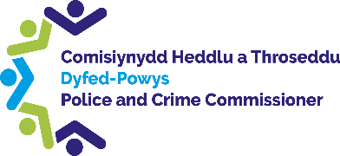

**Rhaglen Gyfalaf a Strategaeth**

1. **Cyflwyniad**
   1. Mae Cod Darbodus Sefydliad Siartredig Cyllid Cyhoeddus a Chyfrifyddiaeth (CIPFA) 2021 yn ei gwneud yn ofynnol i awdurdodau lleol lunio strategaeth gyfalaf i ddangos bod penderfyniadau gwariant cyfalaf a buddsoddi yn cael eu gwneud yn unol â’r canlyniadau dymunol ac yn ystyried stiwardiaeth, gwerth am arian, darbodusrwydd, cynaliadwyedd a fforddiadwyedd.
   2. Mae'r Strategaeth Gyfalaf hon yn nodi'r egwyddorion sy'n sail i gynhyrchu blaenraglen gyfalaf Comisiynydd yr Heddlu a Throseddu (y Comisiynydd). Mae’n rhoi trosolwg lefel uchel o sut mae gwariant cyfalaf, ariannu cyfalaf a gweithgarwch rheoli’r trysorlys yn cyfrannu at gyflawni’r canlyniadau dymunol. Mae hefyd yn rhoi trosolwg o’r trefniadau llywodraethu ar gyfer cymeradwyo a monitro gwariant cyfalaf, yn amlinellu sut y rheolir risgiau cysylltiedig ac yn ystyried y goblygiadau ar gyfer cynaliadwyedd ariannol yn y dyfodol.
   3. Manylir ar y blaenoriaethau ar gyfer plismona yn yr ardal leol yn y Cynllun Heddlu a Throseddu. Mae’r ddogfen hon yn cael ei llunio gan y Comisiynydd mewn ymgynghoriad â’r Prif Gwnstabl. Mae’r blaenoriaethau’n ystyried barn pobl leol a phartneriaid, yn ogystal â blaenoriaethau’r Comisiynydd fel y cynrychiolydd etholedig. Cyhoeddodd y Comisiynydd ei Gynllun Heddlu a Throseddu newydd ym mis Rhagfyr 2021, a bydd y blaenoriaethau canlynol yn sail i bob agwedd ar gyflawniad gweithredol a sefydliadol:

* Mae dioddefwyr yn cael eu cefnogi.
* Mae niwed yn cael ei atal.
* Mae ein system gyfiawnder yn fwy effeithiol.
  1. Mae'r Comisiynydd a'r Prif Gwnstabl hefyd yn ystyried y Gofynion Plismona Strategol a gyhoeddwyd gan yr Ysgrifennydd Cartref. Mae’r Prif Gwnstabl yn gyfrifol am gefnogi’r Comisiynydd i gyflawni’r blaenoriaethau a nodir yn y Cynllun Heddlu a Throseddu ac mae wedi datblygu Cynllun Cyflawni i gefnogi’r Cynllun Heddlu a Throseddu. Mae ei gyflwyniad gweithredol, ei fframweithiau monitro perfformiad a'i benderfyniadau ariannu yn canolbwyntio ar y blaenoriaethau hyn. Mae’r Prif Gwnstabl hefyd wedi datblygu tair blaenoriaeth ar gyfer yr Heddlu a fydd hefyd yn cefnogi’r Cynllun Heddlu a Throseddu:
* Dileu cam-drin domestig, stelcian ac aflonyddu;
* Gwneud ardal Heddlu Dyfed-Powys yn ddigroeso i'r rhai sy'n delio cyffuriau;
* Ymateb yn dosturiol i ddioddefwyr trais rhywiol ac ymosodiad rhywiol, ac erlid troseddwyr yn ddi-baid.
  1. Mae’r Strategaeth Gyfalaf yn arf i gefnogi cynllunio a gweithio corfforaethol ar draws y ddwy Gorfforaeth Unigol gan helpu i sicrhau bod asedau’n cael eu defnyddio a’u rheoli’n dda. Mae'r Strategaeth Gyfalaf yn dangos sut rydym yn blaenoriaethu, monitro, darparu a gwerthuso ein rhaglen gyfalaf gan ddefnyddio egwyddorion sylfaenol methodoleg y prosiect.

1. Yn ddaearyddol, ardal Dyfed-Powys yw'r ardal heddlu fwyaf yng Nghymru a Lloegr sy'n cwmpasu dros hanner ehangdir Cymru. Mae’r heriau sy’n gysylltiedig â phlismona ardal wledig yn bennaf, sy’n cynnwys dau Borthladd sylweddol, y gosodiadau mawr yn Aberdaugleddau a diwydiant twristiaeth bywiog, yn effeithio’n arbennig arno. Mae Asedau Cyfalaf, boed yn Orsafoedd Heddlu, Tai Heddlu, Mastiau Radio, Cerbydau neu Dechnoleg Gwybodaeth a Chyfathrebu, ac offer gweithredol arall yn chwarae rhan hanfodol wrth ddarparu gwasanaethau plismona ar draws yr ardal ac o ran cyflawni blaenoriaethau’r Cynllun Heddlu a Throseddu.

**2 Partneriaethau Allweddol**

2.1 Wrth gyflawni pob elfen o’r strategaeth, mae’r Comisiynydd yn bwriadu rhoi ystyriaeth briodol i’r agenda cydweithio parhaus a bydd yn achub ar bob cyfle i ymgysylltu â Heddluoedd cyfagos ac awdurdodau cyfansoddol eraill wrth ddatblygu strategaethau i fynd i’r afael â phroblemau cyffredin. Mae'r Strategaeth Gyfalaf hon yn ystyried yr angen parhaus i fuddsoddi yn y meysydd blaenoriaeth allweddol hyn, gan gydweithio â phartneriaid yn y dyfodol.

1. **Cynaliadwyedd Ariannol**
   1. Ers blynyddoedd lawer mae Heddlu Dyfed-Powys wedi elwa ar lefelau sylweddol o gronfeydd cyfalaf wrth gefn sydd wedi'u hategu gan werthiant adeiladau gweithredol neu dai heddlu.
   2. Mae'r cronfeydd wrth gefn hyn wedi bod yn sail i fuddsoddiad cyfalaf yn hanesyddol, ond yn ystod y blynyddoedd diwethaf mae'r sefyllfa'n symud i ffwrdd o ddefnyddio cronfeydd wrth gefn i sefyllfa o gyllido naill ai drwy gyllid refeniw uniongyrchol neu fenthyca. Mae hyn felly yn ychwanegu pwysau ar y gyllideb refeniw ac o ganlyniad i braesept y dreth gyngor. Rhaid nodi hefyd ein bod mewn cyfnod parhaus o bwysau refeniw, cynnydd yn y galw ac ansicrwydd ariannol.
   3. Y dull strategol felly yw buddsoddi mewn seilwaith craidd nawr, a fydd nid yn unig yn cynnig gwelliannau cyffredinol i wasanaethau i’r cyhoedd, ond hefyd yn gwneud y mwyaf o arbedion refeniw i’r dyfodol, trwy ddefnyddio personél yr heddlu yn fwy effeithlon a symudol, wedi’i alluogi gan well systemau a seilwaith Technoleg Gwybodaeth a Chyfathrebu craidd arall, er enghraifft, fflyd cerbydau cysylltiedig ac asedau adeiladau.
   4. Bydd buddsoddiad cyfalaf hefyd yn ystyried ac yn cael ei ddylanwadu gan weledigaethau cenedlaethol ar gyfer plismona, y gofyniad plismona strategol a blaenoriaethau rhanbarthol a lleol.
   5. Bydd yr holl gynigion prosiect ac achosion busnes ar gyfer buddsoddiadau cyfalaf yn canolbwyntio’n glir iawn ar wireddu buddion busnes, o safbwynt ariannol a hefyd o safbwynt anariannol, a fydd yn darparu sylfaen gadarn i lywio penderfyniadau hollbwysig.
2. **Cynaliadwyedd Amgylcheddol a Datgarboneiddio**
   1. Mae Llywodraeth y DU wedi pennu amserlen heriol i’r DU fod yn Sero Net / Carbon Niwtral erbyn 2050 *(Zero Net Strategy: Building Back Greener 2021*). Mae Comisiynydd yr Heddlu a Throseddu a’r Heddlu wedi cydnabod pwysigrwydd gweithredu yng ngoleuni’r argyfwng hinsawdd a gwneud cynnydd cynnar yn erbyn lleihau allyriadau carbon. Mae’r Comisiynydd a’r Prif Gwnstabl wedi mabwysiadu Strategaeth Gynaliadwyedd sy’n cael ei rhoi ar waith ar draws Plismona yng Nghymru fel rhaglen gydweithredol.
   2. Fel rhan o ddull Cymru Gyfan, mae Heddlu Dyfed-Powys wedi ymrwymo’n llwyr i chwarae eu rhan yn y cyd-destun strategol hwn sy’n nodi’r uchelgais ar gyfer datgarboneiddio ac ymrwymiad i wasanaeth heddlu cynaliadwy, hirdymor yn y dyfodol. Er mwyn cyflawni carbon sero net bydd angen trawsnewid y systemau sy'n rhan o asgwrn cefn ein gweithrediadau, gan gynnwys trafnidiaeth, defnydd ynni, caffael nwyddau a gwasanaethau a'r amgylchedd adeiledig.
   3. Mae Polisi Heddlu hefyd wedi'i gymeradwyo i ategu'r Strategaeth Cymru Gyfan ehangach. Mae hyn yn ymrwymo Heddlu Dyfed-Powys i ddod yn heddlu cynaliadwy – ei nod yw darparu buddion cymdeithasol, economaidd ac amgylcheddol i bob un o’r Ardaloedd Plismona Lleol drwy ddarparu lle diogel i fyw a gweithio ynddo, sy’n cyd-fynd â’n Cynllun Sefydliadol Strategol:

* Sefydlu gwaelodlin ôl troed carbon;
* Nodi potensial lliniaru;
* Datblygu cynlluniau ar gyfer datgarboneiddio;
* Datblygu cynlluniau ar gyfer nodau cynaliadwy;
* Monitro cynnydd;
* Mesur buddion.
  1. Gan ddefnyddio tair conglfaen cynaliadwyedd (cymdeithasol, economaidd ac amgylcheddol), mae Heddlu Dyfed-Powys yn anelu at adeiladu llwyfan cadarn ar gyfer cyflawni ei ganlyniadau gwrthrychol.
  2. Mae Heddlu Dyfed-Powys yn ymwybodol iawn o'i rwymedigaethau mewn perthynas â chynaliadwyedd amgylcheddol a bydd yr ystyriaethau hyn yn rhan annatod o'r holl gynigion buddsoddi cyfalaf.

1. **Rhaglen Gyfalaf**
   1. Mae asedau'n hanfodol i ddarparu gwasanaethau effeithlon a dylid eu rheoli a'u cynnal yn dda. Mae Strategaethau ar gyfer Rheoli Ystadau, Technoleg Gwybodaeth a Chyfathrebu ac amnewid Cerbydau yn sail i'r Strategaeth Gyfalaf, wrth ddarparu'r manylion ar gyfer hirhoedledd a'r cylchoedd adnewyddu optimwm ar gyfer yr eitemau hyn.
   2. Mae’r Rhaglen Gyfalaf a’r cyllid sy’n cwmpasu’r sefyllfa ddiwygiedig ar gyfer 2023/24 hyd at 2028/29 wedi’u crynhoi isod:

**Tabl 1 – Rhaglen Gyfalaf 2023/24 – 2028/29**



* 1. Mae gwaith wedi parhau drwy'r Bwrdd Cyllid Strategol a'r CATC i ystyried gofynion ariannol a buddsoddi dros gyfnod hwy. Er ei bod yn cynnwys nifer o ragdybiaethau ac ansicrwydd, mae'r Strategaeth Gyfalaf hon yn cynnwys rhaglen gyfalaf, a ddangosir yn Atodiad G, sy'n cwmpasu cyfnod dangosol o 10 mlynedd. Bydd y rhaglen hon yn cael ei hailymweld wrth i eglurder ymddangos ac yn flynyddol, fel rhan o'r gyllideb ffurfiol a gosod praesept.

1. **Ystadau**
   1. Mae Strategaeth Ystadau gan y Comisiynydd sy'n rhoi arweiniad a chyfeiriad clir ynghylch gofynion strategol a gweithredol Ystadau Heddlu Dyfed-Powys yn y dyfodol ac sy'n rhoi eglurder o ran dyraniad cyllideb a gofynion buddsoddi yn y dyfodol.
   2. Nod y strategaeth hon yw:

•        Creu ystad effeithlon, addas i'r diben a chynaliadwy sy'n rhoi gwerth am arian ac yn hwyluso gweithio hyblyg yn unol â'r Cynllun Heddlu a Throseddu;

•        Darparu ystad sy'n darparu lefel briodol o ddiogelwch i swyddogion a staff a gwybodaeth;

•        Darparu gwasanaeth gweladwy a hygyrch sy'n galluogi gweithio aml-asiantaeth ac yn hyrwyddo plismona gweladwy.

* 1. Bydd yn canolbwyntio’n bennaf ar y canlynol:

•        Buddsoddi yn y portffolio, yn ôl yr angen, i gynnal effeithiolrwydd gweithredol llawn;

•        Gwerthu eiddo gwag a segur;

•        Cyfnerthu a chydweithio ag aelodau a phartneriaid y Bwrdd Gwasanaethau Lleol;

•        Cyflwyno cyfleuster newydd Aberhonddu i ddarparu cyfleuster Plismona a Dalfa cydweithredol yn Ne Powys;

•        Darparu eglurder ar y cynllun buddsoddi datgarboneiddio sydd ei angen yn y dyfodol i gyrraedd targedau 2030/2050.

* 1. Mae trefniadau llywodraethu o amgylch Ystadau yn parhau i gael eu hadolygu ac maent wedi parhau i gryfhau yn ystod 2023/24. Mae hyn wedi sicrhau bod yr holl randdeiliaid yn cael eu cynrychioli’n well ac mae’r cysylltiad cynhenid rhwng gofynion gweithredol a darpariaeth ystadau wedi’u halinio’n well i gefnogi gwasanaethau plismona.
  2. Bydd yr holl fuddsoddiadau a phenderfyniadau arfaethedig yn cael eu hasesu i ystyried y meini prawf canlynol:

•        Lleoliad: Yn Weithredol Addas i'r Diben;

•        Statws Wynebu'r Cyhoedd – Wynebu Cwsmeriaid;

•        Cyflwr Cyffredinol yr Eiddo a'r Baich Ariannol;

• Lle mae cynhyrchu ynni neu leihau ynni yn llywiwr allweddol, asesir adenillion ar fuddsoddiad.

* 1. Mae’r Grŵp Ystadau Strategol yn parhau i ddefnyddio Meini Prawf Asesu Risg Prosiect i gynorthwyo gyda blaenoriaethu buddsoddiad cyfalaf yn unol â meini prawf fforddiadwyedd ariannol:

•        Risg i effeithiolrwydd gweithredol (gan gynnwys gweithio'n gallach);

•        Risg o beidio â bodloni gofyniad deddfwriaethol neu statudol gan gynnwys achrediad y Sefydliad Safonau Rhyngwladol (ISO);

•        Risg i adeiladwaith/ system adeiladau, sy'n cynyddu costau gyda goblygiadau hirdymor;

•        Risg i Enw Da'r Heddlu a'r Comisiynydd (gan gynnwys trefniadau partneriaeth);

•        Risg i Iechyd a Diogelwch;

•        Risg i Ddiogelwch y Safle.

* 1. Mae'r gofyniad am well cyfleusterau dalfeydd a gorsafoedd yn Sir Gaerfyrddin wedi bod yn hollbwysig i'r ddarpariaeth blismona yn Nyfed-Powys. Cwblhawyd y prosiect hwn ym mis Mehefin 2023 ac mae wedi darparu cyfadeilad 18 cell effeithiol, gyda swyddfeydd ategol a chyfleusterau gorsaf heddlu, ar gyrion Llanelli. Mae'r cyfleuster wedi gwella'r cyfleusterau dalfa ar gyfer carcharorion ar draws Sir Gaerfyrddin yn fawr ac mae'n darparu amgylchedd gwaith proffesiynol ac effeithiol, sydd wedi cael derbyniad da gan holl staff y cyfleuster. Cyflawnwyd y prosiect o dan y gyllideb o £18.6 miliwn ac mae’n darparu amgylchedd effeithiol gyda chyfleoedd i ehangu o fewn ei gwrtil dros y blynyddoedd i ddod.
  2. Mae gwaith adnewyddu sylweddol a buddsoddiad wedi digwydd dros y blynyddoedd diwethaf i fynd i’r afael â rhaglen sylweddol o waith arolygu cyflwr ar draws yr ystad. Fodd bynnag mae’r ffocws nawr yn arwain at ddatgarboneiddio’r ystad ymhellach, gwaith sydd wedi dechrau gyda chyllid Salix yn y blynyddoedd blaenorol. Eleni mae deunydd inswleiddio, rheoli adeiladau a goleuadau LED wedi cael blaenoriaeth gyda chynlluniau gwella Dalfeydd pellach wedi'u cyflawni. Ceisiwyd cyllid grant lle bo'n bosibl i gyflawni cynlluniau o'r fath, ond mae argaeledd a cheisiadau llwyddiannus yn isel iawn ar draws plismona oherwydd y cyllid cyfyngedig a maint y gwaith sydd ei angen yn genedlaethol.
  3. Mae'r arolwg cyflwr blaenorol wedi helpu i lywio'r Strategaeth Ystadau wrth benderfynu pa eiddo i'w cadw a lle mae angen cynllunio symudiadau a newidiadau llety yn y dyfodol i fodloni gofynion gweithredol. Mae strategaeth eiddo'r dyfodol, sy'n cyd-fynd â data dadansoddi galw troseddau’r heddlu, wedi bod yn flaenoriaeth i'r sefydliad sy'n cyd-fynd ag Adolygiad yr Heddlu. Mae’r gwaith hwn wedi rhoi eglurder ar y lleoliadau gweithredol gorau posibl ar gyfer canolfannau plismona, ac wedi rhoi cyfeiriad ar gyfer cyfleoedd cydweithio yn y dyfodol, gan leihau costau refeniw lle credir bod atebion ystadau eraill yn hyfyw, ac yn ategu plismona ar gyfer y dyfodol mewn ffordd fwy effeithiol na’r ystad bresennol. Mae Strategaeth Ystadau Sir Benfro wedi bod yn ardal allweddol i ganolbwyntio arni, sydd wedi ein galluogi i nodi lleoliadau newydd gyda phartneriaid sector cyhoeddus eraill mewn sawl lle. Mae pob un o’r cyfleoedd newydd hyn yn darparu llety gweithredol mwy modern sy’n addas i’r diben, am lai o gyfalaf a chostau refeniw, tra’n lleihau ein hôl troed carbon hefyd.
  4. Yn unol ag anghenion plismona gweithredol fesul safle, mae'r Heddlu wedi cytuno ar ofynion plismona daearyddol ar draws pob tiriogaeth. Roedd y broses hon yn cynnwys data patrwm troseddu strwythuredig, amserlenni ymateb, cost rhedeg yr ystad, a chyflwr yr ystad. Mae swyddogaeth Ystadau a Llywodraethu wedi adolygu’r gofynion hyn ac yn parhau i’w hadolygu, ac mae dyfodol pob ased sy'n cyd-fynd â gweithgareddau cydweithio yn cael ei bennu a'i ddilysu ar gyfer angen buddsoddi yn y dyfodol.
  5. Oherwydd bod cyflwr y cyfleuster presennol yn Aberhonddu yn dirywio, mae darpariaeth o £8.5 miliwn wedi'i chynnwys ar gyfer adeilad newydd posibl. Cadarnhaodd arolwg cyflwr ymwthiol llawn ei fod yn gost effeithiol i adeiladu adeilad newydd yn hytrach nag adnewyddu'r adeilad presennol. Mae safle opsiwn arall wedi'i nodi ac rydym ar hyn o bryd yn bwrw ymlaen â'r cynllun gyda phartneriaid ar gyfer y posibilrwydd o feddiannu adeilad swyddfa presennol lle bydd cyfleuster dalfa a chynnal a chadw cerbydau newydd yn cael ei adeiladu. Mae'r gofynion gweithredol wedi'u hadolygu'n feirniadol ac wedi asesu bod angen ôl troed llawer llai yn Aberhonddu. Er y gallai hyn achosi oedi yn ei gynllunio, o ystyried maint y buddsoddiad, mae sicrhau diwydrwydd dyladwy llawn o’r holl opsiynau, a symud ymlaen gyda’r datrysiad mwyaf cost effeithiol ac addas ar gyfer y dyfodol yn hollbwysig i bawb dan sylw. Ar hyn o bryd rhagwelir y bydd cyflawni’r cynllun yn parhau ar draws blynyddoedd ariannol 2024/25 a 2025/26 yn amodol ar gymeradwyo Penawdau’r Telerau ac amserlenni cynllunio.
  6. Nodwyd y gofyniad am gyfleuster hyfforddi arfau saethu i gefnogi Cyd-uned Arfau Saethu cydweithredol Heddluoedd De Cymru yn ystod 2018/19. Barnwyd nad yw'r maes tanio bresennol yn addas i'r diben ac mae angen cyfleuster newydd i ddiwallu'r anghenion hyfforddi helaeth iawn a'r gofynion cyfreithiol ar gyfer swyddogion arfau saethu. Mae trafodaethau sylweddol wedi'u cynnal rhwng y Comisiynwyr a'r Heddluoedd yn ystod y flwyddyn ddiwethaf, gydag achos busnes llawn yn cael ei gynhyrchu a'i gymeradwyo. Ymgymerwyd â diwydrwydd dyladwy helaeth a chafwyd caniatâd cynllunio sy'n caniatáu prynu’r tir yn fuan. Cyfanswm y costau fydd tua £59.3 miliwn gyda £15.8 miliwn yn gyfran gymesur o gostau Heddlu Dyfed-Powys a broffiliwyd dros y tair blynedd ariannol nesaf. Mae effeithiau pandemig COVID-19 ar y cynllun o ran prisio deunyddiau, chwyddiant, ynghyd ag oedi o ran caffael tir/ecolegol i gyd wedi effeithio ar ddatblygiad y cynllun. Mae cynnydd sylweddol mewn costau wedi codi ar y cynllun a briodolir i'r uchod oherwydd y cynnydd mewn chwyddiant, gwaith adfer tir a chyfyngiadau ecolegol yn ymwneud â'r safle.
  7. Yn ogystal â'r datblygiadau mawr hyn, bydd rhaglen asesu risg barhaus ar gyfer gwaith cynnal a chadw adweithiol ac wedi'i gynllunio. Mae blaenoriaethu gwaith yn cael ei adolygu ar sail ffactorau risg sy'n cyd-fynd â chyflwr yr adeiladwaith a'r meddiannydd, gofynion deddfwriaethol ac ystyriaethau parhad busnes, sy'n llywio'r broses o wneud penderfyniadau ac amserlenni. Mae arolygon cyflwr wedi'u cynnal yn flaenorol ar draws yr ystad gyfan gan bennu lefel y buddsoddiad sydd ei angen ym mhob lleoliad yn ôl pob elfen isadeiledd. Mae uwchraddio dalfeydd yn cael ei wneud fesul cam yn seiliedig ar risg a chamau unioni fel y nodwyd yn ystod archwiliadau HMICFRS a safonau canllaw dylunio dalfeydd cenedlaethol.
  8. Mae hefyd yn werth nodi bod achrediad ISO ar gyfer cyfleusterau Cymorth Gwyddonol wedi denu buddsoddiad cyfalaf yn Aberystwyth a Dafen, a hyn er mwyn sicrhau bod cyfleusterau sy'n addas i'r diben ac sy'n cydymffurfio yn arwain at gynnal safonau plismona a chydymffurfio gweithredol.
  9. Mae'r gyllideb gyfalaf yn ategu cyllideb refeniw ganolog ar gyfer gwaith adeiladu mawr cylchol ac wedi'i gynllunio, sydd wedi'i raglennu ar sail risg a strategaethau ar gyfer y dyfodol ar gyfer pob adeilad. Mae adnoddau refeniw hefyd yn cael eu cadw a'u rheoli'n lleol ar gyfer atgyweiriadau ar raddfa lai a mentrau/rhaglenni cynnal a chadw. Mae buddsoddiad wedi'i flaenoriaethu o fewn y rhaglen gyfalaf i gyflawni arbedion effeithlonrwydd a sicrhau gostyngiadau mewn gwariant refeniw o fewn yr ystad lle bo modd.
  10. Mae pwysau ariannol sylweddol ar gyfleustodau a chyfraddau wedi effeithio ar reoli a gosod cyllideb yn ystod y flwyddyn ac yn y dyfodol, mae hyn yn parhau i fod yn destun sylw ynghyd ag ymchwil i gyfleoedd i gynhyrchu incwm a mentrau arbed pellach i liniaru cymaint o gost â phosibl i’r sefydliad. Mae’n deilwng o nodi bod cyfraddau cyfleustodau yn gostwng ar gyfer y flwyddyn ariannol nesaf ond yn parhau i fod yn bwysau ariannol sylweddol.
  11. Mae'r sefydliad yn parhau i ymgorffori ffyrdd ystwyth ac effeithlon o weithio. Bydd gan y dull hwn oblygiadau tymor hwy pellach ar gyfer yr ystad ac ar gyfer TGCh, a all fod angen rhywfaint o fuddsoddiad ymlaen llaw i hwyluso effeithlonrwydd tymor hwy. Mae asesiadau o’r rhain, lle bo angen, wedi’u cynnwys gyda’r rhaglen gyfalaf, wedi’u halinio â’r posibilrwydd o ehangu’r incwm a gynhyrchir drwy brydlesi trydydd parti ar safleoedd Adeiladau a Mastiau.
  12. Sefydlwyd Grŵp Cynaliadwyedd yn ystod 2019, gyda’i gylch gorchwyl yn ceisio archwilio a gwneud y mwyaf o gyfleoedd cynaliadwyedd. Mae’r gwaith hwn wedi parhau yn ystod y flwyddyn ddiwethaf, gyda strategaeth a chronfa adnoddau Cymru gyfan yn cael eu defnyddio i ddarparu dull a chyfeiriad unedig cenedlaethol, wedi’u halinio â mentrau a chyfeiriad y Grŵp Ystadau Heddlu Cenedlaethol a Bluelight Commercial. Mae'r flaenraglen gyfalaf yn cynnwys darpariaeth ar gyfer nifer o fentrau, a fydd, yn ogystal ag ystyried ystyriaethau amgylcheddol a chynaliadwy, hefyd yn ceisio cyflawni arbedion ariannol. Mae mesur allyriadau nwy Ôl Troed Carbon/Cynhesu Byd-eang yn effeithiol a chyson yn faes canolbwyntio hollbwysig ar gyfer yr holl weithrediad yn y flwyddyn i ddod, ynghyd ag asesu'r effaith hon yn effeithiol ar holl benderfyniadau buddsoddi'r heddlu ac Ystadau.
  13. Daeth y Contract Rheoli Cyfleusterau fel y'i trefnwyd i ben ym mis Mai 2023. Cadarnhaodd adolygiad canol contract (a gynhaliwyd yn 2021) fod y trefniadau wedi ysgogi cydymffurfiaeth statudol, ond nad oeddent yn cyflawni agweddau allweddol ar wasanaeth cwsmeriaid. Mae darpariaeth gwasanaethau bellach yn cael ei darparu'n uniongyrchol gan swyddogaeth y tîm Ystadau, gyda chyflenwyr arbenigol lleol llai yn darparu'r ddarpariaeth yn y dyfodol. Cafodd y cynllun rhyddhau ei symud ymlaen gan y tîm Rheoli Cyfleusterau Ystadau, a arweiniodd at wasanaeth di-dor i'r cwsmer gyda chydymffurfiaeth statudol yn cael ei gynnal ar lefel uchel, a ddilyswyd gan archwiliad mewnol. Mae cydweithio agos â phartïon eraill yn y sector cyhoeddus ar gyfer tendro contractau gwasanaeth penodol wedi dod â dylanwad caffael pellach, a fydd yn cael ei ymchwilio ymhellach yn y flwyddyn i ddod.

1. **Fflyd**
   1. Mae gan yr Heddlu ddealltwriaeth dda o'r galw am fflyd drwy delemateg. Mae trefniadau ar waith i sicrhau bod cyfansoddiad y Fflyd yn parhau i gyfateb i’r galw a’r gofyniad gweithredol esblygol trwy’r Grŵp Defnyddwyr Fflyd a’r Grŵp Rheoli Fflyd Strategol yn ogystal â chanllawiau cenedlaethol a osodwyd gan Gyngor Cenedlaethol Penaethiaid yr Heddlu (NPCC) a Chymdeithas Genedlaethol Rheolwyr Fflyd yr Heddlu (NAPFM).
   2. Gwelwyd gostyngiad sylweddol mewn milltiredd ar draws y fflyd sydd wedi’i farcio a heb ei farcio yn 2020/21 wrth i’r Heddlu ymdrin â’r pandemig. Er bod niferoedd milltiredd 2023/24 wedi dangos cynnydd o 2020/21, rhagwelir gostyngiad o 10% mewn milltiredd o’r waelodlin arferol oherwydd mentrau fel gweithio ystwyth.
   3. Mae'r Heddlu eisoes wedi defnyddio data telemateg i leihau'r fflyd o 415 o gerbydau yn 2017/18 i 399 yn 2022/23. Mae'r rhaglen gyfalaf 10 mlynedd yn adlewyrchu'n llawn y gofynion ar gyfer prynu cerbydau newydd, yn seiliedig ar ystyriaethau gwerth am arian o gymharu prynu a chostau gwasanaethu. Mae data telemateg wedi'i ddefnyddio, a bydd yn parhau i gael ei ddefnyddio i fonitro'r defnydd o gerbydau ac mae’r fflyd yn asesu addasiadau i'r galw am gerbydau mewn rhai ardaloedd yn barhaus. Yn ei dro, rydym yn bwriadu lleihau nifer y cerbydau llogi y mae’r heddlu yn eu defnyddio a defnyddio cerbydau sy'n cael defnydd isel, a'u cyflwyno i'n gwahanol gynlluniau ceir cronfa. Yn 2021, y gwariant llogi oedd £42,000, a gwariant 2022 oedd £52,000. Mewn perthynas â'r newidiadau, y gwariant hyd yma yn 2023 yw £14,000. Rhagamcaniad o wariant ar gyfer gweddill y flwyddyn fyddai tua £28,000, a fyddai'n arwain at arbediad o tua £24,000.
   4. Mae Heddlu Dyfed-Powys yn ymwybodol o’i rwymedigaethau o ran cynaliadwyedd ac mae wedi dechrau buddsoddi mewn cerbydau trydan a seilwaith gwefru. Mae rhagor o waith yn cael ei wneud ar y cyd â gwasanaethau Bluelight a phartneriaid eraill yn y sector cyhoeddus i gwmpasu a chynllunio’r gofynion, yn enwedig mewn perthynas â niwtraliaeth carbon a rhoi’r gorau i gerbydau diesel yn raddol. Mae’r pedwar Heddlu yng Nghymru wedi ysgrifennu “Strategaeth Cynaliadwyedd a Datgarboneiddio Cymru Gyfan yr Heddlu” sy’n gosod yr amcanion ar gyfer meysydd cerbydau a fflyd holl Heddluoedd Cymru. Mae amserlen yn erbyn y Polisi ac yn 2023 mae 20% o gerbydau anweithredol i fod yn rhai trydan, erbyn 2024/25 mae 50% o gerbydau newydd a gafaelir i fod yn gerbydau allyriadau isel iawn ac o 2026 ymlaen mae pob cerbyd anweithredol i fod yn allyriadau isel iawn (hybrid a/neu drydan). Dylai'r cynnydd mewn cerbydau trydan/hybrid hefyd arwain at ostyngiad mewn costau cynnal a chadw a thanwydd. Oherwydd problemau amlwg o fewn plismona a thechnoleg a seilwaith cerbydau trydan, bydd Heddlu Dyfed-Powys hefyd yn parhau i archwilio opsiynau ynghylch datrysiadau tanwydd amgen megis Hydrogen a thanwydd Synthetig ac yn ceisio dod o hyd i ddatrysiad a rennir gyda chanllawiau gan yr NPCC a NAPFM i sicrhau bod Heddlu Dyfed-Powys yn cyrraedd eu nodau lleihau ôl troed carbon, yn ogystal â sicrhau y gallwn gyrraedd ein targedau Plismona rheng flaen.
   5. Bydd y Fflyd yn cyflwyno grŵp ffocws gyda'r Uned Hyfforddi Gyrwyr i ddefnyddio data telematig ynghylch ymddygiad ac arddulliau gyrwyr. Byddwn yn ceisio mynd i'r afael â throseddwyr ynghylch arddulliau gyrru ymosodol er mwyn lleihau difrod damweiniau yn ogystal â lleihau gwariant ar danwydd, gwariant teiars, a gwariant cynnal a chadw. Gweithredir hyn trwy ddefnyddio data IR3 a chraffu manwl ar ddamweiniau yn enwedig digwyddiadau lle mae bai a bydd yn arwain at weithredu gan yr Uned Hyfforddi Gyrwyr ynghylch trwyddedau cerbydau.
   6. Mae'r Heddlu’n parhau i fanteisio ar gydweithio trwy system rheoli fflyd a rennir ar draws de Cymru, yn ogystal â bodloni gofynion gwasanaethu asiantaethau partner. Bydd Heddlu Dyfed-Powys hefyd yn parhau i gydweithio â NAPFM (Cymdeithas Genedlaethol y Rheolwyr Fflyd) i asesu technolegau newydd yn barhaus tra'n cysylltu â heddluoedd eraill yn genedlaethol.
2. **Technoleg Gwybodaeth**
   1. Daw Strategaeth TGCh bresennol yr Heddlu i ben yn 2024. Mae'r strategaeth hon wedi gwasanaethu'r heddlu'n dda ac wedi darparu cyfeiriad clir o ran nodau trawsnewid digidol uchelgeisiol yr Heddlu, a'r gwaith uwchraddio hanfodol i seilwaith TGCh sydd ei angen i ddarparu llwyfan cadarn, gwydn sy’n perfformio’n dda, gyda mwy o gapasiti i gefnogi anghenion yr Heddlu dros y cyfnod. Mae’r heddlu wedi ysgrifennu ei Strategaeth Ddigidol TGCh newydd ar gyfer y cyfnod 2024–2030 – mae’n adeiladu ar y llwyddiannau a’r blociau adeiladu sydd wedi’u gosod yn eu lle drwy’r strategaeth flaenorol, ac yn nodi’n glir y dyheadau digidol a’r seilwaith ategol sydd eu hangen ar gyfer y chwe blynedd nesaf. Mae'n adlewyrchu blaenoriaethau'r CHTh ac amcanion cynllun cyflawni cysylltiedig y Prif Gwnstabl. Mae hefyd yn ymgorffori nodau Strategaeth Genedlaethol DDAT (Digidol, Data a Thechnoleg) yr Heddlu, a'r nodau a nodir yn Strategaeth Seiber Llywodraeth y DU. Mae cynnwys Strategaeth Trawsnewid Digidol yr Heddlu bellach wedi'i ymgorffori yn y Strategaeth Ddigidol TGCh newydd ehangach hon, sydd wedi'i hymestyn i gwmpasu'r bwriad o fanteisio ar y manteision posibl sy'n bosibl trwy ddefnyddio technoleg ddigidol newydd.
   2. Mae awtomeiddio yn faes o ddiddordeb mawr ar draws yr heddlu. Ystyrir bod awtomeiddio yn ei wahanol ffurfiau yn ddull realistig a phrofedig o sicrhau arbedion a chynyddu capasiti adnoddau. Hyd yn hyn, mae awtomeiddio prosesau robotig (RPA) wedi'i ddefnyddio'n llwyddiannus i awtomeiddio prosesau yn y Ganolfan Bregusrwydd, ond ers i Niche fynd yn fyw bu'n rhaid diffodd y broses. Mae cael y broses yn ôl ac yn gweithio wedi'i gosod fel y broses flaenoriaeth y mae angen ei hail-ffactorio a'i hail-fapio i weithio i Niche. Yn yr un modd, byddwn yn datblygu maes *Power Applications* a *Power Automate* ymhellach yn ystod 2024, gan geisio datblygu ein apiau ein hunain mewn ffordd wedi’i rheoli, ond hefyd yn edrych ar yr hyn y mae heddluoedd eraill wedi'i wneud ac yn eu hailddefnyddio ar gyfer ein dibenion lle mae’n darparu buddion i’r busnes. Er mwyn sicrhau bod y systemau llywodraethu a rheoli cywir yn eu lle, mae tîm y prosiect yn adeiladu Canolfan Ragoriaeth ar gyfer datblygu MS PowerApps ac MS PowerAutomate.
   3. Mae'r strategaeth gyfalaf i'r dyfodol yn ystyried nifer o brosiectau TGCh strategol lleol, yn ogystal â nifer o brosiectau ail-gaffael sy'n ymwneud â thechnolegau ac atebion TGCh sydd wedi cyrraedd diwedd contract neu ddiwedd oes offer hanfodol. Y prosiectau cyfalaf TGCh allweddol sydd wedi’u cynllunio ar gyfer y cyfnod 2024/25 yw:
      1. Mae'r prosiect System Rheoli Cysylltiadau newydd wedi symud i'r cam gweithredu, mae tair elfen i'r system newydd, sef teleffoni brys, System Rheoli Cyfathrebu Integredig a Rheoli Perthynas Cwsmer. Bu cryn oedi am wahanol resymau, ac erys y bwriad yr un fath, sef darparu’r ateb fesul cam gan sicrhau bod y teleffoni brys a’r System Rheoli Cyfathrebu Integredig ar gael ac yn gweithio erbyn mis Mai 2024. Mae'r rhan Rheoli Perthynas Cwsmer wedi'i chynllunio ar gyfer trydydd chwarter 2024. Bydd y system Rheoli Perthynas Cwsmer newydd yn integreiddio â systemau Niche a STORM.
      2. Cyflawnwyd gweithrediad NicheRMS yn llwyddiannus ym mis Mai 2023:

* Oherwydd bod cynnydd nifer y swyddogion yn fwy na throthwy penodol bydd angen prynu trwydded ychwanegol, sydd ag elfen cyfalaf a refeniw iddi.
* Bydd modiwlau ychwanegol – megis “Ar Goll o Gartref” yn cael eu gweithredu yn y flwyddyn i ddod – dim cost ychwanegol gan ei fod wedi ei gynnwys yn y drwydded.
* Bydd y gwaith paratoi yn dechrau eleni ar gyfer y newid sylweddol sy'n ymwneud â'r Ffeil Achos Digidol. Y disgwyl ar hyn o bryd yw y bydd ar gael i’n rhanbarth yn ail chwarter 2025.
  + 1. Mae gwaith wedi'i wneud fel rhan o ail-fuddsoddiad y Comisiynydd mewn darpariaeth teledu cylch cyfyng ar draws yr Heddlu. Mae un dref ar ôl, sef Aberaeron, gyda’r gwaith wedi’i gynllunio i’w gwblhau erbyn Ebrill 2024. Y bwriad yw adnewyddu'r contract cymorth a newid y cysylltiadau diwifr yn y flwyddyn i ddod er mwyn sicrhau bod yr ateb yn parhau i fod yn ddiogel ac yn weithredol effeithiol.
    2. Mae angen gwelliannau Rhwydwaith Ardal Eang (WAN) oherwydd bod angen newid nifer o lwybryddion allweddol sy'n darparu'r haen amgryptio, oherwydd cyrraedd diwedd oes â chymorth y cyflenwyr.
    3. Mae adnewyddu offer Adfer ar ôl Argyfwng, Gweinydd a Storio sy'n dod i ddiwedd oes yn ofyniad parhaus gyda rhai offer yn cael eu hadnewyddu yn ystod y flwyddyn. Bydd dau ymarfer Adfer ar ôl Argyfwng yn cael eu cynnal yn 2024 i sicrhau bod y broses yn cael ei phrofi’n rheolaidd ac i gasglu data unrhyw wersi a ddysgwyd.
    4. Rhwydwaith Gwasanaethau Cyhoeddus ar gyfer Plismona – bydd contractau ar gyfer y cylchedau data yn cael eu hymestyn i sicrhau parhad gwasanaeth tra bod Rhwydwaith Cymuned Gorfodi'r Gyfraith yn cael ei ddarparu.
    5. Mae teleffoni corfforaethol yn cael ei gwmpasu'n bennaf gan naill ai MS Teams, Voice neu MDT. Mae angen rhannu ffonau desg mewn rhai ardaloedd ar draws yr heddlu, megis yn y Dalfeydd. Am y rheswm hwn, bydd trwydded dyfais a rennir Microsoft Teams yn cael ei phrynu ynghyd â ffonau sy'n gallu galluogi Teams. Bydd y buddsoddiad mewn dyfeisiau yn cael ei ariannu o'r gyllideb gyfalaf a'r trwyddedau o'r gyllideb refeniw.
    6. O ran copïau wrth gefn M365, er bod data M365 yn cael ei ailadrodd sawl gwaith a bod rheolaethau ar waith fel atal colli data, nid yw hyn yn gwarantu yn erbyn colli data / llygredd. Mae Microsoft yn datgan mai dyletswydd y sefydliad yw gwneud copi wrth gefn o'i ddata ei hun. Rydym yn y broses o geisio dull gorau M365 o sicrhau copi wrth gefn ac adfer data ar gyfer Heddlu Dyfed-Powys, a fydd yn gydbwysedd o ran cost a risg.
    7. Mae cronfa wrth gefn o liniaduron/bwrdd gwaith ychwanegol wedi’u prynu i sicrhau y gellir lliniaru bygythiad y gadwyn gyflenwi cymaint ag sy’n rhesymol i wneud hynny.. Mae lefel ddigonol o stoc i leihau gwariant yn 2023/24. Y nod fydd defnyddio'r asedau am gyfnod hwy a lleihau'r gwariant yn y maes hwn cymaint â phosibl.
    8. Mae cronfa o derfynellau data symudol wedi'u prynu – y bwriad yw lleihau'r gwariant yn 2024/25.
  1. Mae'r strategaeth gyfalaf i'r dyfodol yn ystyried rhaglenni gwaith cenedlaethol sy'n cael eu datblygu gan Gyngor Cenedlaethol Penaethiaid yr Heddlu a'r Swyddfa Gartref. Mae nifer o gynlluniau’n cael eu datblygu’n genedlaethol gan gynnwys y canlynol:
     + 1. Mae rhaglen Cronfa Ddata Gorfodi’r Gyfraith Genedlaethol (NLED) wedi mabwysiadu dull newydd o gyflwyno dull newydd yn lle Cyfrifiadur Cenedlaethol yr Heddlu. Maent yn defnyddio dull sy'n canolbwyntio ar gynnyrch sy'n profi'n llwyddiannus a phoblogaidd iawn gyda’r heddlu, sy'n gallu dylanwadu ar newid yn y cynnyrch. Mae'r heddlu wedi mabwysiadu'r holl gynhyrchion sydd ar gael hyd yn hyn. Y bwriad dros y flwyddyn i ddod fydd canolbwyntio ar gynyddu nifer y defnyddwyr, gweithredu system Rheoli Mynediad Seiliedig ar Rôl a defnyddio unrhyw gynhyrchion newydd wrth iddynt gael eu darparu.
       2. Mae Rheolaeth Mynediad Hunaniaeth Genedlaethol (NIAM) bellach yn weithredol ac yn cael ei ddefnyddio ar gyfer mynediad i Gronfa Ddata Gorfodi’r Gyfraith Genedlaethol. Mae'r heddlu ar hyn o bryd yn gweithio ar y gofyniad Rheoli Mynediad Seiliedig ar Rôl y mae angen iddo fod yn ei le ar gyfer Gronfa Ddata Gorfodi’r Gyfraith Genedlaethol yn y dyfodol.
       3. Cyswllt Cyhoeddus Digidol – Mae gan Single Online Home fap trywydd gallu manwl ar gyfer y dyfodol sydd wedi’i gynllunio dros yr ychydig flynyddoedd nesaf, a fydd yn gofyn am gefnogaeth barhaus gan y sefydliad i sicrhau bod ein gwefan gyhoeddus yn datblygu yn unol â’r rhaglen genedlaethol ac yn cynnwys y datblygiadau diweddaraf.
       4. Gwasanaeth Cenedlaethol Adnabod Rhifau Cerbydau yn Awtomatig: mae llawer o newid yn digwydd ar lefel genedlaethol ac mae hyn yn cael ei fonitro'n agos.
       5. Mae’r Rhaglen Galluogi Genedlaethol bellach wedi dod i ben ac mae’r gwaith yn mynd rhagddo o dan dri llinyn:

1. Mae'r gwaith parhaus o reoli M365 Blueprint ac adnewyddu dyluniad yn cael ei wneud ar ran plismona gan Wasanaeth Digidol yr Heddlu. Ar hyn o bryd rydym yn y broses o hyrwyddo'r defnydd o ymarferoldeb llawn Microsoft Teams – gyda'r nod o fabwysiadu ei set nodweddion gyfoethog yn ehangach. Mae hyn yn cynnwys dulliau cydymffurfio syml ar gyfer gofyn am westai a thîm. Mae tîm y prosiect yn helpu i drosglwyddo dogfennau a ffeiliau o’r safle i SharePoint ar-lein – mae’n cael ei wneud fesul adran – gyda’r bwriad o ychwanegu dulliau a fydd yn rhoi ffordd syml i staff osod labeli cadw a gyfeirir yn genedlaethol.
2. Rheoli Hunaniaeth a Mynediad – Mae Rheoli Hunaniaeth a Mynediad bellach wedi’i wreiddio ac mae gwaith yn mynd rhagddo gyda Heddlu De Cymru a Heddlu Gwent i gynorthwyo gyda chydweithio ar draws y rhanbarth. Mae'r prosiect Connect wedi'i sefydlu sy'n nodi cwmpas a dyheadau clir ar gyfer y prosiect hwn ac mae'n cael ei yrru ymlaen gan y Prif Gwnstabl Cynorthwyol ar gyfer cydweithio.
3. Canolfan Fonitro Genedlaethol – Mae'r Ganolfan Fonitro Genedlaethol wedi bod ar waith ers peth amser ac mae'n gweithio'n dda. Fel gwelliant i'r gwasanaeth rydym wedi symud i ddefnyddio Microsoft Sentinel, platfform rheoli gwybodaeth a rheoli digwyddiadau yn y cwmwl – mae'r Heddlu'n cael ei hysbysu am faterion a nodwyd a throsglwyddir y materion i'r heddlu i fynd i'r afael â nhw.
   * + 1. Mae Rhaglen Cyfathrebiadau Symudol y Rhwydwaith Gwasanaethau Brys yn mynd trwy raglen arall i'w hailosod gydag ail-lotio yn digwydd ar gyfer rhai gwasanaethau allweddol. Dyddiad ailddechrau prosiect presennol ar gyfer y Rhwydwaith Gwasanaethau Brys yw 2025 a bwriedir ei roi ar waith rhwng 2028 a 2030. Mae'n anodd cael unrhyw hyder yn y rhaglen ar hyn o bryd. Mae hyn wedi arwain at yr angen i ystyried (ar lefel genedlaethol) cynaladwyedd Airwave a’r ffordd orau o gadw rhwydwaith Airwave yn addas i’r diben tan 2026 a thu hwnt. Mae hyn yn golygu y byddwn yn parhau i fod angen radios Airwave a Therfynellau Data Symudol hyd y gellir rhagweld. Mae'r Heddlu'n parhau i brynu stoc o setiau cerbydau a setiau poced i'w hychwanegu at ein cronfa o ddyfeisiadau i'n hamddiffyn rhag llithriad rhaglen y Rhwydwaith Gwasanaethau Brys.
       2. System Penderfyniadau a Rheoli Achosion Deinamig – mae ymarfer caffael ar y gweill i gaffael (ar gyfer plismona) ateb TGCh rhyngweithredol cenedlaethol, gan ddarparu gallu cydgysylltiedig a chyson i gofnodi camau gweithredu a gwybodaeth weithredol, i lywio penderfyniadau ar y lefel uchaf, a chefnogi rheoli achosion o un pen i’r llall.
4. **Gofynion Cyfalaf ac Adnoddau**
   1. Bu gostyngiad sylweddol yn y cyllid cyfalaf craidd a ddyrannwyd gan y Swyddfa Gartref dros y blynyddoedd diwethaf gyda dim ond £85,000 yn cael ei dderbyn ar gyfer 2021/22. Cyhoeddodd y setliad ariannu ar gyfer 2023/24 y bydd yr holl gyllid cyfalaf yn uniongyrchol i Gomisiynwyr yn dod i ben ac yn cael ei ailgyfeirio i brosiectau cenedlaethol. Mae’r erydiad hwn wedi achosi baich ychwanegol ar gyllidebau refeniw gyda chyllid cyfalaf yn gorfod cael ei dalu drwy leihau cronfeydd cyfalaf wrth gefn, cynnydd mewn cyfraniadau refeniw uniongyrchol o refeniw a benthyca darbodus, sy’n dod â beichiau ychwanegol hirdymor ar y gyllideb refeniw i ariannu darpariaethau llog a lleiafswm refeniw.
   2. Yn ogystal â’r amrywiaeth o ofynion buddsoddi ar gyfer seilwaith lleol a rhanbarthol hollbwysig, mae hefyd feichiau ariannol yn deillio o nifer o brosiectau Technoleg Gwybodaeth a Chyfathrebu cenedlaethol gorfodol, sydd yn bennaf y tu allan i reolaeth Heddlu Dyfed-Powys. Mae'r prosiectau hyn yn parhau i achosi pryder o ran oedi a chynnydd mewn costau, gyda deialog yn parhau rhwng Cymdeithas Comisiynwyr yr Heddlu a Throseddu, Cyngor Cenedlaethol Prif Swyddogion yr Heddlu a'r Swyddfa Gartref. Gwnaeth adroddiad Cyflwr Plismona HMICFRS ar gyfer 2021 hefyd sylwadau beirniadol penodol.
   3. Fel rhan o’i drefniadau cynllunio ariannol a gwasanaeth integredig, mae’r Comisiynydd yn amcangyfrif lefel yr adnoddau cyfalaf sydd ar gael ar gyfer y blynyddoedd dilynol er mwyn llunio rhaglen gyfalaf.
   4. Mae’r Comisiynydd a’r Prif Gwnstabl wedi blaenoriaethu buddsoddiad yn y rhaglen gyfalaf tuag at flaenoriaethau strategol, gwariant anorfod a thuag at feysydd sy’n lleihau gwariant refeniw yn y dyfodol a rhaglen gyfalaf ddiwygiedig ar gyfer 2022/23 i 2027/28 gwerth cyfanswm o £100.151 miliwn.
   5. Er mwyn bodloni gofynion buddsoddi cyfalaf yn y dyfodol a lliniaru’r ffaith bod cyllid grant cyfalaf yn dod i ben, mae’r cynllun ariannol tymor canolig a’r rhaglen gyfalaf yn cynnwys trywydd cynyddol o gyfraniadau refeniw i gyfalaf gyda benthyca darbodus allanol i gefnogi buddsoddiad mewn seilwaith hanfodol.
   6. Defnyddir lefel broffiliedig y buddsoddiad cyfalaf ac adnoddau allanol i asesu'r angen am fenthyca tymor byr a thymor hir. Mae’r strategaeth hefyd yn bwydo i mewn i’r ystyriaethau y mae’r Comisiynydd yn eu gwneud yn flynyddol wrth osod lefelau a dangosyddion benthyca darbodus, cynaliadwy a fforddiadwy.
   7. Gall awdurdodau lleol, gan gynnwys yr Heddlu, osod eu lefelau benthyca eu hunain yn seiliedig ar eu hangen cyfalaf a’u gallu i dalu am y benthyca. Bydd y lefelau'n cael eu gosod gan ddefnyddio'r dangosyddion a'r ffactorau a nodir yn y Cod Darbodus. Nid yw costau benthyca yn cael eu cefnogi gan Lywodraeth y DU, felly mae angen i Heddlu Dyfed-Powys sicrhau y gall ariannu’r costau ad-dalu. Mae Polisi Darpariaeth Isafswm Refeniw yr awdurdod yn nodi agwedd ddarbodus tuag at y swm a neilltuwyd ar gyfer ad-dalu dyled. Mae'r rhain wedi'u nodi ar wahân o dan Strategaeth Rheoli'r Trysorlys, a gaiff ei hystyried a'i chymeradwyo gan y Cydbwyllgor Archwilio. Mae'r Cod yn nodi'n glir na ddylai'r awdurdod fenthyca i fuddsoddi'n bennaf ar gyfer enillion ariannol.
   8. Yn ogystal â’u rhaglen gyfalaf eu hunain, mae’r Comisiynydd a’r Prif Gwnstabl yn gweithio gyda phartneriaid eraill i sicrhau adnoddau cyfalaf a refeniw ychwanegol i hybu amcanion partneriaeth, trawsnewidiol a chynaliadwyedd lle bynnag a phryd bynnag y bo modd. Ymdrinnir â'r rhain drwy brosesau cyflenwol.
5. **Trefniadau Llywodraethu**
   1. Fel yr amlinellwyd, mae'r rhaglen gyfalaf wedi'i blaenoriaethu gan y Comisiynydd a'r Prif Gwnstabl, sy'n gwerthuso gofynion yn erbyn blaenoriaethau strategol. Mae'r prosesau'n cydnabod maint a chymhlethdod amrywiol prosiectau cyfalaf ac yn ymgorffori dull cymesur o werthuso, monitro a gwerthuso prosiectau cyfalaf.
   2. Mae’r Comisiynydd yn rheoli ei strategaeth gyfalaf yn weithredol drwy’r Bwrdd Plismona, sy’n goruchwylio’r prosiectau newid mawr ar gyfer cyfalaf a refeniw. Yn ogystal, bydd y Bwrdd Cyllid a Strategaeth yn cefnogi cyflawni ac yn monitro risgiau rhaglenni penodol. Mae gwaith gweithredu manwl yn cael ei neilltuo i unigolion allweddol a'i oruchwylio gan Grwpiau Ystadau Strategol, TGCh Strategol a Defnyddwyr Cerbydau Strategol neu mewn Byrddau Prosiect penodol, gan gynnwys y Grŵp Adeiladu Cyfalaf, a sefydlir i oruchwylio a llywodraethu cynlluniau cyfalaf mawr.
   3. Rheolir prosiectau mawr yn unol ag arferion gorau rheoli prosiect o ran cydymffurfio â methodoleg prosiect PRINCE2®. Mae cysylltiadau wedi'u sefydlu rhwng rheoli buddion ar brosiectau allweddol, cynllunio effeithlonrwydd a gwybodaeth am gostau.
   4. Mae ffurflen cynnig prosiect wedi'i datblygu i gasglu ystyriaethau prosiect, risgiau, costau, amserlenni a buddion busnes mewn modd cyson ar draws y sefydliad. Mae'r holl gynigion prosiect yn cael eu hystyried gan y Grŵp Adfer, Newid a Thrawsnewid.
   5. Mae cynigion y prosiect Cyfalaf yn cael eu hystyried a’u blaenoriaethu gan gyfeirio at achos busnes ac yn cael eu hystyried yn erbyn y ffactorau canlynol:

* Pwysigrwydd strategol – sut mae'r cais yn cefnogi blaenoriaethau'r Comisiynydd a blaenoriaethau cenedlaethol a rhanbarthol ehangach;
* Y canlyniadau a gyflawnir a'r manteision a'r effeithiau penodol;
* Cynaliadwyedd Ariannol – a yw costau yn realistig a lefel goblygiadau refeniw yn y dyfodol;
* Cynaliadwyedd amgylcheddol;
* Pa opsiynau sydd wedi cael eu hystyried;
* Pa ffynonellau cyllid eraill a allai fod ar gael;
* I ba raddau y mae'r cynigion yn cefnogi gweithio mewn partneriaeth.
  1. Rhoddir ystyriaeth arbennig i gostau refeniw parhaus sy'n deillio o brosiectau cyfalaf o fewn y broses arfarnu. Mae pob cynnig cyfalaf posibl yn nodi costau refeniw parhaus ac yn ystyried sut y gellir eu bodloni. Mae costau refeniw sy'n deillio o gynlluniau cyfalaf gan gynnwys unrhyw ofynion benthyca darbodus, wedi'u cynnwys yn y cynllun ariannol tymor canolig.
  2. Yna maent yn cael eu blaenoriaethu, yn seiliedig ar bedwar categori, a restrir isod yn nhrefn blaenoriaeth:
* Anorfod (atebolrwydd statudol, cytundebol neu arteithiol);
* Blaenoriaeth Gorfforaethol (yn ymwneud yn uniongyrchol â'r Nodau Corfforaethol a blaenoriaethau ar gyfer gwella);
* Blaenoriaeth Gwasanaeth (cwrdd â'r blaenoriaethau gwasanaeth a nodwyd);
* Arall (ad-dalu, buddsoddi i arbed, trosoledd cyllid allanol, ac ati.).
  1. Dim ond os nodir adnoddau ychwanegol neu danwariant ar y rhaglen gyfalaf gymeradwy yn ystod y flwyddyn y gellir ystyried a chyflawni prosiectau blaenoriaeth is na ellir eu cyflawni o fewn yr adnoddau sydd ar gael.
  2. Adroddir ar gynnydd yn erbyn cynlluniau cyfalaf fel rhan o adroddiadau ariannol i'r Bwrdd Cyllid a Strategaeth, y Bwrdd Plismona, Bwrdd Gweithredol yr Heddlu ac yn chwarterol i'r Bwrdd Atebolrwydd Plismona. Mae prosiectau ac adroddiadau penodol hefyd yn cael eu hystyried gan y grwpiau llywodraethu priodol, sy'n eistedd o dan y Byrddau hyn hy Grŵp Ystadau Strategol, Grŵp Adeiladu Cyfalaf, Grŵp TGCh Strategol a Grŵp Defnyddwyr Fflyd Strategol, gyda risgiau ac adroddiadau amlygu yn cael eu huwchgyfeirio drwy'r strwythur llywodraethu fel y bo'n briodol.
  3. Yn dilyn cymeradwyo'r rhaglen gyfalaf, nodir rheolwr prosiect a chynrychiolydd defnyddwyr ar gyfer pob prosiect cyfalaf. Mae'r rheolwr prosiect yn gyfrifol am reoli gweithrediad y prosiect a chyflawni ei amcanion. Ar gyfer pob prosiect o fewn y rhaglen gyfalaf, nodir swyddog fel noddwr prosiect.
  4. Mae cynrychiolydd y defnyddwyr yn gyfrifol am gynrychioli defnyddwyr a chwsmeriaid ac am ddiffinio'r gofynion ansawdd. Mae'r ddwy rôl yn adlewyrchu egwyddorion sylfaenol methodoleg rheoli prosiect PRINCE2®. Mae'r rheolwr prosiect yn cynhyrchu cynllun prosiect i'w gymeradwyo. Adroddir ar gynnydd mewn perthynas â cynllun y prosiect i Fwrdd Rheoli'r Rhaglen a Noddwr y Prosiect.
  5. Unwaith y bydd prosiectau wedi'u cwblhau, mae'r rheolwr prosiect yn cwblhau adolygiad ôl-weithredu ar gyfer y prosiectau cyfalaf mawr. Mae hyn yn cynnwys nodi ar ba gam y bydd yr adolygiad ôl-brosiect yn cael ei gynnal. Mae'r adroddiad ôl-weithredu yn cael ei adolygu gan y Grŵp Newid a Thrawsnewid a'i uwchgyfeirio i'r Bwrdd Plismona, os oes angen.
  6. Er mwyn gwerthuso gwir lwyddiant a chanlyniadau prosiectau cyfalaf, cynhelir adolygiad ôl-brosiect hefyd. Mae dyfnder yr adolygiad hwn yn gymesur â maint y prosiect a'r buddion a nodir yn y Dogfennau Cychwyn Prosiect cychwynnol.
  7. Mae'r adolygiad hwn mewn gwirionedd yn wiriad o berfformiad yn erbyn y cynnig gwreiddiol. Mae'n canolbwyntio ar y canlyniadau a gyflawnwyd, i ba raddau y mae'r buddion a hawlir yn cael eu gwireddu, y costau gwirioneddol, yn refeniw a chyfalaf, ac effaith cyllid arall a gweithio mewn partneriaeth. Yna gall Heddlu Dyfed-Powys ddefnyddio'r wybodaeth hon i ddysgu gwersi a gwneud unrhyw welliannau a nodir wrth weithredu'r prosiect.
  8. Caiff llwyddiant parhaus prosiectau ei fonitro drwy nifer o fecanweithiau megis adborth swyddogion, ymgynghoriad cyhoeddus ac adborth cwsmeriaid.

1. **Gwaredu Asedau**
   1. Mae'r Comisiynydd a'r Prif Gwnstabl yn cydnabod yr angen i waredu asedau dros ben neu anaddas i helpu i gyflawni nodau corfforaethol yr Heddlu a chyflawni ei raglen gyfalaf ac mae'r broses fanwl ar gyfer gwaredu asedau wedi'i chynnwys yn y Fframwaith Llywodraethu Corfforaethol. Mae nifer o eiddo eisoes wedi'u gwerthu a bydd cynlluniau i farchnata eiddo pellach yn cael eu gwneud ar y cyd â chyflawni'r Strategaeth Ystadau yn unol â chyfrifoldebau ehangach y Comisiynwyr.
2. **Casgliad**
   1. Mae'r Strategaeth Gyfalaf hon yn ystyried pob agwedd ar reoli cyfalaf, yn nodi'r dulliau ar gyfer asesu prosiectau cyfalaf ac asedau ac yn amlinellu'r rhaglen gyfalaf ddiwygiedig ar gyfer y cyfnod 2023/24 i 2028/29, gyda rhagolygon ehangach hyd at 2032/33. Dylid darllen y strategaeth ar y cyd â'r Strategaethau Ystadau, TGCh a Fflyd manwl, Strategaeth Cynaliadwyedd a Datgarboneiddio a Strategaeth Rheoli'r Trysorlys, sy'n ymdrin â gofynion Cod Darbodus CIPFA.

